

BỘ GIÁO DỤC VÀ ĐÀO TẠO
TRƯỜNG ĐẠI HỌC CÔNG NGHỆ KỸ THUẬT
TP. HỒ CHÍ MINH

BÁO CÁO ĐỒ ÁN CUỐI KỲ
HỆ THỐNG QUẢN LÝ ĐỀ TÀI SINH VIÊN
GVHD: HOÀNG THÁI XUÂN KHOA
Môn học: LẬP TRÌNH WEB
Lớp: 25LC10SP3 Nhóm: 4
SINH VIÊN THỰC HIỆN
Thái Thiên Quân MSSV 25810225
Mai Trần Trọng Khang MSSV 25810193
Trần Long Thiện MSSV 25610018
Nguyễn Đức Mạnh MSSV 25810209
Phạm Duy Khanh MSSV 25810194

TP. Hồ Chí Minh, 10/2026

MỤC LỤC
CHƯƠNG 1 TỔNG QUAN 7
1.1 Giới thiệu đề tài 7
1.2 Lý do chọn đề tài 7
1.3 Mục tiêu của đề tài 7
1.4 Đối tượng và phạm vi 8
1.5 Công nghệ sử dụng 8
1.6 Phân chia công việc 9
CHƯƠNG 2 CƠ SỞ LÝ THUYẾT 10
2.1 Spring Framework và Spring Boot 10
2.2 Mô hình MVC trong ứng dụng 10
2.3 Spring Data JPA 13
2.4 Spring Security 13
2.5 Xác thực và phân quyền 13
2.6 Giao dịch và xử lý truy cập đồng thời 14
2.7 Gửi email kết quả 14
2.8 Bean Validation và xử lý dữ liệu form 15
2.9 Áp dụng kỹ thuật Spring trong các chức năng 15
CHƯƠNG 3 ĐẶC TẢ VÀ MÔ HÌNH HÓA YÊU CẦU 16
3.1 Các tác nhân của hệ thống 16
3.2 Lược đồ use case theo nhóm chức năng 17
3.3 Phạm vi thao tác của từng tác nhân 21
3.4 Yêu cầu chức năng 21
3.5 Yêu cầu phi chức năng 24
3.6 Ma trận vai trò và quyền 25
3.7 Đặc tả các use case trọng tâm 26
CHƯƠNG 4 THIẾT KẾ CƠ SỞ DỮ LIỆU 29
4.1 Phân tích dữ liệu 29
4.2 Mô hình thực thể và quan hệ 30
4.3 Sơ đồ bảng và các quan hệ đầy đủ 31
4.4 Danh sách bảng và view 41
4.5 Mô tả chi tiết từng bảng 42
4.6 Mô tả các view hỗ trợ 59
CHƯƠNG 5 GIAO DIỆN NGƯỜI DÙNG 60
5.1 Tổng quan giao diện 60
5.2 Màn hình đăng nhập 60
5.3 Giao diện dành cho sinh viên 61
5.4 Giao diện dành cho giảng viên 64
5.5 Giao diện dành cho Trưởng khoa 66
5.6 Giao diện dành cho quản trị viên 70
5.7 Luồng chức năng quan trọng khi demo 72
5.8 Danh sách màn hình cần chụp 73
CHƯƠNG 6 KẾT LUẬN 75
6.1 Kết quả đạt được 75
6.2 Ưu điểm của thiết kế 75
6.3 Hạn chế 76
6.4 Hướng phát triển 76
PHỤ LỤC A HƯỚNG DẪN CÀI ĐẶT VÀ CHẠY DEMO 77
A.1 Yêu cầu môi trường 77
A.2 Tạo CSDL và nạp dữ liệu 77
A.3 Thiết lập mật khẩu tài khoản demo 77
A.4 Cấu hình ứng dụng 78
A.5 Khởi động và kiểm tra ban đầu 78
A.6 Chuẩn bị dữ liệu và sao lưu 78
PHỤ LỤC B SƠ ĐỒ QUY TRÌNH VÀ MÃ NGUỒN ĐỐI CHIẾU 80
B.1 Danh mục các tệp draw.io 80
B.2 Quy tắc dữ liệu và ánh xạ JPA 81
B.3 Quy trình nghiệp vụ theo mã nguồn 82
B.4 Các lớp cần đọc khi giải thích đồ án 87
B.5 Trích đoạn tính điểm trong mã nguồn 87
PHỤ LỤC C KỊCH BẢN KIỂM THỬ VÀ MINH CHỨNG 88
C.1 Mẫu ghi nhận kết quả thực hiện 89
C.2 Kiểm thử tự động có trong bộ mã nguồn 89
PHỤ LỤC D ĐỐI CHIẾU YÊU CẦU VÀ CÁC ĐIỂM CẦN HOÀN THIỆN 90
D.1 Đối chiếu yêu cầu nghiệp vụ 90
D.2 Hoàn thiện hồ sơ nộp bài 91
TÀI LIỆU THAM KHẢO 92

DANH MỤC HÌNH
Hình 2.1. Thành phần và luồng xử lý Spring Boot MVC 11
Hình 2.2. Xác thực phân quyền và các thành phần tích hợp 12
Hình 3.1. Use case truy cập và quản trị 17
Hình 3.2. Use case đợt đăng ký và đề tài 18
Hình 3.3. Use case nhóm đăng ký và báo cáo 19
Hình 3.4. Use case hội đồng điểm và kết quả 20
Hình 4.1. ERD tổng quan 25 bảng 30
Hình 4.2. Bảng tài khoản và phân quyền 31
Hình 4.3. Bảng hồ sơ và bộ môn 32
Hình 4.4. Bảng đợt đề tài và giảng viên hướng dẫn 33
Hình 4.5. Bảng nhóm đăng ký và báo cáo 34
Hình 4.6. Bảng cấu trúc hội đồng 35
Hình 4.7. Bảng phân công điểm và kết quả 36
Hình 4.8. Bảng thông báo nhật ký và email 37
Hình 5.1. Đăng nhập hệ thống 60
Hình 5.2. Trang tổng quan sinh viên 61
Hình 5.3. Danh sách đề tài đã công bố 61
Hình 5.4. Nhóm và thành viên 62
Hình 5.5. Đăng ký đề tài của nhóm 62
Hình 5.6. Nộp và tải báo cáo đề tài 63
Hình 5.7. Kết quả đã công bố của sinh viên 63
Hình 5.8. Đề xuất và quản lý đề tài 64
Hình 5.9. Đề tài hướng dẫn và xử lý đăng ký 64
Hình 5.10. Danh sách phân công và nhập điểm 65
Hình 5.11. Chủ tịch tổng hợp kết quả 65
Hình 5.12. Quản lý đợt đăng ký 66
Hình 5.13. Duyệt công bố và phân công GVHD 67
Hình 5.14. Lập hội đồng và quản lý thành viên 67
Hình 5.15. Xếp đề tài và phân công người chấm 68
Hình 5.16. Công bố kết quả và theo dõi email 68
Hình 5.17. Quản lý thông báo khoa 69
Hình 5.18. Quản lý tài khoản và hồ sơ 70
Hình 5.19. Quản lý vai trò và phân quyền 70
Hình 5.20. Quản lý bộ môn và danh mục 71
Hình 5.21. Quản lý thông báo cấp trường 71
Hình B.1. Quy tắc dữ liệu view và giới hạn kiểm soát 81
Hình B.2. Quy trình mở đợt đề xuất và duyệt đề tài 82
Hình B.3. Quy trình lập nhóm và đăng ký đề tài 83
Hình B.4. Quy trình thực hiện và nộp báo cáo 84
Hình B.5. Quy trình thành lập hội đồng và phân công 85
Hình B.6. Quy trình chấm tổng hợp và công bố 86

DANH MỤC BẢNG
Bảng 1.1. Công nghệ và phạm vi sử dụng 8
Bảng 1.2. Phân chia công việc của nhóm 9
Bảng 3.1. Yêu cầu chức năng tài khoản và hồ sơ 21
Bảng 3.2. Yêu cầu chức năng bộ môn 22
Bảng 3.3. Yêu cầu chức năng đợt đăng ký 22
Bảng 3.4. Yêu cầu chức năng đề tài và gvhd 22
Bảng 3.5. Yêu cầu chức năng nhóm sinh viên 22
Bảng 3.6. Yêu cầu chức năng đăng ký đề tài 23
Bảng 3.7. Yêu cầu chức năng báo cáo 23
Bảng 3.8. Yêu cầu chức năng hội đồng và điểm 23
Bảng 3.9. Yêu cầu chức năng kết quả và email 24
Bảng 3.10. Yêu cầu chức năng thông báo 24
Bảng 3.11. Yêu cầu phi chức năng 24
Bảng 3.12. Ma trận quyền theo dữ liệu seed 25
Bảng 4.1. Toàn bộ quan hệ khóa ngoại trong schema 38
Bảng 4.2. Danh sách 25 bảng và 2 view 41
Bảng 4.3. Cấu trúc bảng users 43
Bảng 4.4. Cấu trúc bảng roles 43
Bảng 4.5. Cấu trúc bảng permissions 44
Bảng 4.6. Cấu trúc bảng user_roles 44
Bảng 4.7. Cấu trúc bảng role_permissions 45
Bảng 4.8. Cấu trúc bảng departments 45
Bảng 4.9. Cấu trúc bảng students 45
Bảng 4.10. Cấu trúc bảng lecturers 46
Bảng 4.11. Cấu trúc bảng registration_periods 46
Bảng 4.12. Cấu trúc bảng topics 47
Bảng 4.13. Cấu trúc bảng topic_supervisors 48
Bảng 4.14. Cấu trúc bảng student_groups 49
Bảng 4.15. Cấu trúc bảng group_members 50
Bảng 4.16. Cấu trúc bảng topic_registrations 50
Bảng 4.17. Cấu trúc bảng reports 51
Bảng 4.18. Cấu trúc bảng councils 52
Bảng 4.19. Cấu trúc bảng council_members 53
Bảng 4.20. Cấu trúc bảng council_topics 54
Bảng 4.21. Cấu trúc bảng review_assignments 54
Bảng 4.22. Cấu trúc bảng evaluations 55
Bảng 4.23. Cấu trúc bảng review_results 55
Bảng 4.24. Cấu trúc bảng notifications 56
Bảng 4.25. Cấu trúc bảng notification_target_roles 57
Bảng 4.26. Cấu trúc bảng audit_logs 57
Bảng 4.27. Cấu trúc bảng email_logs 58
Bảng 4.28. Các cột của v_council_validity 59
Bảng 4.29. Các cột của v_topic_score_summary 59
Bảng 5.1. Kịch bản demo xuyên suốt 72
Bảng 5.2. Checklist ảnh demo 73
Bảng 6.1. Kết quả triển khai và giới hạn hiện tại 75
Bảng A.1. Tài khoản dùng để kiểm tra demo 77
Bảng C.1. Kế hoạch kiểm thử nghiệp vụ 88

DANH MỤC TỪ VIẾT TẮT
Từ viết tắt | Diễn giải
SV | Sinh viên
GV | Giảng viên
GVHD | Giảng viên hướng dẫn
GVPB | Giảng viên phản biện
CSDL | Cơ sở dữ liệu
TLCN | Tiểu luận chuyên ngành
KLTN | Khóa luận tốt nghiệp
MVC | Model View Controller
JPA | Java Persistence API
RBAC | Phân quyền dựa trên vai trò
FR | Yêu cầu chức năng
NFR | Yêu cầu phi chức năng

CHƯƠNG 1 TỔNG QUAN

1.1 Giới thiệu đề tài
Đề tài Hệ thống quản lý đề tài sinh viên tập trung vào quy trình đăng ký, hướng dẫn, nộp báo cáo, phản biện và công bố kết quả trong khoa CNTT. Đối tượng được quản lý gồm đề tài môn học, nghiên cứu khoa học, tiểu luận chuyên ngành và khóa luận tốt nghiệp. Các loại đề tài cùng sử dụng một nền tảng nhưng có những mốc thời gian riêng theo yêu cầu của từng đợt.
Quy trình bắt đầu khi Trưởng khoa tạo đợt đăng ký. Trong giai đoạn thứ nhất, giảng viên đề xuất nội dung và khoa duyệt, công bố danh sách. Trong giai đoạn thứ hai, sinh viên lập nhóm và đăng ký đề tài. Sau khi được chấp thuận, nhóm thực hiện và nộp báo cáo; khoa tổ chức hội đồng, phân công người chấm và công bố kết quả sau khi tổng hợp điểm.
Nhóm xây dựng ứng dụng web để các bên thao tác trên cùng một nguồn dữ liệu. Thiết kế phân biệt quyền hệ thống với nhiệm vụ theo ngữ cảnh: một giảng viên có thể hướng dẫn đề tài này, phản biện đề tài khác và làm chủ tịch một hội đồng. Mỗi thao tác cần được kiểm tra cả quyền chức năng và quan hệ của người dùng với dữ liệu được tác động.

1.2 Lý do chọn đề tài
Khi đăng ký và chấm đề tài được theo dõi bằng nhiều bảng tính, email hoặc tin nhắn, thông tin nhóm, người hướng dẫn và kết quả dễ bị tách rời. Việc kiểm tra một sinh viên đã có nhóm, một đề tài đã được nhận hay một giảng viên đang hướng dẫn đề tài cần chấm đòi hỏi đối chiếu nhiều nguồn. Hệ thống tập trung giúp thể hiện các quan hệ này ngay tại bước xử lý.
Bài toán phù hợp với môn Lập trình web vì kết hợp quản lý dữ liệu quan hệ, xác thực, phân quyền và xử lý quy trình có trạng thái. Các quy tắc như đăng ký theo thời gian, giới hạn nhóm và tính điểm trung bình tạo điều kiện vận dụng Spring MVC, Spring Data JPA, Spring Security cùng giao dịch CSDL trong một sản phẩm có luồng sử dụng rõ ràng.

1.3 Mục tiêu của đề tài
Mục tiêu là thiết kế và triển khai nền tảng quản lý đề tài thống nhất, trong đó mỗi tác nhân sử dụng đúng chức năng và chỉ truy cập dữ liệu thuộc phạm vi được phép. Các mục tiêu cụ thể gồm:
• Quản lý tài khoản, hồ sơ GV và SV, bộ môn, vai trò và quyền thao tác.
• Quản lý các đợt đăng ký với hai giai đoạn dành cho GV và SV.
• Hỗ trợ đề xuất, phê duyệt, công bố đề tài và phân công từ một đến hai GVHD.
• Quản lý nhóm tối đa ba SV, xác lập nhóm trưởng và xử lý đăng ký đề tài.
• Lưu báo cáo theo phiên bản và giới hạn quyền nộp cho nhóm trưởng.
• Tổ chức hội đồng, phân công chấm và kiểm tra xung đột với nhiệm vụ hướng dẫn.
• Tổng hợp điểm trung bình, công bố kết quả và hỗ trợ thông báo qua email.
• Bảo vệ tính toàn vẹn dữ liệu và lưu dấu thao tác để phục vụ kiểm tra.

1.4 Đối tượng và phạm vi
Hệ thống phục vụ bốn nhóm người dùng gồm quản trị viên, Trưởng khoa, giảng viên và sinh viên. Sinh viên tham gia theo nhóm; nhóm trưởng thực hiện các thao tác đại diện. Giảng viên sử dụng chức năng theo nhiệm vụ được phân công đối với từng đề tài và hội đồng, không mặc nhiên có quyền tác động đến mọi bản ghi.
Phạm vi nghiệp vụ gồm bốn loại đợt MON_HOC, NCKH, TLCN và KLTN. CSDL MySQL gồm 25 bảng và 2 view. Tệp báo cáo được lưu ngoài CSDL; bảng reports giữ thông tin và đường dẫn tệp. Luồng hội đồng, phân công, chấm và công bố trong phiên bản hiện tại được triển khai cho TLCN/KLTN; chưa có luồng hoàn chỉnh tương ứng cho MON_HOC/NCKH. Đăng nhập một lần, chống đạo văn và ký số thuộc hướng phát triển.
Ứng dụng đã có mã nguồn Controller, Service, Repository và giao diện Thymeleaf cho các nhóm chức năng chính. Phần kết quả phân biệt chức năng đã có mã với kết quả chạy thực tế; những giới hạn còn tồn tại được trình bày tại mục 6.3 và Phụ lục D.

1.5 Công nghệ sử dụng
Bảng 1.1. Công nghệ và phạm vi sử dụng
Thành phần | Áp dụng trong hệ thống | Căn cứ
Java và Maven | Java 25; Maven Wrapper tải Maven 3.9.16 | pom.xml; .mvn/wrapper/maven-wrapper.properties
Spring Boot và Web MVC | Spring Boot 4.1.1; xử lý form GET/POST và trả view | spring-boot-starter-webmvc
Thymeleaf | Kết xuất HTML tại máy chủ; fragment bố cục và menu theo quyền | spring-boot-starter-thymeleaf; templates
Spring Data JPA | Entity, JpaRepository và truy vấn JPQL; MySQL Connector/J | spring-boot-starter-data-jpa
Spring Security | Form login, session, BCrypt, CSRF và kiểm tra quyền | SecurityConfig; CustomUserDetailsService
Bean Validation | @Valid, BindingResult và DTO kiểm tra dữ liệu form | spring-boot-starter-validation
Spring Mail | JavaMailSender và nhật ký thư; mặc định tắt gửi thật | spring-boot-starter-mail; EmailService
MySQL | InnoDB, utf8mb4; 25 bảng, 44 FK, 2 view | database/HT_QLDT.sql
HTML CSS JavaScript | CSS riêng theo theme/layout/components/pages; JavaScript thuần | resources/static; không có dependency Tailwind trong pom.xml

1.6 Phân chia công việc
Bảng 1.2. Phân chia công việc của nhóm
STT | Họ và tên | MSSV | Phần việc trong bản nhóm | Đóng góp
1 | Thái Thiên Quân | 25810225 | CSDL và xác thực phân quyền | 70%
2 | Mai Trần Trọng Khang | 25810193 | Đợt đăng ký và thông báo | 70%
3 | Trần Long Thiện | 25610018 | Quản lý đề tài và GVHD | 100%
4 | Nguyễn Đức Mạnh | 25810209 | Nhóm SV đăng ký và báo cáo | 100%
5 | Phạm Duy Khanh | 25810194 | Hội đồng chấm điểm kết quả và email | 100%

Bảng phân công và tỷ lệ đóng góp được giữ theo bản báo cáo nhóm đã cung cấp; các thành viên cần đối chiếu với phần việc thực tế trước khi nộp. Tỷ lệ trong bảng là mức độ hoàn thành phần việc được giao, không phải tỷ lệ cộng dồn trên tổng 100%.

CHƯƠNG 2 CƠ SỞ LÝ THUYẾT

2.1 Spring Framework và Spring Boot
Spring Framework cung cấp cơ chế quản lý đối tượng thông qua IoC container. Với dependency injection, đối tượng khai báo phụ thuộc qua constructor hoặc thuộc tính; container tạo và cung cấp phụ thuộc khi khởi tạo bean. Cách tổ chức này giúp Controller nhận Service và Service nhận Repository mà không phải tự tạo các đối tượng truy cập dữ liệu [2].
Trong thiết kế của đề tài, Controller xử lý đầu vào HTTP; Service tập trung quy tắc như kiểm tra GVHD, điều kiện nhóm trưởng và thời gian đăng ký. Repository được cung cấp cho Service để thực hiện truy vấn. Việc tách trách nhiệm này hỗ trợ thay đổi quy tắc nghiệp vụ mà không đưa xử lý CSDL vào giao diện.
Dự án khai báo Spring Boot 4.1.1 và Java 25 trong pom.xml. Các starter đang dùng gồm Web MVC, Thymeleaf, Data JPA, Security, Validation và Mail. Ứng dụng sử dụng constructor injection; AppProperties nhận cấu hình nghiệp vụ từ tiền tố app. Kết nối MySQL, thư mục báo cáo và SMTP có thể được ghi đè bằng biến môi trường [3, 13].

2.2 Mô hình MVC trong ứng dụng
Spring MVC là framework web trên nền Servlet API [4]. Theo thiết kế đề tài, Controller tiếp nhận yêu cầu, gọi Service để xử lý và chuyển dữ liệu cho View. Model thể hiện dữ liệu cần hiển thị; Entity và Repository thuộc tầng dữ liệu bên dưới Service. Việc tách lớp giúp trang đăng ký tập trung trình bày danh sách thay vì tự quyết định tính hợp lệ của một đơn đăng ký.
Ví dụ POST /student/registrations đi vào StudentRegistrationController.register, kiểm tra DTO bằng @Valid rồi gọi StudentPortalService.registerTopic. Service tìm thành viên theo tài khoản đăng nhập, yêu cầu nhóm trưởng, kiểm tra đợt của nhóm và đề tài đã công bố, sau đó lưu đăng ký PENDING. Giao diện được trả về bằng redirect kèm flash message. Luồng này hiện còn thiếu kiểm tra student_start_at/student_end_at tại POST và có thể sử dụng lại đăng ký APPROVED; đây là hạn chế DG-02 tại Phụ lục D.

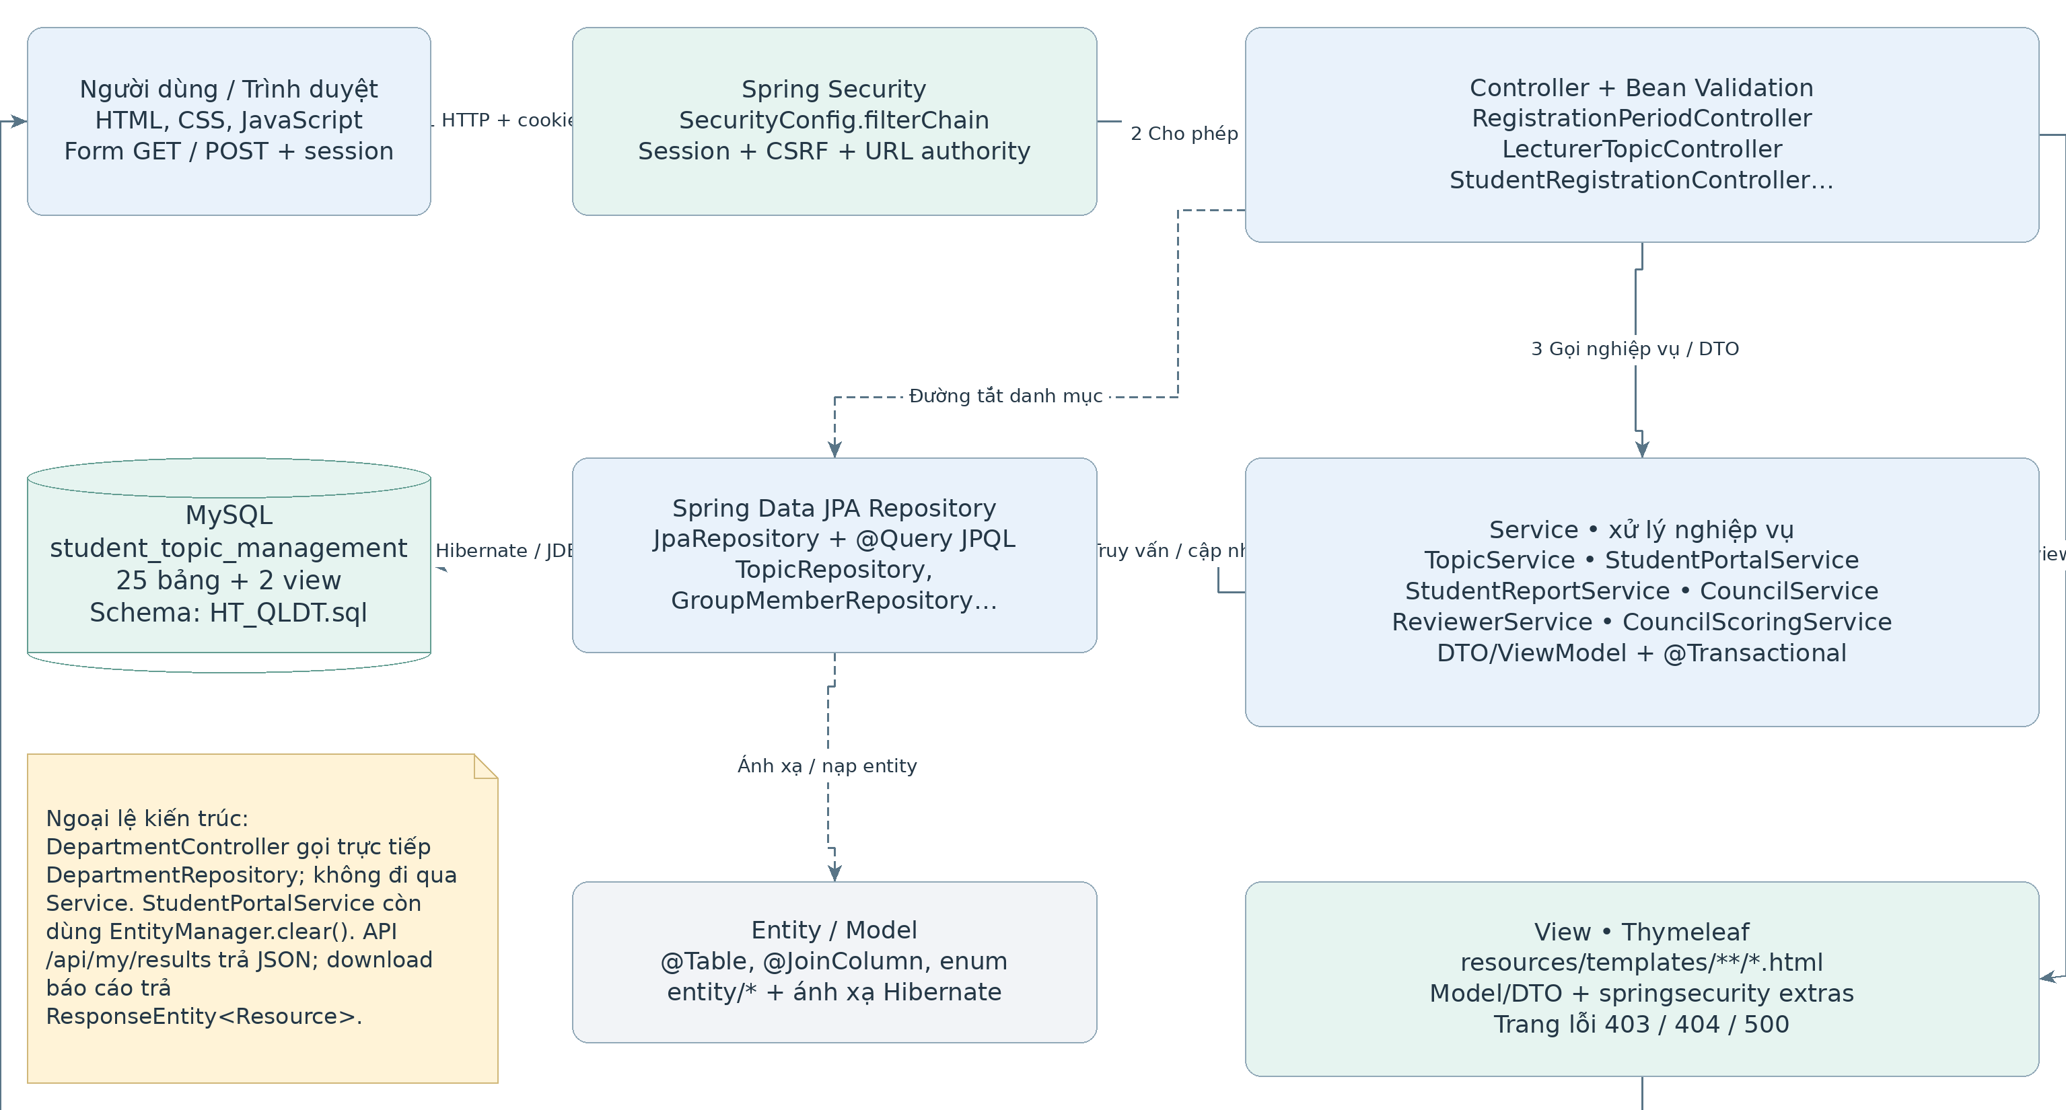
Hình 2.1. Thành phần và luồng xử lý Spring Boot MVC
Controller nhận yêu cầu, Service xử lý nghiệp vụ, Repository truy xuất MySQL và Thymeleaf dựng HTML. Đường nét đứt thể hiện quan hệ bổ sung hoặc ngoại lệ của kiến trúc.
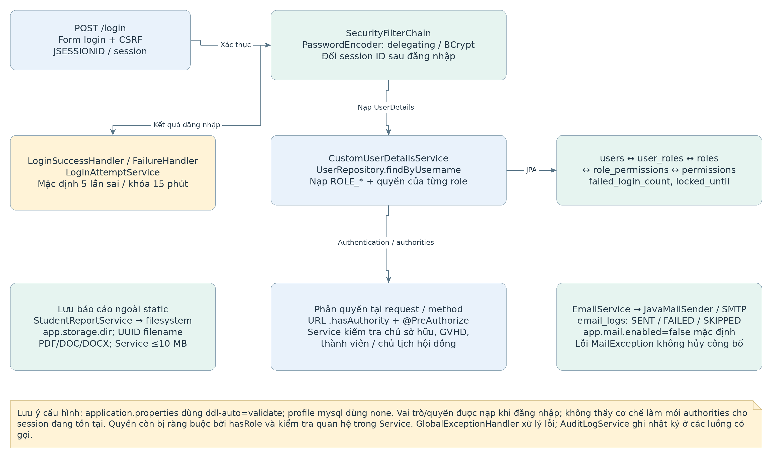
Hình 2.2. Xác thực phân quyền và các thành phần tích hợp
Xác thực dùng session, BCrypt và tập quyền từ CSDL. Kho tệp nằm ngoài static; SMTP chỉ gửi thật khi được bật. Sơ đồ không biểu diễn email bất đồng bộ.

Các lớp Controller chủ yếu gọi Service, nhận DTO/ViewModel rồi trả tên template. Ví dụ CouncilScoringService xử lý chấm, tổng hợp và công bố; StudentReportService xử lý tệp. DepartmentController là ngoại lệ vì gọi trực tiếp DepartmentRepository. API /api/my/results trả JSON, còn chức năng tải báo cáo trả tài nguyên qua ResponseEntity<Resource>.

2.3 Spring Data JPA
Spring Data JPA cung cấp mô hình Repository nhằm giảm mã lặp ở tầng truy cập dữ liệu [5]. Entity ánh xạ bảng và các thuộc tính ánh xạ cột; Repository khai báo các thao tác tìm kiếm, lưu và truy vấn theo nhu cầu nghiệp vụ. Quan hệ giữa các thực thể phải giữ đúng khóa ngoại của schema, đặc biệt khi khóa tham chiếu chứa nhiều cột.
Trong đề tài, users liên kết hồ sơ students và lecturers; topics liên kết registration_periods, departments và topic_supervisors. Khi ánh xạ cột generated như active_group_id, ứng dụng không được ghi giá trị trực tiếp vì MySQL tự tính từ biểu thức. Các cột này có thể không ánh xạ hoặc được đánh dấu insertable=false và updatable=false.
Repository chỉ cung cấp khả năng truy xuất; việc tìm thấy đề tài không có nghĩa người dùng được phép sửa hoặc chấm đề tài đó. Service phải kiểm tra quyền theo đối tượng trước khi lưu. Đồng thời, truy vấn danh sách nên giới hạn theo đợt hoặc người dùng để tránh tải toàn bộ dữ liệu không cần thiết.

2.4 Spring Security
Spring Security hỗ trợ kiểm soát truy cập ở mức yêu cầu và mức phương thức. Khi dùng method security, cấu hình @EnableMethodSecurity kích hoạt các annotation như @PreAuthorize để kiểm tra điều kiện trước khi phương thức được gọi [6]. Một thiết kế phù hợp là kiểm tra quyền thao tác tại điểm vào và kiểm tra quan hệ nghiệp vụ trong Service.
Đối với chức năng chấm điểm, quyền EVALUATION_CREATE chỉ là điều kiện đầu tiên. Service còn phải xác nhận người dùng gắn với lecturer_id của phân công, đề tài thuộc hội đồng đó và người chấm không có tên trong topic_supervisors của đề tài. Tương tự, RESULT_CALCULATE cần gắn với tư cách chủ tịch của đúng hội đồng. Việc ẩn nút trên giao diện giúp người dùng thao tác đúng nhưng không thay thế kiểm tra phía máy chủ.

2.5 Xác thực và phân quyền

2.5.1 Mật khẩu và phiên đăng nhập
PasswordEncoder thực hiện biến đổi một chiều để lưu mật khẩu dưới dạng có thể kiểm tra khi xác thực. BCrypt dùng salt và chi phí tính toán để tăng độ khó của việc dò mật khẩu; ứng dụng đối chiếu mật khẩu nhập bằng phương thức matches thay vì giải mã chuỗi đã lưu [7]. Nếu dùng DelegatingPasswordEncoder, chuỗi lưu cần có định danh bộ mã hóa phù hợp, chẳng hạn tiền tố {bcrypt}.
SecurityConfig dùng PasswordEncoderFactories.createDelegatingPasswordEncoder(), với BCrypt là bộ mã hóa mặc định; chuỗi lưu có tiền tố {bcrypt}. Form login duy trì phiên JSESSIONID, thay session ID sau xác thực để hạn chế session fixation. POST /logout có CSRF, hủy phiên và xóa cookie JSESSIONID. Mật khẩu kết nối MySQL được cấu hình riêng, không dùng chuỗi băm của users.

2.5.2 Vai trò quyền và phạm vi dữ liệu
Mô hình RBAC được biểu diễn qua users, user_roles, roles, role_permissions và permissions. Người dùng nhận tập quyền từ những vai trò được gán. Schema có bốn vai trò gốc và 22 quyền; mã GVHD hoặc GVPB không xuất hiện như vai trò hệ thống mà được xác định bằng quan hệ ở bảng nghiệp vụ.
Một kiểm tra hợp lệ cần kết hợp danh tính, quyền và phạm vi. Ví dụ, SUBMISSION_CREATE cho phép tiếp cận chức năng nộp báo cáo, nhưng người gọi còn phải là nhóm trưởng của nhóm được nộp. RESULT_VIEW cho phép sinh viên xem kết quả đã công bố của nhóm mình theo đợt tham gia. Các điều kiện này ngăn việc sửa mã nhóm hoặc mã đề tài trong URL để đọc dữ liệu của người khác.

2.5.3 Khóa đăng nhập và kiểm tra đầu vào
LoginAttemptService kết hợp LoginFailureHandler và LoginSuccessHandler để đếm lỗi và đặt lại bộ đếm. Cấu hình mặc định khóa tạm sau 5 lần sai trong 15 phút, thông qua app.security.max-failed-attempts và app.security.lock-duration-minutes. CustomUserDetailsService kiểm tra trạng thái, enabled và locked_until khi xác thực.
Các form thay đổi dữ liệu dùng POST và được bảo vệ CSRF theo mặc định của Spring Security. DTO kết hợp @Valid và BindingResult để báo lỗi đầu vào. Quyền được nạp từ CSDL khi xác thực; phiên đã đăng nhập cần đăng nhập lại để nhận tập quyền mới. Ẩn nút trên giao diện không thay thế kiểm tra authority và quan hệ ở máy chủ.

2.6 Giao dịch và xử lý truy cập đồng thời
@Transactional cho phép khai báo ngữ nghĩa giao dịch tại lớp hoặc phương thức của Spring [8]. Trong thiết kế đề tài, các thao tác cập nhật nhiều bảng như chấp thuận đăng ký cần cùng thành công hoặc cùng bị hủy. Ví dụ, việc đổi topic_registrations sang APPROVED và gán student_groups.topic_id không nên để lại hai trạng thái không nhất quán.
Trong CSDL, UNIQUE trên active_group_id bảo vệ một đăng ký PENDING/APPROVED của mỗi nhóm; UNIQUE trên approved_topic_id giới hạn một đơn APPROVED cho mỗi đề tài. StudentPortalService.approveRegistration cập nhật nhóm, đơn được duyệt và từ chối các đơn PENDING còn lại trong một giao dịch. Tuy nhiên, chưa có kiểm thử tranh chấp đồng thời cho các luồng này trong hai lớp test hiện được đính kèm.

2.7 Gửi email kết quả
Dự án có spring-boot-starter-mail và EmailService sử dụng JavaMailSender. CouncilScoringService gọi trực tiếp emailService.sendResultToGroup khi công bố; thư được xử lý đồng bộ trong luồng giao dịch, chưa có cơ chế hàng đợi, @Async hoặc gửi sau commit. Mỗi thành viên nhóm được ghi một dòng email_logs theo cặp result_id và student_id [9, 13].
Khi MAIL_ENABLED=false, hệ thống ghi SKIPPED và không gửi email. Khi bật gửi, thành công ghi SENT; MailException được bắt để ghi FAILED và tiếp tục các thành viên khác. Gửi lại cập nhật dòng cũ và tăng attempt_count. Email là chức năng mở rộng của ứng dụng; PDF yêu cầu đồ án không bắt buộc gửi email.

2.8 Bean Validation và xử lý dữ liệu form
Các Controller nhận form DTO với @Valid. BindingResult cho phép kiểm tra lỗi trước khi gọi Service; thông báo nghiệp vụ được chuyển bằng RedirectAttributes. Chẳng hạn TopicRegistrationForm yêu cầu chọn đề tài, ReviewScoreForm kiểm tra điểm 0 đến 10 và nhận xét. Service tiếp tục xác minh người dùng, quan hệ và trạng thái vì validation trên trường không đủ bảo vệ nghiệp vụ.

2.9 Áp dụng kỹ thuật Spring trong các chức năng
Kỹ thuật | Thành phần tiêu biểu | Ý nghĩa
MVC và Thymeleaf | StudentRegistrationController; student/registrations/list.html | Nhận form, gọi nghiệp vụ và kết xuất trang
Data JPA | EvaluationRepository.findByCouncilAndTopic | Truy vấn JPQL và ánh xạ quan hệ
Security | SecurityConfig; @PreAuthorize | Xác thực và kiểm soát quyền tại URL/phương thức
Validation | @Valid; ReviewScoreForm | Kiểm tra dữ liệu đầu vào trước khi lưu
Transaction | StudentPortalService.approveRegistration | Giữ cập nhật đơn và nhóm trong cùng giao dịch
Mail | EmailService; JavaMailSender | Gửi thư và ghi nhật ký từng người nhận

CHƯƠNG 3 ĐẶC TẢ VÀ MÔ HÌNH HÓA YÊU CẦU

3.1 Các tác nhân của hệ thống

3.1.1 Sinh viên
Sinh viên tìm hiểu danh sách đề tài, tham gia nhóm và theo dõi tiến độ đăng ký trong đợt. Nhóm trưởng là sinh viên có cờ is_leader trong group_members, được thực hiện thao tác đại diện theo điều kiện nghiệp vụ. Mọi thành viên chỉ được xem báo cáo và kết quả trong phạm vi nhóm mình được phép truy cập.
Các chức năng chính: Xem đề tài và thông báo; tạo hoặc tham gia nhóm; nhóm trưởng gửi đăng ký và nộp báo cáo; xem kết quả đã công bố.

3.1.2 Giảng viên
Giảng viên đề xuất đề tài thuộc bộ môn và có thể hướng dẫn từ một hoặc nhiều đề tài theo phân công. Khi được xếp vào hội đồng, giảng viên tham gia chấm theo review_assignments. Chức danh chủ tịch hoặc thư ký được xác định theo từng hội đồng, không làm thay đổi vai trò GIANG_VIEN của tài khoản.
Các chức năng chính: Đề xuất đề tài; xem nhóm được hướng dẫn; xử lý đăng ký khi là GVHD; xem báo cáo; nhập điểm được giao; chủ tịch tổng hợp điểm của hội đồng mình.

3.1.3 Trưởng khoa
Trưởng khoa điều phối đợt, duyệt và công bố đề tài, phân công GVHD, lập hội đồng và công bố kết quả. PERIOD_MANAGE chỉ được cấp mặc định cho TRUONG_KHOA. Quyền REGISTRATION_CONFIRM trong SQL không cho phép bỏ qua kiểm tra GVHD trong StudentPortalService; bản hiện tại xử lý đơn theo giảng viên hướng dẫn.
Các chức năng chính: Tạo, sửa, mở, đóng và mở lại đợt theo điều kiện; duyệt đề tài; phân công GVHD; lập hội đồng và phân công chấm; công bố kết quả; quản lý hồ sơ, bộ môn và thông báo khoa.

3.1.4 Quản trị viên
Quản trị viên quản lý tài khoản, hồ sơ, bộ môn và vai trò. SQL khởi tạo ADMIN với 16 quyền, trong khi PermissionCatalog có 15 quyền mặc định và không có PERIOD_MANAGE. DataInitializer chỉ cấp quyền mặc định khi tạo vai trò mới; quyền thực tế của vai trò đã tồn tại lấy từ role_permissions.
Các chức năng chính: Quản lý người dùng, gán một trong bốn vai trò hệ thống qua màn hình tài khoản, quản lý vai trò tự tạo và quyền của vai trò đó, hồ sơ GV/SV, bộ môn và thông báo cấp trường. Các quyền nghiệp vụ vẫn chịu kiểm tra quan hệ trong Service.

3.2 Lược đồ use case theo nhóm chức năng
Bốn lược đồ sau được chèn từ bộ sơ đồ draw.io của đồ án. Đường nối biểu diễn sự tham gia của tác nhân; không biểu diễn thứ tự xử lý. Nhóm trưởng, GVHD và chủ tịch là nhiệm vụ theo dữ liệu nghiệp vụ. Theo cấu trúc thầy yêu cầu, Chương 3 chỉ dùng use case; năm sơ đồ activity được đặt tại Phụ lục B.
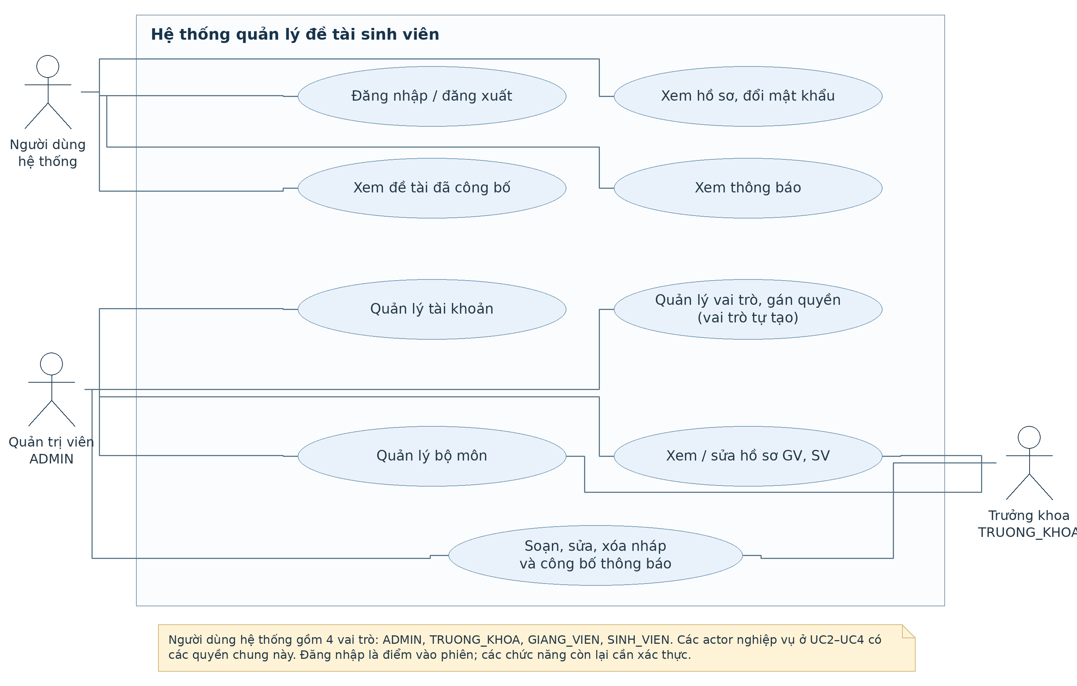
Hình 3.1. Use case truy cập và quản trị
Người dùng có các chức năng chung; quản trị viên quản lý tài khoản và vai trò. Quyền chỉnh tập quyền áp dụng cho vai trò tự tạo; vai trò hệ thống được RoleService bảo vệ.
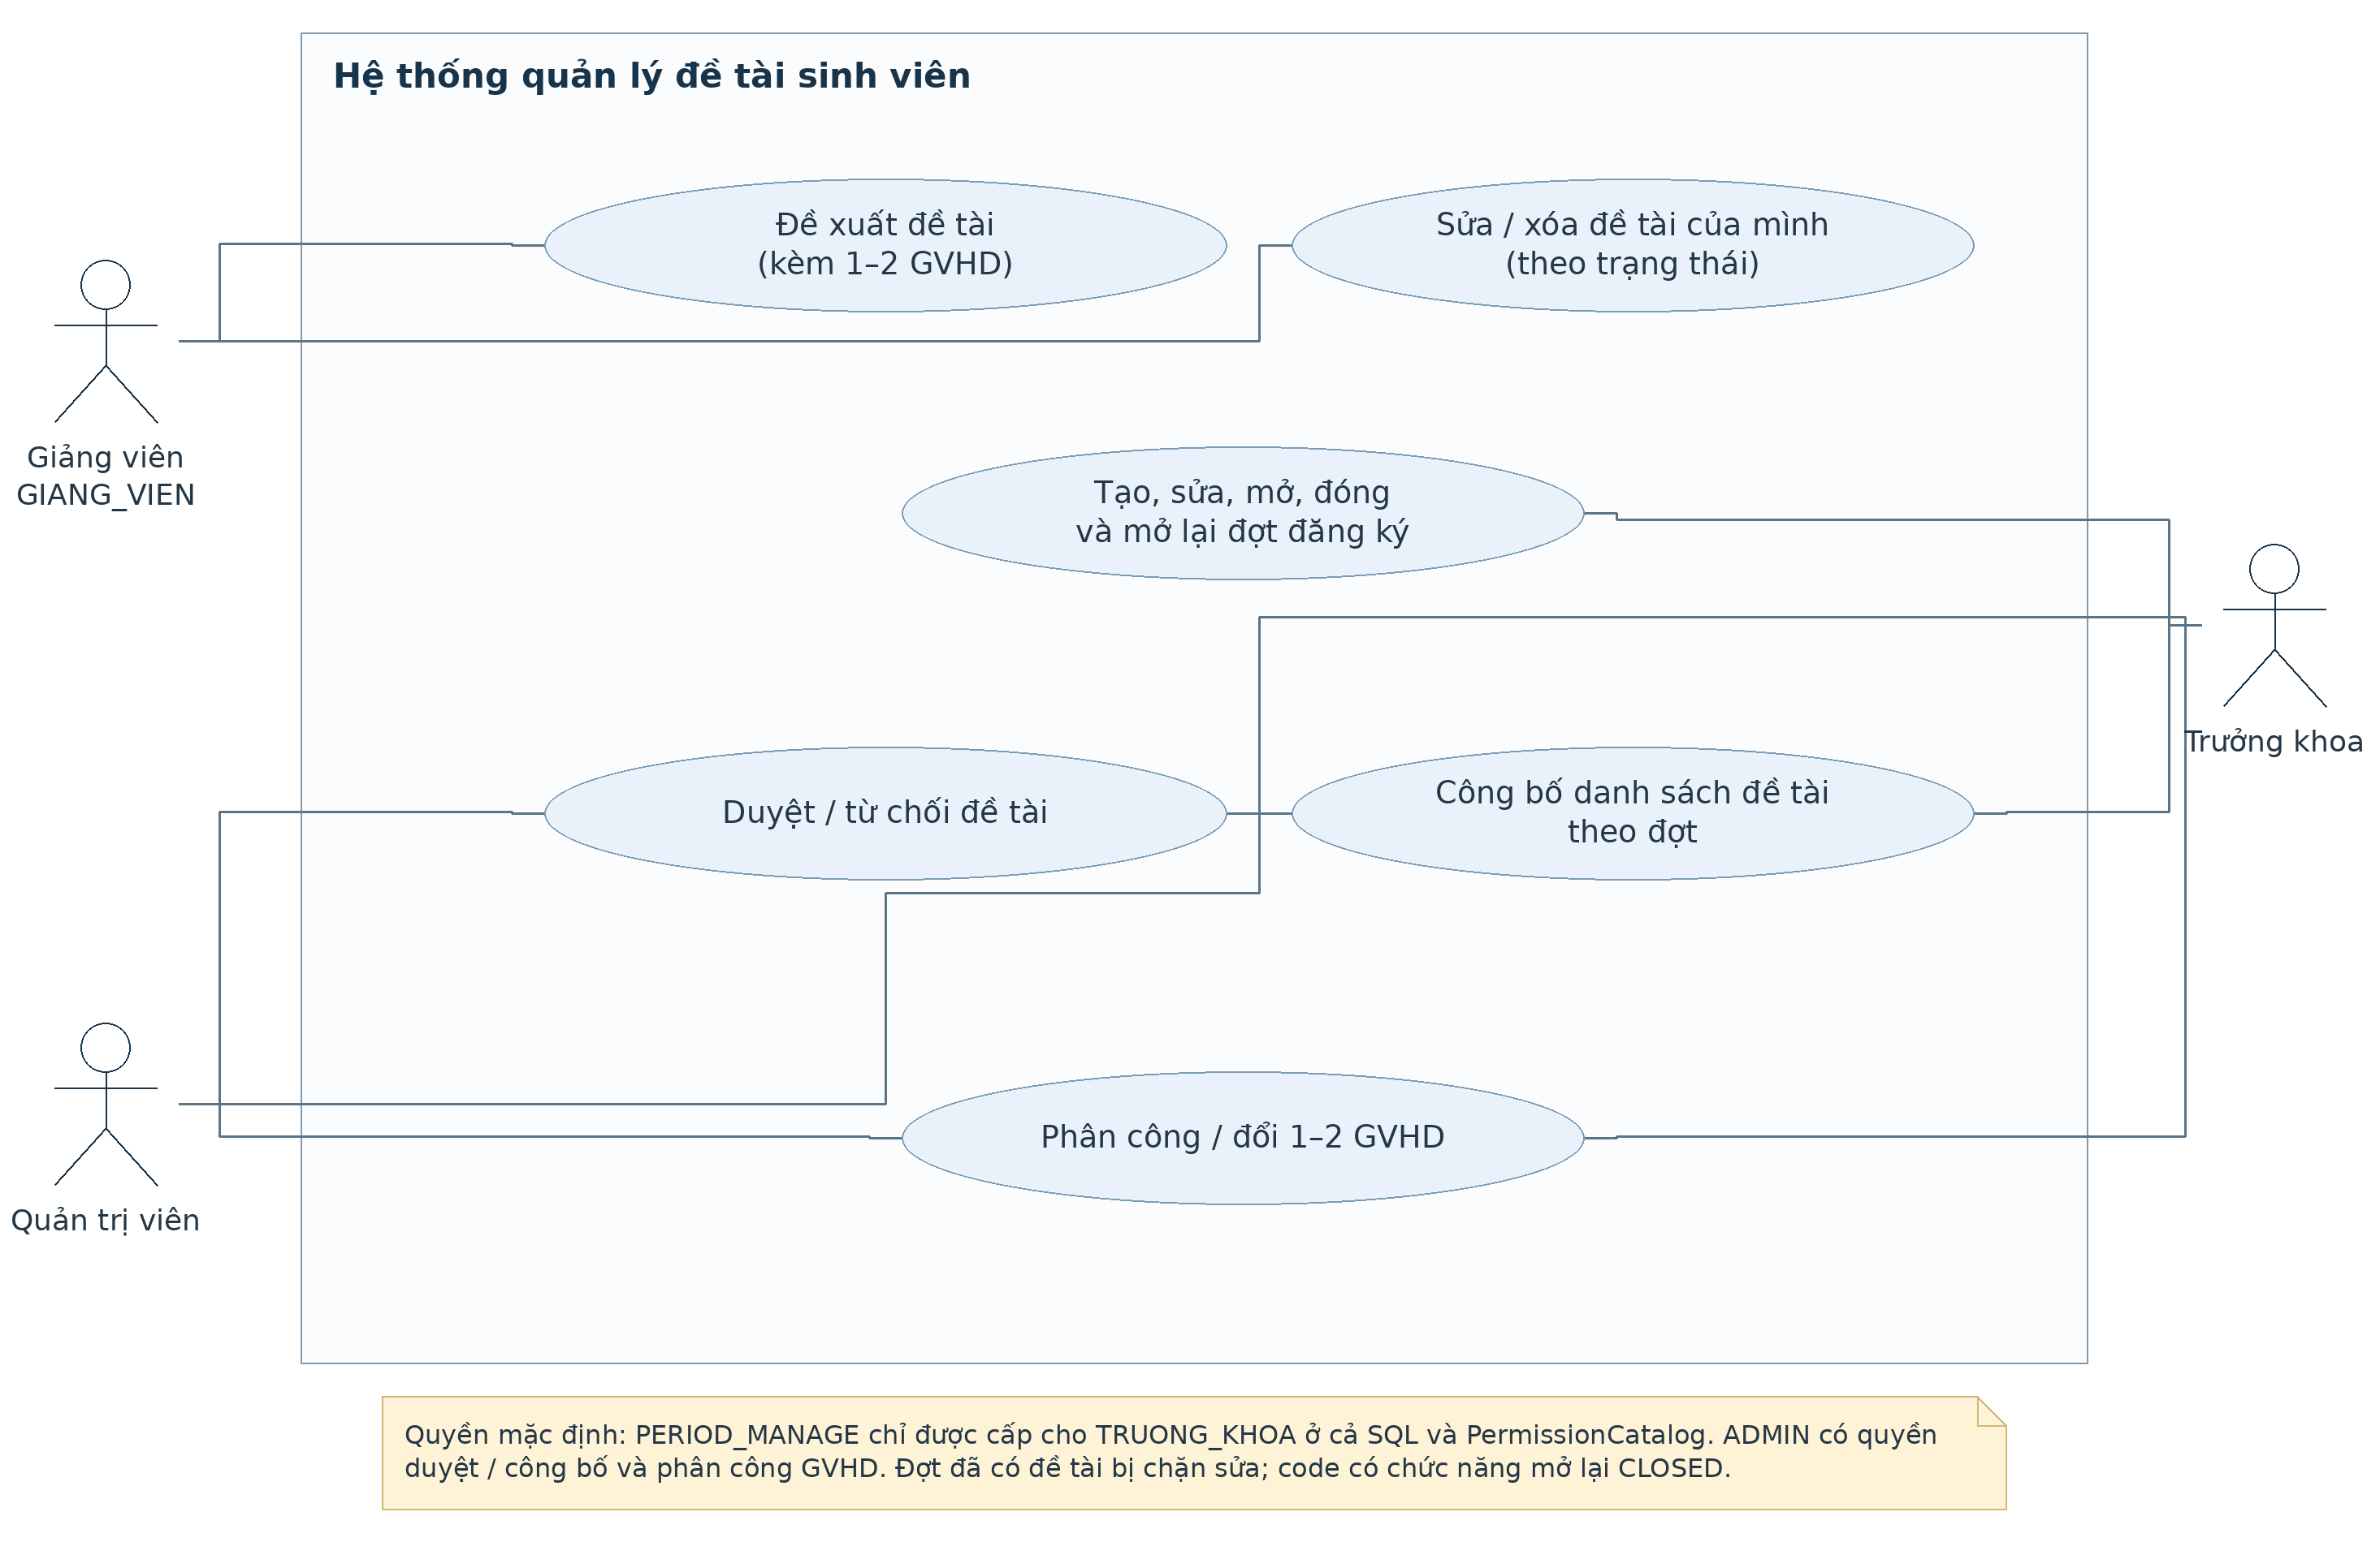
Hình 3.2. Use case đợt đăng ký và đề tài
Giảng viên đề xuất đề tài; Trưởng khoa quản lý đợt, duyệt và phân công. ADMIN chưa có PERIOD_MANAGE trong phân quyền mặc định. Đợt đã có đề tài bị chặn sửa.
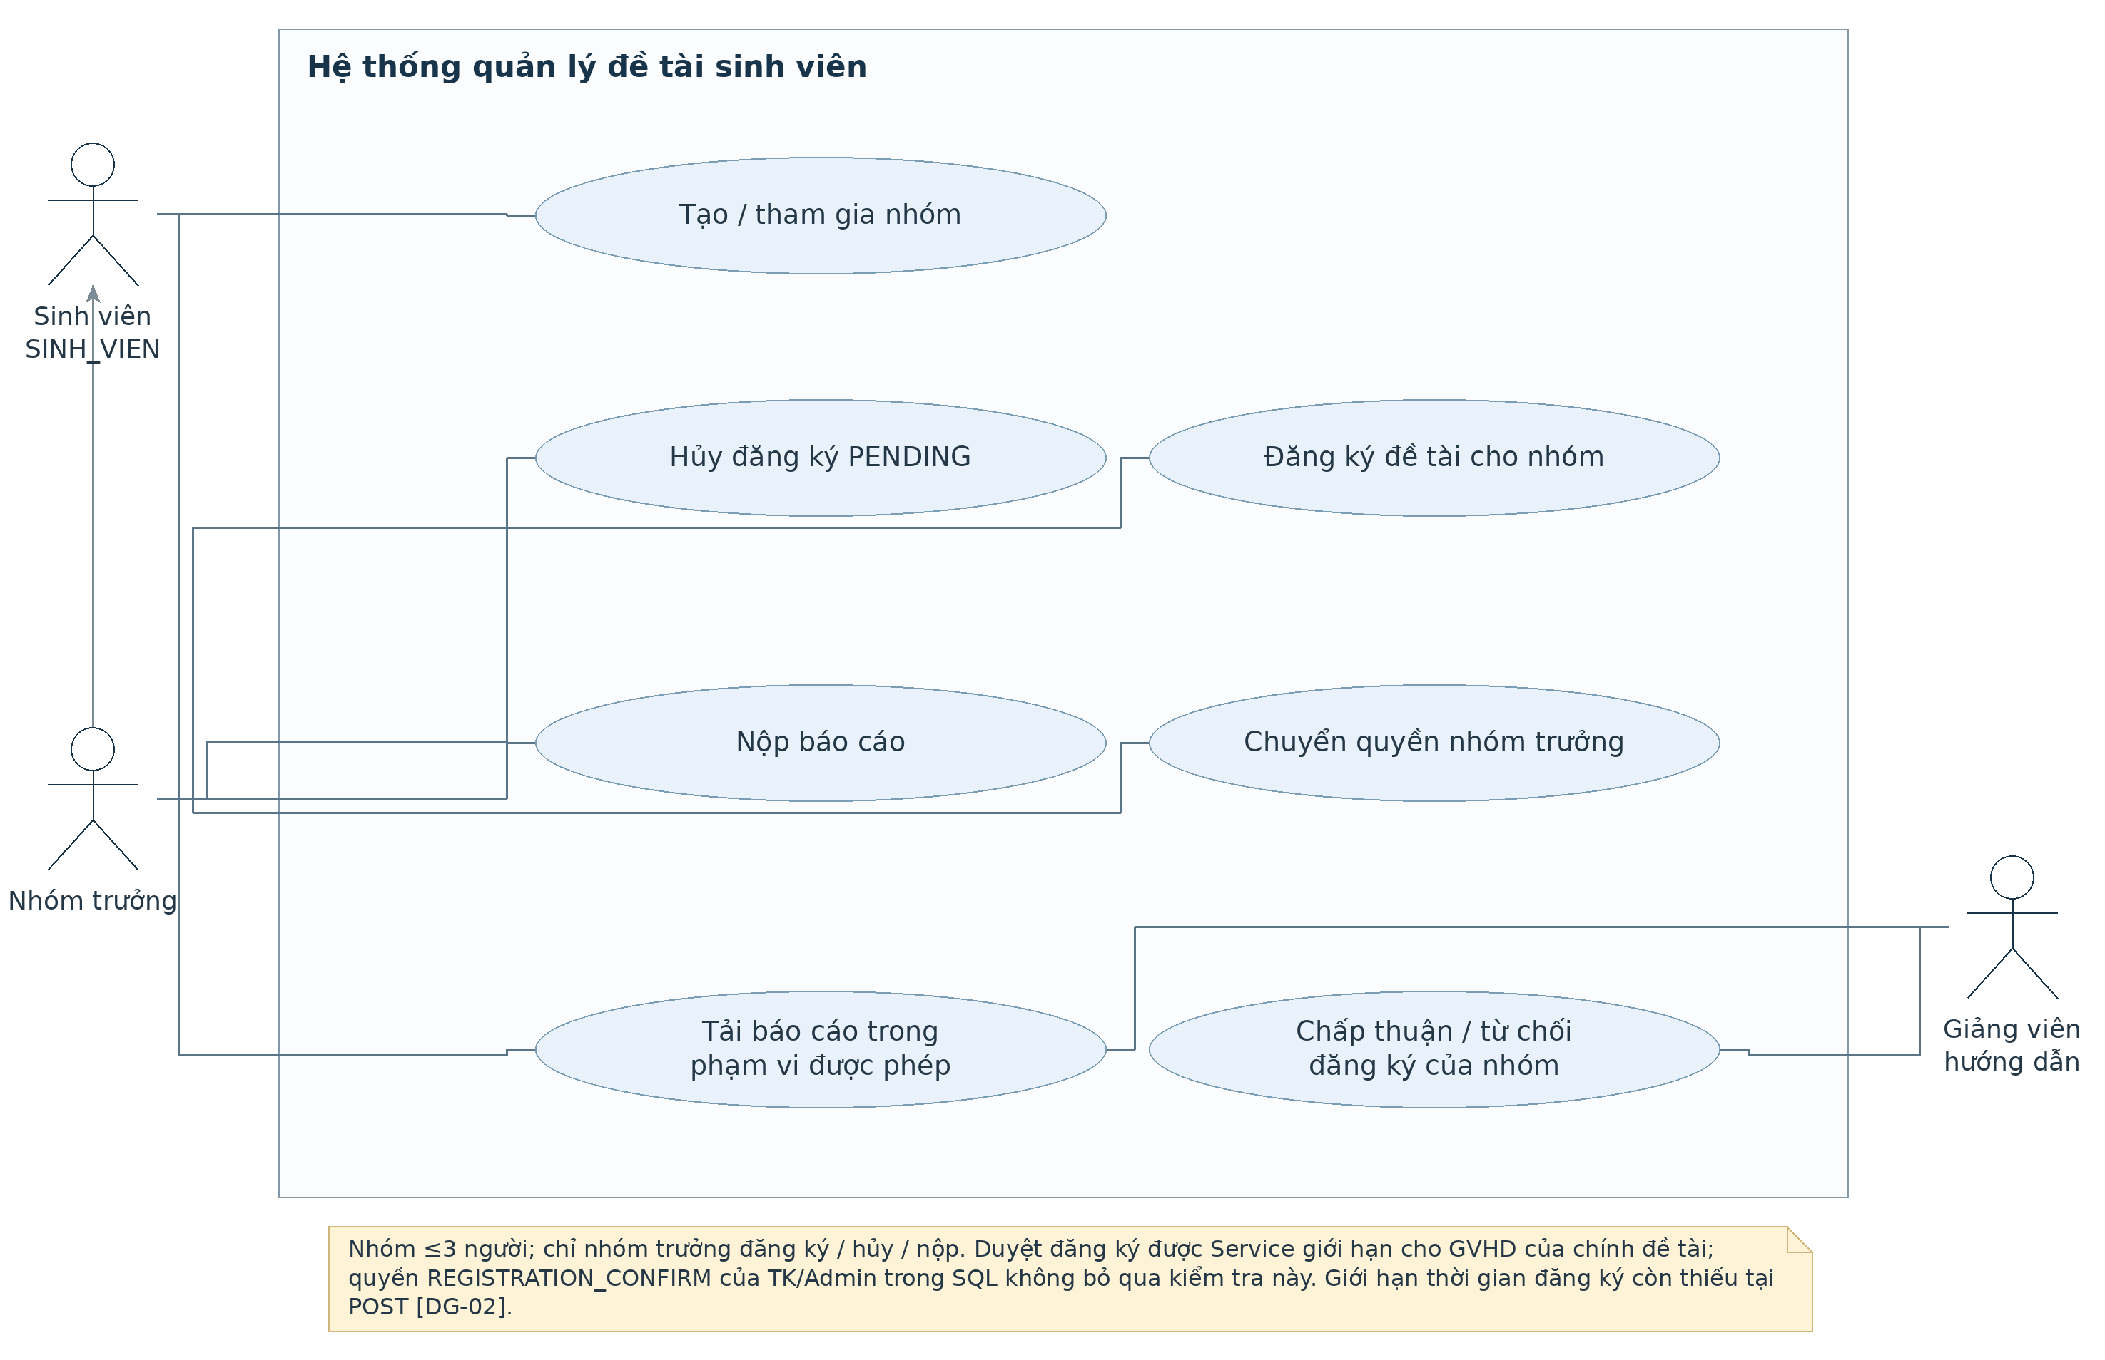
Hình 3.3. Use case nhóm đăng ký và báo cáo
Nhóm tối đa ba người; nhóm trưởng đăng ký, hủy PENDING, chuyển quyền và nộp báo cáo. GVHD duyệt đơn thuộc đề tài mình hướng dẫn. Kiểm tra thời gian tại POST đăng ký còn thiếu.
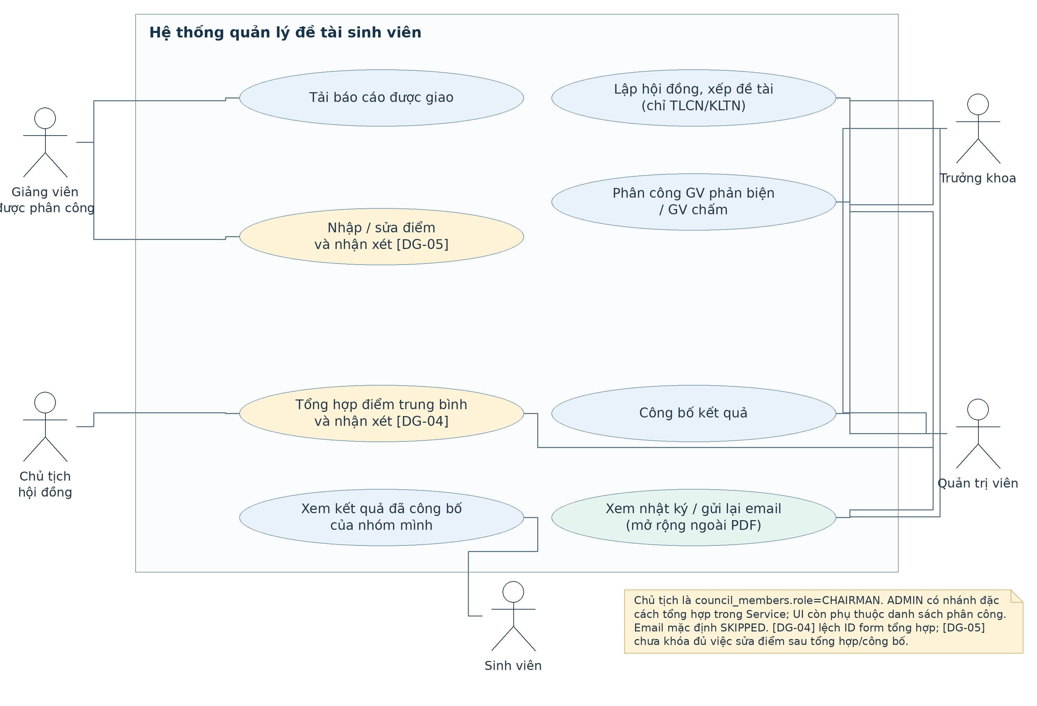
Hình 3.4. Use case hội đồng điểm và kết quả
Luồng hội đồng áp dụng cho TLCN/KLTN. Người chấm được phân công, chủ tịch tổng hợp, khoa công bố và sinh viên xem kết quả của nhóm mình. Giới hạn DG-04 đến DG-06 được giải thích tại Phụ lục D.

3.3 Phạm vi thao tác của từng tác nhân
Tác nhân | Phạm vi chính | Điều kiện nghiệp vụ
Sinh viên | Xem đề tài, nhóm, báo cáo, kết quả và thông báo | Dữ liệu thuộc nhóm hoặc đợt tham gia; kết quả đã công bố
Nhóm trưởng | Đăng ký, hủy đơn chờ, chuyển quyền và nộp tệp | group_members.is_leader; đăng ký được duyệt trước nộp
Giảng viên và GVHD | Đề xuất; duyệt đơn nhóm được hướng dẫn; tải báo cáo | Quan hệ topic_supervisors; không được chấm đề tài mình hướng dẫn
Người chấm và chủ tịch | Nhập điểm theo phân công; tổng hợp theo hội đồng | review_assignments; council_members.role=CHAIRMAN
Trưởng khoa | Điều phối đợt, duyệt đề tài, hội đồng, công bố | Authority và kiểm tra trạng thái tại Service
Quản trị viên | Tài khoản, vai trò, danh mục; một số quyền nghiệp vụ | Không mặc nhiên bỏ qua mọi kiểm tra theo đối tượng

3.4 Yêu cầu chức năng
Các bảng sau đặc tả chức năng theo đề bài và các tính năng nhóm bổ sung, làm tiêu chí đối chiếu triển khai. Email và nhật ký gửi thư là phần mở rộng, không phải yêu cầu bắt buộc trong PDF. Một chức năng có trong bảng không có nghĩa đã kiểm thử thành công; các khác biệt đã xác minh được ghi tại Phụ lục D.
Bảng 3.1. Yêu cầu chức năng tài khoản và hồ sơ
Mã FR | Tên chức năng | Mô tả | Tác nhân | Quyền liên quan
FR-01 | Đăng nhập | Kiểm tra tài khoản mật khẩu trạng thái và khóa tạm. | Mọi người dùng | Xác thực
FR-02 | Đăng xuất | Kết thúc phiên đang sử dụng. | Người đã đăng nhập | Xác thực
FR-03 | Quản lý tài khoản | Tạo sửa khóa mở và đặt lại mật khẩu. | ADMIN | USER_MANAGE
FR-04 | Quản lý vai trò | Tạo sửa vai trò và gán cho tài khoản. | ADMIN | ROLE_MANAGE
FR-05 | Gán quyền | Cập nhật tập quyền cho vai trò. | ADMIN | PERMISSION_MANAGE
FR-06 | Quản lý hồ sơ | Quản lý thông tin SV và GV. | ADMIN TK | PROFILE_MANAGE

Bảng 3.2. Yêu cầu chức năng bộ môn
Mã FR | Tên chức năng | Mô tả | Tác nhân | Quyền liên quan
FR-07 | Quản lý bộ môn | Quản lý mã tên mô tả và trạng thái. | ADMIN TK | DEPARTMENT_MANAGE

Bảng 3.3. Yêu cầu chức năng đợt đăng ký
Mã FR | Tên chức năng | Mô tả | Tác nhân | Quyền liên quan
FR-08 | Tạo và sửa đợt | Lưu loại đợt và các mốc thời gian hợp lệ. | TK ADMIN | PERIOD_MANAGE
FR-09 | Công bố và đóng đợt | Kiểm soát trạng thái đợt và quyền thao tác. | TK ADMIN | PERIOD_MANAGE

Bảng 3.4. Yêu cầu chức năng đề tài và gvhd
Mã FR | Tên chức năng | Mô tả | Tác nhân | Quyền liên quan
FR-10 | Xem đề tài | Lọc theo đợt bộ môn trạng thái phù hợp. | Theo quyền | TOPIC_VIEW
FR-11 | Đề xuất đề tài | Tạo sửa đề tài của người đề xuất. | GV | TOPIC_CREATE
FR-12 | Duyệt đề tài | Chấp thuận hoặc từ chối kèm lý do. | TK ADMIN | TOPIC_APPROVE
FR-13 | Công bố đề tài | Chỉ công bố đề tài đã được duyệt. | TK ADMIN | TOPIC_APPROVE
FR-14 | Phân công GVHD | Bảo đảm từ một đến hai GVHD và người đề xuất là chính. | TK ADMIN | SUPERVISOR_ASSIGN

Bảng 3.5. Yêu cầu chức năng nhóm sinh viên
Mã FR | Tên chức năng | Mô tả | Tác nhân | Quyền liên quan
FR-15 | Tạo nhóm | Lập nhóm trong đợt phù hợp. | SV | REGISTRATION_CREATE
FR-16 | Thành viên nhóm | Kiểm tra một nhóm mỗi SV trong đợt và tối đa ba người. | SV nhóm trưởng | REGISTRATION_CREATE
FR-17 | Xác lập nhóm trưởng | Duy trì một người đại diện nhóm theo chính sách. | Nhóm trưởng | REGISTRATION_CREATE

Bảng 3.6. Yêu cầu chức năng đăng ký đề tài
Mã FR | Tên chức năng | Mô tả | Tác nhân | Quyền liên quan
FR-18 | Gửi đăng ký | Chọn đề tài công bố đúng giai đoạn và đúng đợt. | Nhóm trưởng | REGISTRATION_CREATE
FR-19 | Hủy đăng ký | Hủy đơn khi điều kiện nghiệp vụ cho phép. | Nhóm trưởng | REGISTRATION_CREATE
FR-20 | Xử lý đăng ký | Chấp thuận hoặc từ chối bởi GVHD hoặc TK. | GVHD TK | REGISTRATION_CONFIRM

Bảng 3.7. Yêu cầu chức năng báo cáo
Mã FR | Tên chức năng | Mô tả | Tác nhân | Quyền liên quan
FR-21 | Nộp báo cáo | Lưu tệp và metadata sau khi kiểm tra nhóm trưởng. | Nhóm trưởng | SUBMISSION_CREATE
FR-22 | Phiên bản báo cáo | Tăng phiên bản và đánh dấu bản bị thay thế. | Nhóm trưởng | SUBMISSION_CREATE
FR-23 | Xem tải báo cáo | Kiểm tra quyền với nhóm và đề tài trước khi trả tệp. | Theo phạm vi | REPORT_VIEW

Bảng 3.8. Yêu cầu chức năng hội đồng và điểm
Mã FR | Tên chức năng | Mô tả | Tác nhân | Quyền liên quan
FR-24 | Quản lý hội đồng | Tạo sửa và chuyển trạng thái hợp lệ. | TK ADMIN | COUNCIL_MANAGE
FR-25 | Quản lý thành viên | Gán chức danh và kiểm tra từ ba đến năm GV. | TK ADMIN | COUNCIL_MANAGE
FR-26 | Xếp đề tài | Gán đề tài vào đúng hội đồng và đợt. | TK ADMIN | COUNCIL_MANAGE
FR-27 | Phân công chấm | Chỉ giao người thuộc hội đồng không phải GVHD. | TK ADMIN | ASSIGNMENT_MANAGE
FR-28 | Nhập điểm | Lưu điểm từ 0 đến 10 và nhận xét theo phân công. | GV được giao | EVALUATION_CREATE
FR-29 | Cập nhật đánh giá | Sửa điểm trong phạm vi và thời hạn được chốt. | GV được giao | EVALUATION_CREATE

Bảng 3.9. Yêu cầu chức năng kết quả và email
Mã FR | Tên chức năng | Mô tả | Tác nhân | Quyền liên quan
FR-30 | Tổng hợp kết quả | Kiểm tra đủ điểm rồi tính trung bình cộng. | Chủ tịch | RESULT_CALCULATE
FR-31 | Công bố kết quả | Ghi người và thời điểm công bố. | TK ADMIN | RESULT_PUBLISH
FR-32 | Tra cứu kết quả | SV đọc kết quả công bố của nhóm mình theo đợt. | SV | RESULT_VIEW
FR-33 | Gửi email kết quả | Ghi trạng thái lỗi số lần thử và gửi lại có kiểm soát. | TK ADMIN | RESULT_PUBLISH

Bảng 3.10. Yêu cầu chức năng thông báo
Mã FR | Tên chức năng | Mô tả | Tác nhân | Quyền liên quan
FR-34 | Xem thông báo | Chỉ đọc nội dung công bố đúng vai trò nhận. | Theo quyền | NOTICE_VIEW
FR-35 | Soạn thông báo | Quản lý nội dung loại và người tạo. | TK ADMIN | NOTICE_MANAGE
FR-36 | Chọn vai trò nhận | Gửi tất cả hoặc chọn nhóm vai trò. | TK ADMIN | NOTICE_MANAGE
FR-37 | Công bố thu hồi | Chuyển trạng thái xuất bản theo điều kiện. | TK ADMIN | NOTICE_MANAGE

3.5 Yêu cầu phi chức năng
Bảng 3.11. Yêu cầu phi chức năng
Mã NFR | Nhóm yêu cầu | Tiêu chí
NFR-01 | Hiệu năng | Danh sách cần lọc theo đợt bộ môn và phạm vi người dùng; dùng phân trang nếu dữ liệu lớn. Chưa có phép đo thời gian phản hồi hoặc tải đồng thời.
NFR-02 | Bảo mật | Mật khẩu BCrypt; kiểm tra quyền trên máy chủ; xử lý locked_until và trạng thái; tệp tải xuống phải qua kiểm tra phạm vi.
NFR-03 | Toàn vẹn | Dùng PK FK UNIQUE CHECK và FK kép đúng SQL; bổ sung quy tắc liên bảng tại service; không chỉ dựa vào kiểm tra form.
NFR-04 | Tin cậy | Các cập nhật liên quan cần giao dịch; khi lỗi phải giữ trạng thái nhất quán và trả thông báo có thể xử lý.
NFR-05 | Khả năng sử dụng | Nhãn tiếng Việt rõ ràng; thông báo lỗi gắn trường; hiển thị trạng thái và thao tác phù hợp quyền.
NFR-06 | Bảo trì | Tách Controller Service Repository; quản lý cấu hình ngoài logic; ghi hướng dẫn chạy và đối chiếu schema.
NFR-07 | Mở rộng | Vai trò và quyền được quản lý bằng bảng liên kết; việc tăng dữ liệu phải xem xét chỉ mục và dung lượng tệp.
NFR-08 | Triển khai | MySQL tối thiểu 8.0.16; thư mục tệp có quyền đọc ghi; sao lưu đồng thời dữ liệu và tệp báo cáo.
NFR-09 | Truy vết | Ghi audit_logs cho thao tác quan trọng và email_logs khi gửi kết quả; không ghi mật khẩu hoặc bí mật vào log.

3.6 Ma trận vai trò và quyền
Bảng 3.12. Ma trận quyền theo dữ liệu seed
Quyền | ADMIN | TK | GV | SV
USER_MANAGE | Có | — | — | —
ROLE_MANAGE | Có | — | — | —
PERMISSION_MANAGE | Có | — | — | —
DEPARTMENT_MANAGE | Có | Có | — | —
PROFILE_MANAGE | Có | Có | — | —
PERIOD_MANAGE | — | Có | — | —
TOPIC_VIEW | Có | Có | Có | Có
TOPIC_CREATE | — | — | Có | —
TOPIC_APPROVE | Có | Có | — | —
SUPERVISOR_ASSIGN | Có | Có | — | —
REGISTRATION_CREATE | — | — | — | Có
REGISTRATION_CONFIRM | Có | Có | Có | —
SUBMISSION_CREATE | — | — | — | Có
REPORT_VIEW | Có | Có | Có | Có
COUNCIL_MANAGE | Có | Có | — | —
ASSIGNMENT_MANAGE | Có | Có | — | —
EVALUATION_CREATE | — | — | Có | —
RESULT_CALCULATE | Có | — | Có | —
RESULT_PUBLISH | Có | Có | — | —
RESULT_VIEW | — | — | — | Có
NOTICE_VIEW | Có | Có | Có | Có
NOTICE_MANAGE | Có | Có | — | —

TK là Trưởng khoa. Ma trận phản ánh INSERT role_permissions trong database/HT_QLDT.sql: ADMIN có 16 quyền, TK 13, GV 7 và SV 6; ADMIN không có PERIOD_MANAGE. PermissionCatalog lần lượt có 15, 12, 7 và 6 quyền do không cấp REGISTRATION_CONFIRM cho ADMIN/TK. Vai trò đã tồn tại không bị DataInitializer ghi đè; do đó phải đọc quyền thực tế trong CSDL. Dù SQL cấp REGISTRATION_CONFIRM cho TK/ADMIN, Service duyệt đơn vẫn yêu cầu là GVHD của đề tài.

3.7 Đặc tả các use case trọng tâm

UC-01 Gửi đăng ký đề tài
Tác nhân: Nhóm trưởng. Quyền: REGISTRATION_CREATE.
Tiền điều kiện: Nhóm tồn tại đúng đợt, người dùng là nhóm trưởng, giai đoạn SV đang mở, đề tài đã công bố.
Luồng chính: (1) Mở danh sách đề tài theo đợt. (2) Chọn đề tài và gửi yêu cầu đăng ký. (3) Máy chủ kiểm tra thành viên, số người, thời gian và đơn có hiệu lực. (4) Lưu đơn PENDING và cập nhật trạng thái nhóm trong giao dịch. (5) Hiển thị đơn chờ xử lý.
Luồng thay thế và ngoại lệ: Ngoài thời gian hoặc sai đợt: từ chối và giữ nguyên dữ liệu. Nhóm đã có đơn hiệu lực: thông báo xung đột. Đề tài đã được nhận: không cho chấp thuận thêm nhóm.
Hậu điều kiện: Một đơn PENDING được ghi đúng nhóm và đề tài; nhóm không có hai đơn hiệu lực.

UC-02 Chấp thuận đăng ký
Tác nhân đang được Service hỗ trợ: GVHD của đề tài. Quyền: REGISTRATION_CONFIRM. TK/ADMIN chỉ xử lý được nếu đồng thời thỏa kiểm tra quan hệ của Service.
Tiền điều kiện: Đơn PENDING còn hợp lệ; người xử lý có quan hệ hoặc nhiệm vụ phù hợp.
Luồng chính: (1) Mở danh sách đơn thuộc phạm vi. (2) Xem nhóm và đề tài, chọn chấp thuận. (3) Kiểm tra lại quyền, trạng thái và đề tài chưa có đơn APPROVED. (4) Cập nhật đơn APPROVED, người duyệt và thời điểm duyệt. (5) Gán đề tài cho nhóm và đổi trạng thái nhóm trong cùng giao dịch.
Luồng thay thế và ngoại lệ: Nếu đề tài được nhóm khác nhận trong lúc xử lý, UNIQUE làm giao dịch thất bại và hệ thống trả thông báo cần tải lại. Khi từ chối, lưu REJECTED và lý do theo chính sách.
Hậu điều kiện: Đăng ký và student_groups.topic_id thống nhất; không có hai nhóm cùng nhận đề tài.

UC-03 Nộp phiên bản báo cáo
Tác nhân: Nhóm trưởng. Quyền: SUBMISSION_CREATE.
Tiền điều kiện: Đơn của nhóm đã APPROVED; người dùng là nhóm trưởng; tệp PDF, DOC hoặc DOCX không quá 10 MB. Bản hiện tại từ chối nộp lại khi tệp mới nhất vẫn còn trên đĩa.
Luồng chính: (1) Chọn tệp báo cáo. (2) Kiểm tra quyền nhóm trưởng, đăng ký đã được duyệt, dung lượng và phần mở rộng. (3) Sinh tên UUID, lưu dưới app.storage.dir. (4) Ghi reports với version kế tiếp và thông tin người nộp. (5) Chuyển bản cũ sang SUPERSEDED nếu xử lý trường hợp tệp cũ bị thiếu; nhóm APPROVED chuyển SUBMITTED. Giao diện chưa cung cấp quy trình sửa và nộp nhiều phiên bản thông thường.
Luồng thay thế và ngoại lệ: Tệp không hợp lệ hoặc không lưu được: không xác nhận nộp thành công. Lỗi ghi DB cần xử lý tệp dư theo cơ chế ứng dụng. Trùng version: hủy hoặc thử lại theo chính sách.
Hậu điều kiện: Có báo cáo gắn đúng nhóm và người nộp; đường dẫn trỏ tới tệp có thể truy xuất bằng chức năng được phép.

UC-04 Phân công người chấm
Tác nhân: Trưởng khoa. Quyền: ASSIGNMENT_MANAGE.
Tiền điều kiện: Hội đồng có thành viên hợp lệ, đề tài đã xếp vào hội đồng và cùng đợt.
Luồng chính: (1) Chọn hội đồng và đề tài. (2) Xem danh sách thành viên có thể được giao. (3) Loại các GV có trong topic_supervisors của đề tài. (4) Chọn người chấm và lưu phân công ASSIGNED. (5) Hiển thị nhiệm vụ cho GV được giao.
Luồng thay thế và ngoại lệ: Người ngoài hội đồng hoặc đề tài ngoài hội đồng bị FK kép ngăn lưu. Người là GVHD phải bị service từ chối. Phân công trùng bị UNIQUE từ chối.
Hậu điều kiện: Nhiệm vụ chấm đúng bộ ba hội đồng đề tài giảng viên, không tạo xung đột hướng dẫn.

UC-05 Nhập điểm và nhận xét
Tác nhân: Giảng viên được phân công. Quyền: EVALUATION_CREATE.
Tiền điều kiện: Người đăng nhập là GV được giao và không là GVHD; phân công còn cho phép nhập điểm.
Luồng chính: (1) Mở nhiệm vụ chấm của mình. (2) Xem báo cáo và nhập điểm nhận xét. (3) Kiểm tra điểm thuộc khoảng 0 đến 10. (4) Lưu hoặc cập nhật đánh giá; SUBMITTED khi gửi chính thức. (5) Đồng bộ trạng thái phân công và hiển thị kết quả ghi nhận.
Luồng thay thế và ngoại lệ: Người khác sửa assignment_id bị từ chối; điểm ngoài khoảng hoặc thiếu nhận xét bị báo lỗi. Quá hạn chỉ có nhánh ADMIN ghi đè, nhưng vẫn phải đúng người được phân công. Kiểm tra khóa sửa điểm sau tổng hợp/công bố còn chưa đầy đủ tại POST.
Hậu điều kiện: Mỗi phân công có tối đa một đánh giá, điểm chính thức được nhận diện bằng SUBMITTED.

UC-06 Tổng hợp kết quả phản biện
Tác nhân: Chủ tịch đúng hội đồng; Service có nhánh đặc cách cho ADMIN. Quyền chức năng: RESULT_CALCULATE.
Tiền điều kiện nghiệp vụ: Hội đồng READY, đề tài được xếp và mọi phân công đã có điểm chính thức. Code hiện kiểm tra số bản điểm bằng số phân công, nhưng Repository chưa lọc status=SUBMITTED.
Luồng chính: (1) Gửi mã council_topics của đề tài. (2) Đối chiếu số phân công với số đánh giá và kiểm tra không có GVHD tự chấm. (3) Cộng các điểm, chia số bản điểm, làm tròn HALF_UP hai chữ số. (4) PASSED khi điểm từ app.passing-score trở lên, mặc định 5.00; ngược lại FAILED. (5) Lưu review_results chưa công bố, người tổng hợp và nhận xét.
Ngoại lệ: Thiếu điểm, sai chủ tịch hoặc kết quả đã công bố bị từ chối. Giao diện hiện dùng getter getCouncilTopicId trả assignmentId, trong khi endpoint finalize cần councilTopicId; dữ liệu có ID trùng nhau có thể che lỗi này. Cần kiểm thử các ID khác nhau trước demo.
Hậu điều kiện: Kết quả được lưu đúng nhóm đề tài hội đồng và chưa hiển thị cho SV trước công bố.

UC-07 Công bố kết quả và email
Tác nhân: Trưởng khoa hoặc ADMIN theo Service. Quyền: RESULT_PUBLISH.
Tiền điều kiện: Kết quả đã được tổng hợp hợp lệ và đủ thông tin; người công bố có quyền.
Luồng chính: (1) Mở kết quả chờ công bố. (2) Kiểm tra điểm và nhận xét, chọn công bố. (3) Ghi published, published_at và published_by. (4) Sinh hoặc cập nhật nhật ký gửi thư cho từng SV. (5) Hiển thị kết quả trên cổng SV và tình trạng gửi thư.
Ngoại lệ: SMTP tắt thì ghi SKIPPED; SMTP lỗi ghi FAILED khi bắt MailException. Công bố lặp bị từ chối. Gửi lại thư tăng attempt_count trên dòng cũ; việc gửi hiện đồng bộ trong giao dịch công bố, chưa bảo đảm cơ chế sau commit.
Hậu điều kiện: SV của nhóm xem được kết quả; việc gửi thư có trạng thái theo dõi riêng.

CHƯƠNG 4 THIẾT KẾ CƠ SỞ DỮ LIỆU

4.1 Phân tích dữ liệu
CSDL student_topic_management dùng InnoDB, bảng mã utf8mb4 và đối chiếu utf8mb4_unicode_ci theo HT_QLDT.sql. Thiết kế gồm 25 bảng và 2 view; các thực thể được tách theo trách nhiệm và liên kết bằng khóa ngoại. MySQL từ 8.0.16 trở lên cần được sử dụng để ràng buộc CHECK được thực thi [10].

4.1.1 Tài khoản vai trò quyền
Dữ liệu: users, roles, permissions, user_roles, role_permissions. Phân tách danh tính khỏi danh mục phân quyền. Các bảng nối cho phép một tài khoản nhận nhiều vai trò và một vai trò có nhiều quyền.

4.1.2 Bộ môn và hồ sơ
Dữ liệu: departments, students, lecturers. Thông tin SV và GV tham chiếu tài khoản theo quan hệ duy nhất. Bộ môn là danh mục dùng chung của GV và đề tài.

4.1.3 Đợt đăng ký
Dữ liệu: registration_periods. Đợt tập trung các giới hạn thời gian và loại đề tài, làm căn cứ mở chức năng theo giai đoạn.

4.1.4 Đề tài và GVHD
Dữ liệu: topics, topic_supervisors. Đề tài có trạng thái phê duyệt và cờ công bố riêng. Bảng phân công giữ thứ tự GVHD và người điều chỉnh.

4.1.5 Nhóm và đăng ký
Dữ liệu: student_groups, group_members, topic_registrations. Nhóm thuộc một đợt, thành viên có vai trò đại diện và đăng ký có lịch sử. Các UNIQUE có điều kiện qua generated bảo vệ đơn có hiệu lực.

4.1.6 Báo cáo
Dữ liệu: reports. Metadata được lưu theo nhóm và phiên bản, nội dung tệp nằm ngoài CSDL. Bản ghi có thể chuyển sang SUPERSEDED khi được thay thế.

4.1.7 Hội đồng phân công điểm kết quả
Dữ liệu: councils, council_members, council_topics, review_assignments, evaluations, review_results. Tách tổ chức hội đồng khỏi nhiệm vụ chấm và đánh giá. Kết quả tổng hợp giữ người thực hiện và người công bố.

4.1.8 Thông báo nhật ký email
Dữ liệu: notifications, notification_target_roles, audit_logs, email_logs. Thông báo phân phối theo vai trò. Nhật ký thao tác và email phục vụ kiểm tra và xử lý lỗi gửi kết quả.

4.1.9 View hỗ trợ
Dữ liệu: v_council_validity, v_topic_score_summary. View tập hợp điều kiện hợp lệ và số điểm đã nộp để đối chiếu, không tự chặn cập nhật dữ liệu.

4.2 Mô hình thực thể và quan hệ
ERD tổng quan nhóm đủ 25 bảng thành sáu miền dữ liệu. Các bảng nối biểu diễn quan hệ nhiều nhiều; hai view là đối tượng truy vấn hỗ trợ, không tính vào số bảng. Ở trang tổng quan, nét đứt chỉ liên kết nghiệp vụ; sơ đồ chi tiết mới biểu diễn bội số và khóa ngoại.
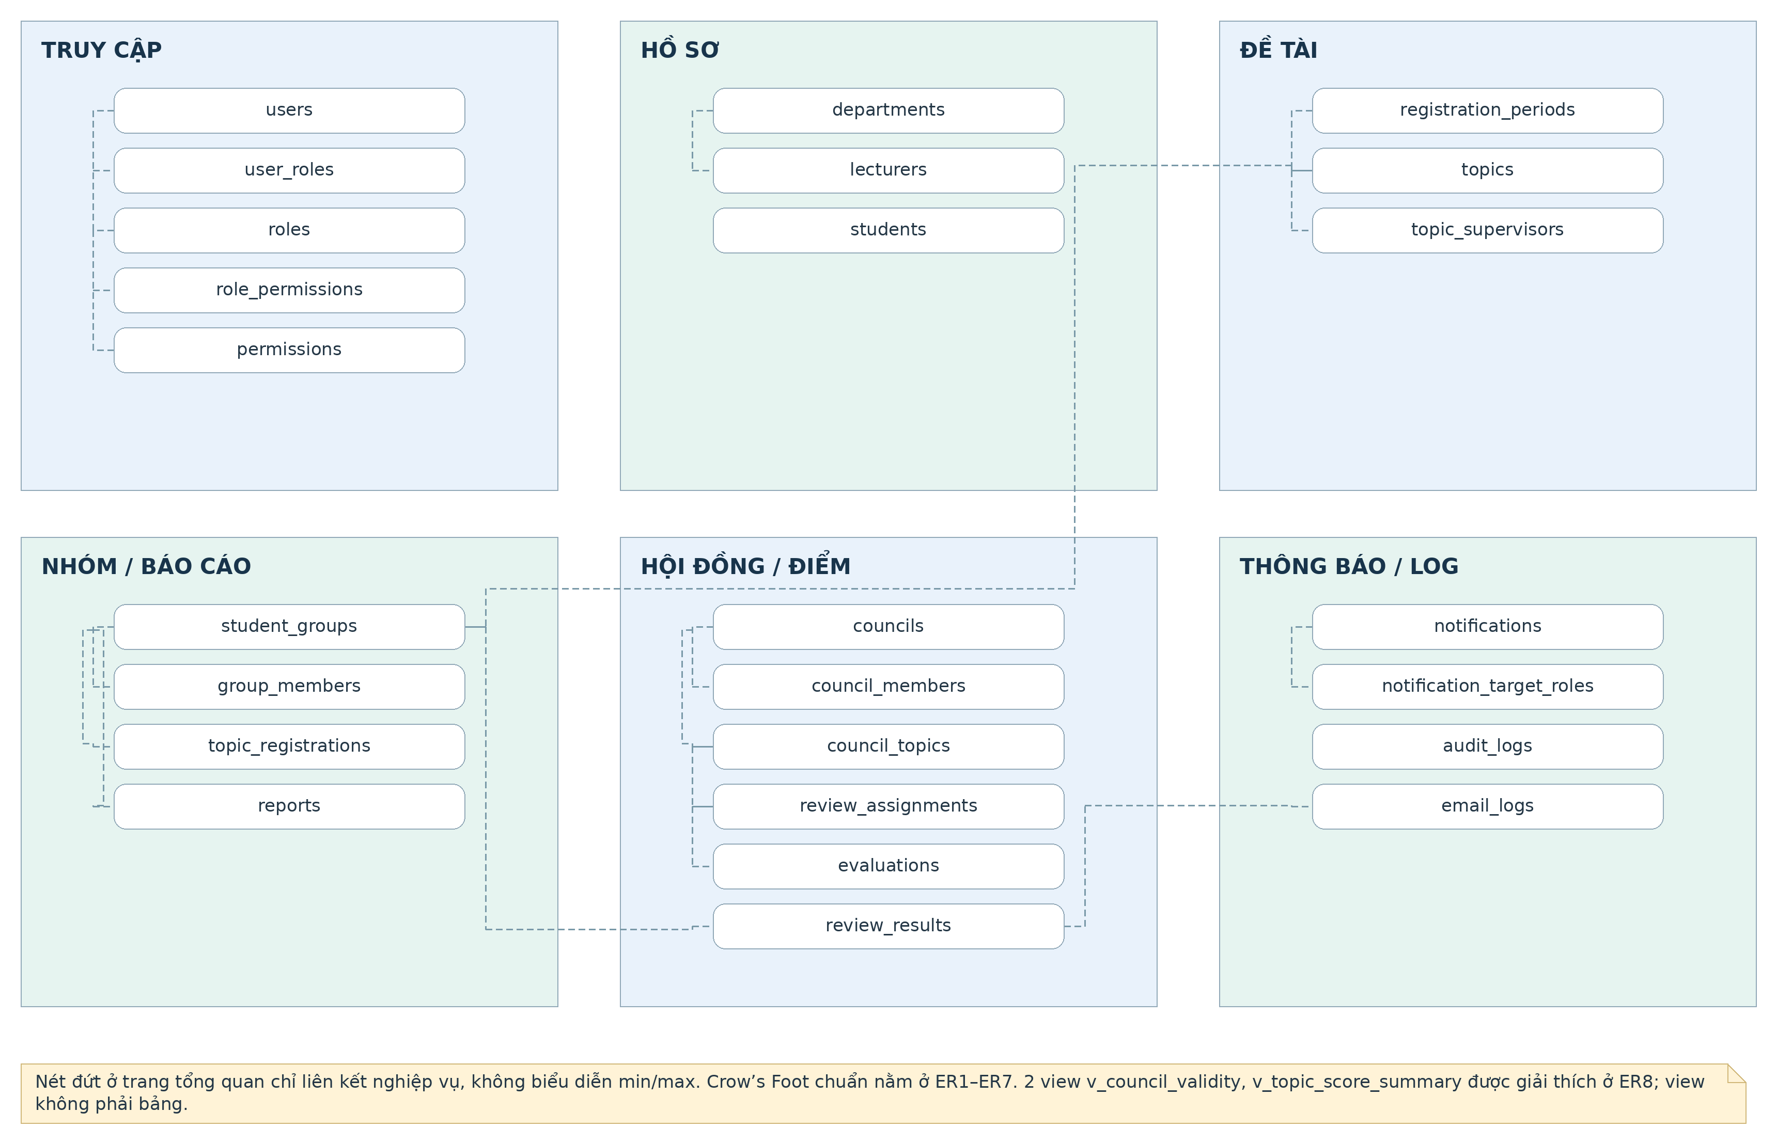
Hình 4.1. ERD tổng quan 25 bảng
Các miền dữ liệu gồm truy cập, hồ sơ, đề tài, nhóm và báo cáo, hội đồng và điểm, thông báo và nhật ký. Tên bảng trên sơ đồ khớp database/HT_QLDT.sql.

4.3 Sơ đồ bảng và các quan hệ đầy đủ
Bảy sơ đồ chi tiết dưới đây biểu diễn toàn bộ 44 khóa ngoại theo bộ draw.io. PK là khóa chính, FK là khóa ngoại, UQ là duy nhất, G là cột sinh và dấu hỏi chỉ cột cho phép NULL. Một FK kép được tính là một quan hệ tham chiếu đồng thời nhiều cột. Những bảng có mũi tên tham chiếu chỉ lặp khóa cần thiết; danh sách cột đầy đủ nằm tại mục 4.5.
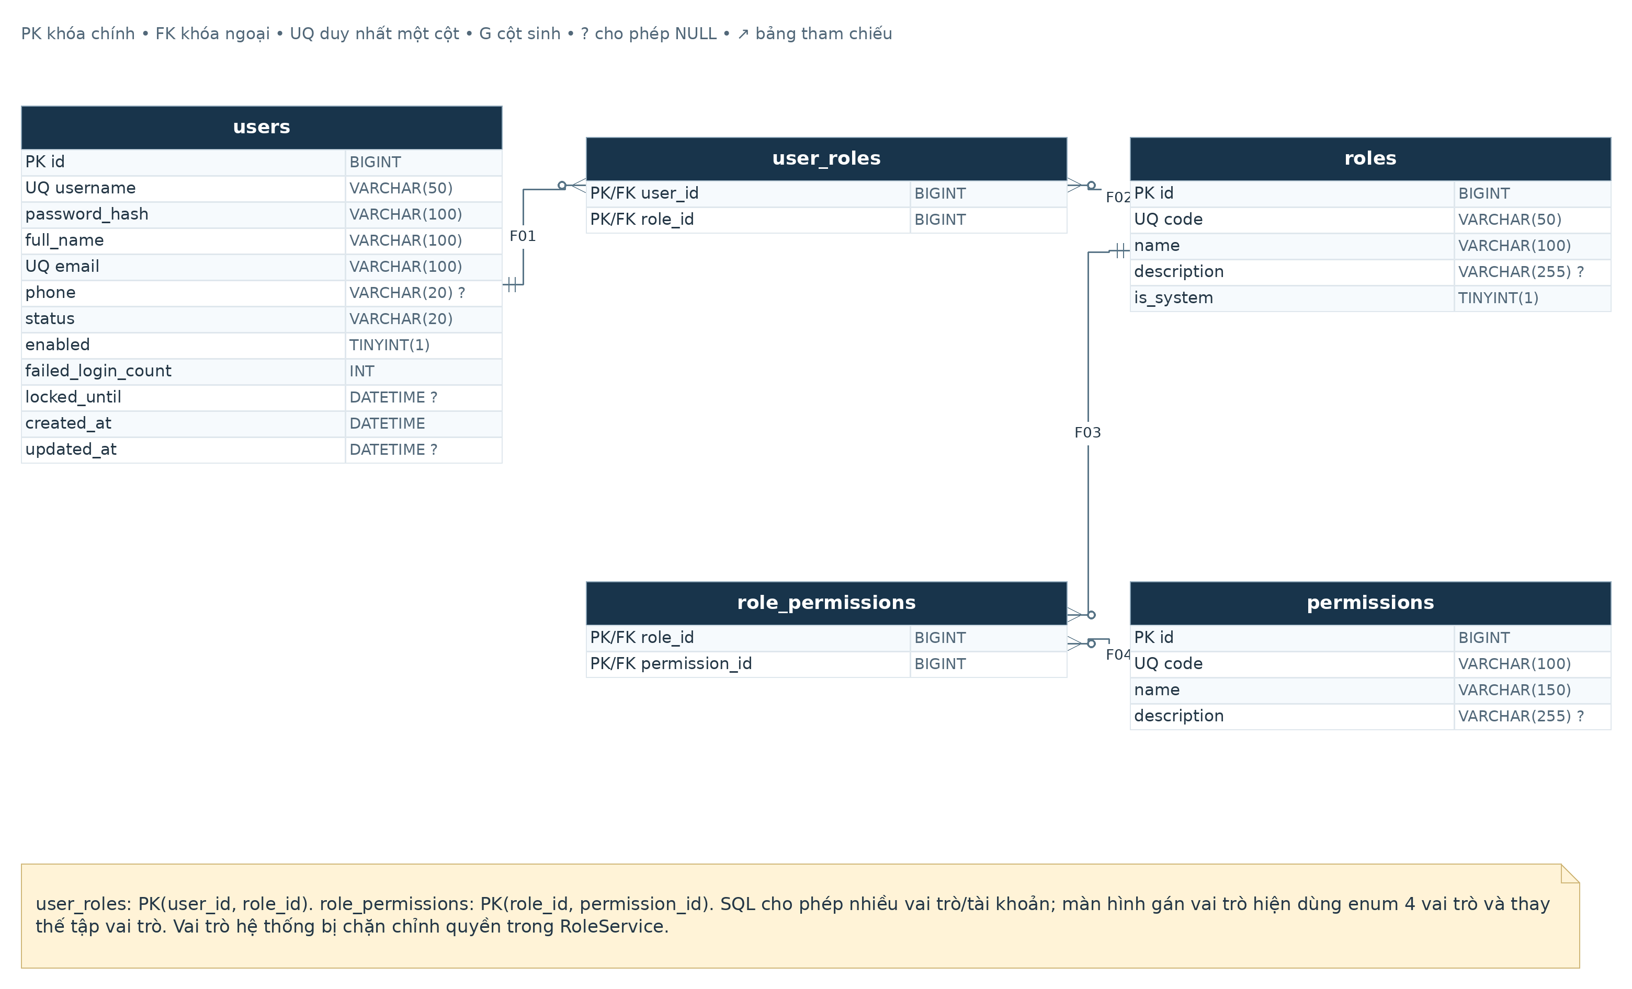
Hình 4.2. Bảng tài khoản và phân quyền
users và roles liên kết qua user_roles; roles và permissions qua role_permissions. Hai bảng nối có khóa chính kép. CSDL cho phép nhiều vai trò một tài khoản, còn màn hình tài khoản hiện chọn một trong bốn vai trò.
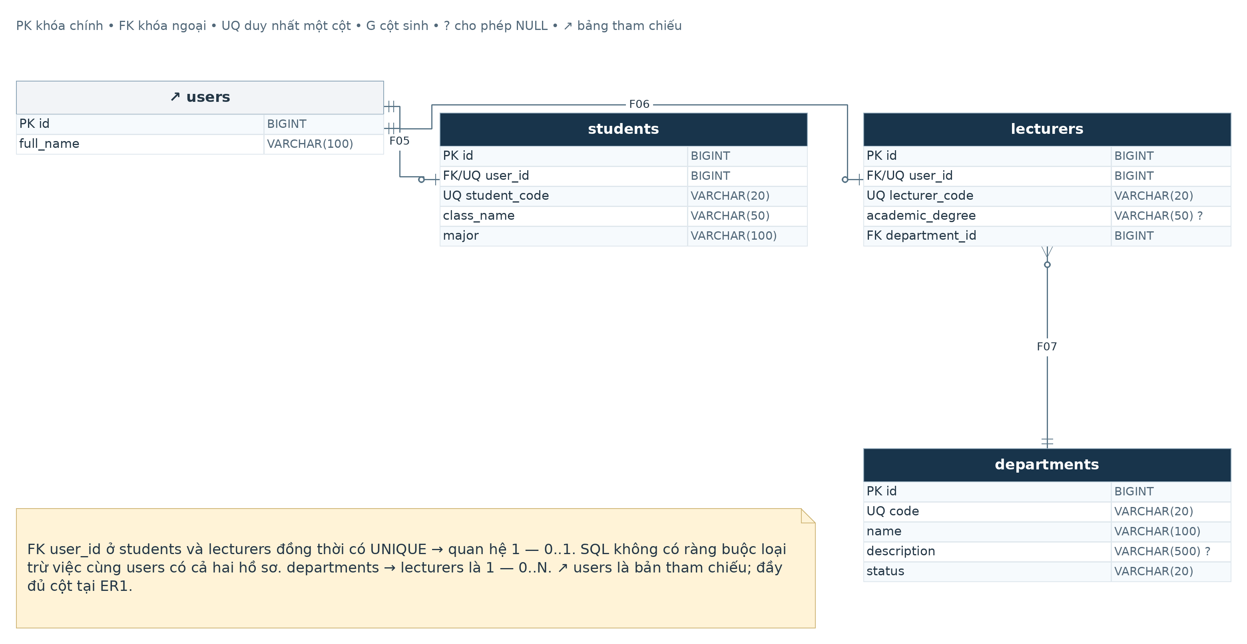
Hình 4.3. Bảng hồ sơ và bộ môn
students.user_id và lecturers.user_id đồng thời là FK và UNIQUE, tạo quan hệ một tài khoản với tối đa một hồ sơ mỗi loại. Một bộ môn có nhiều giảng viên; SQL không loại trừ tài khoản đồng thời có hai loại hồ sơ.
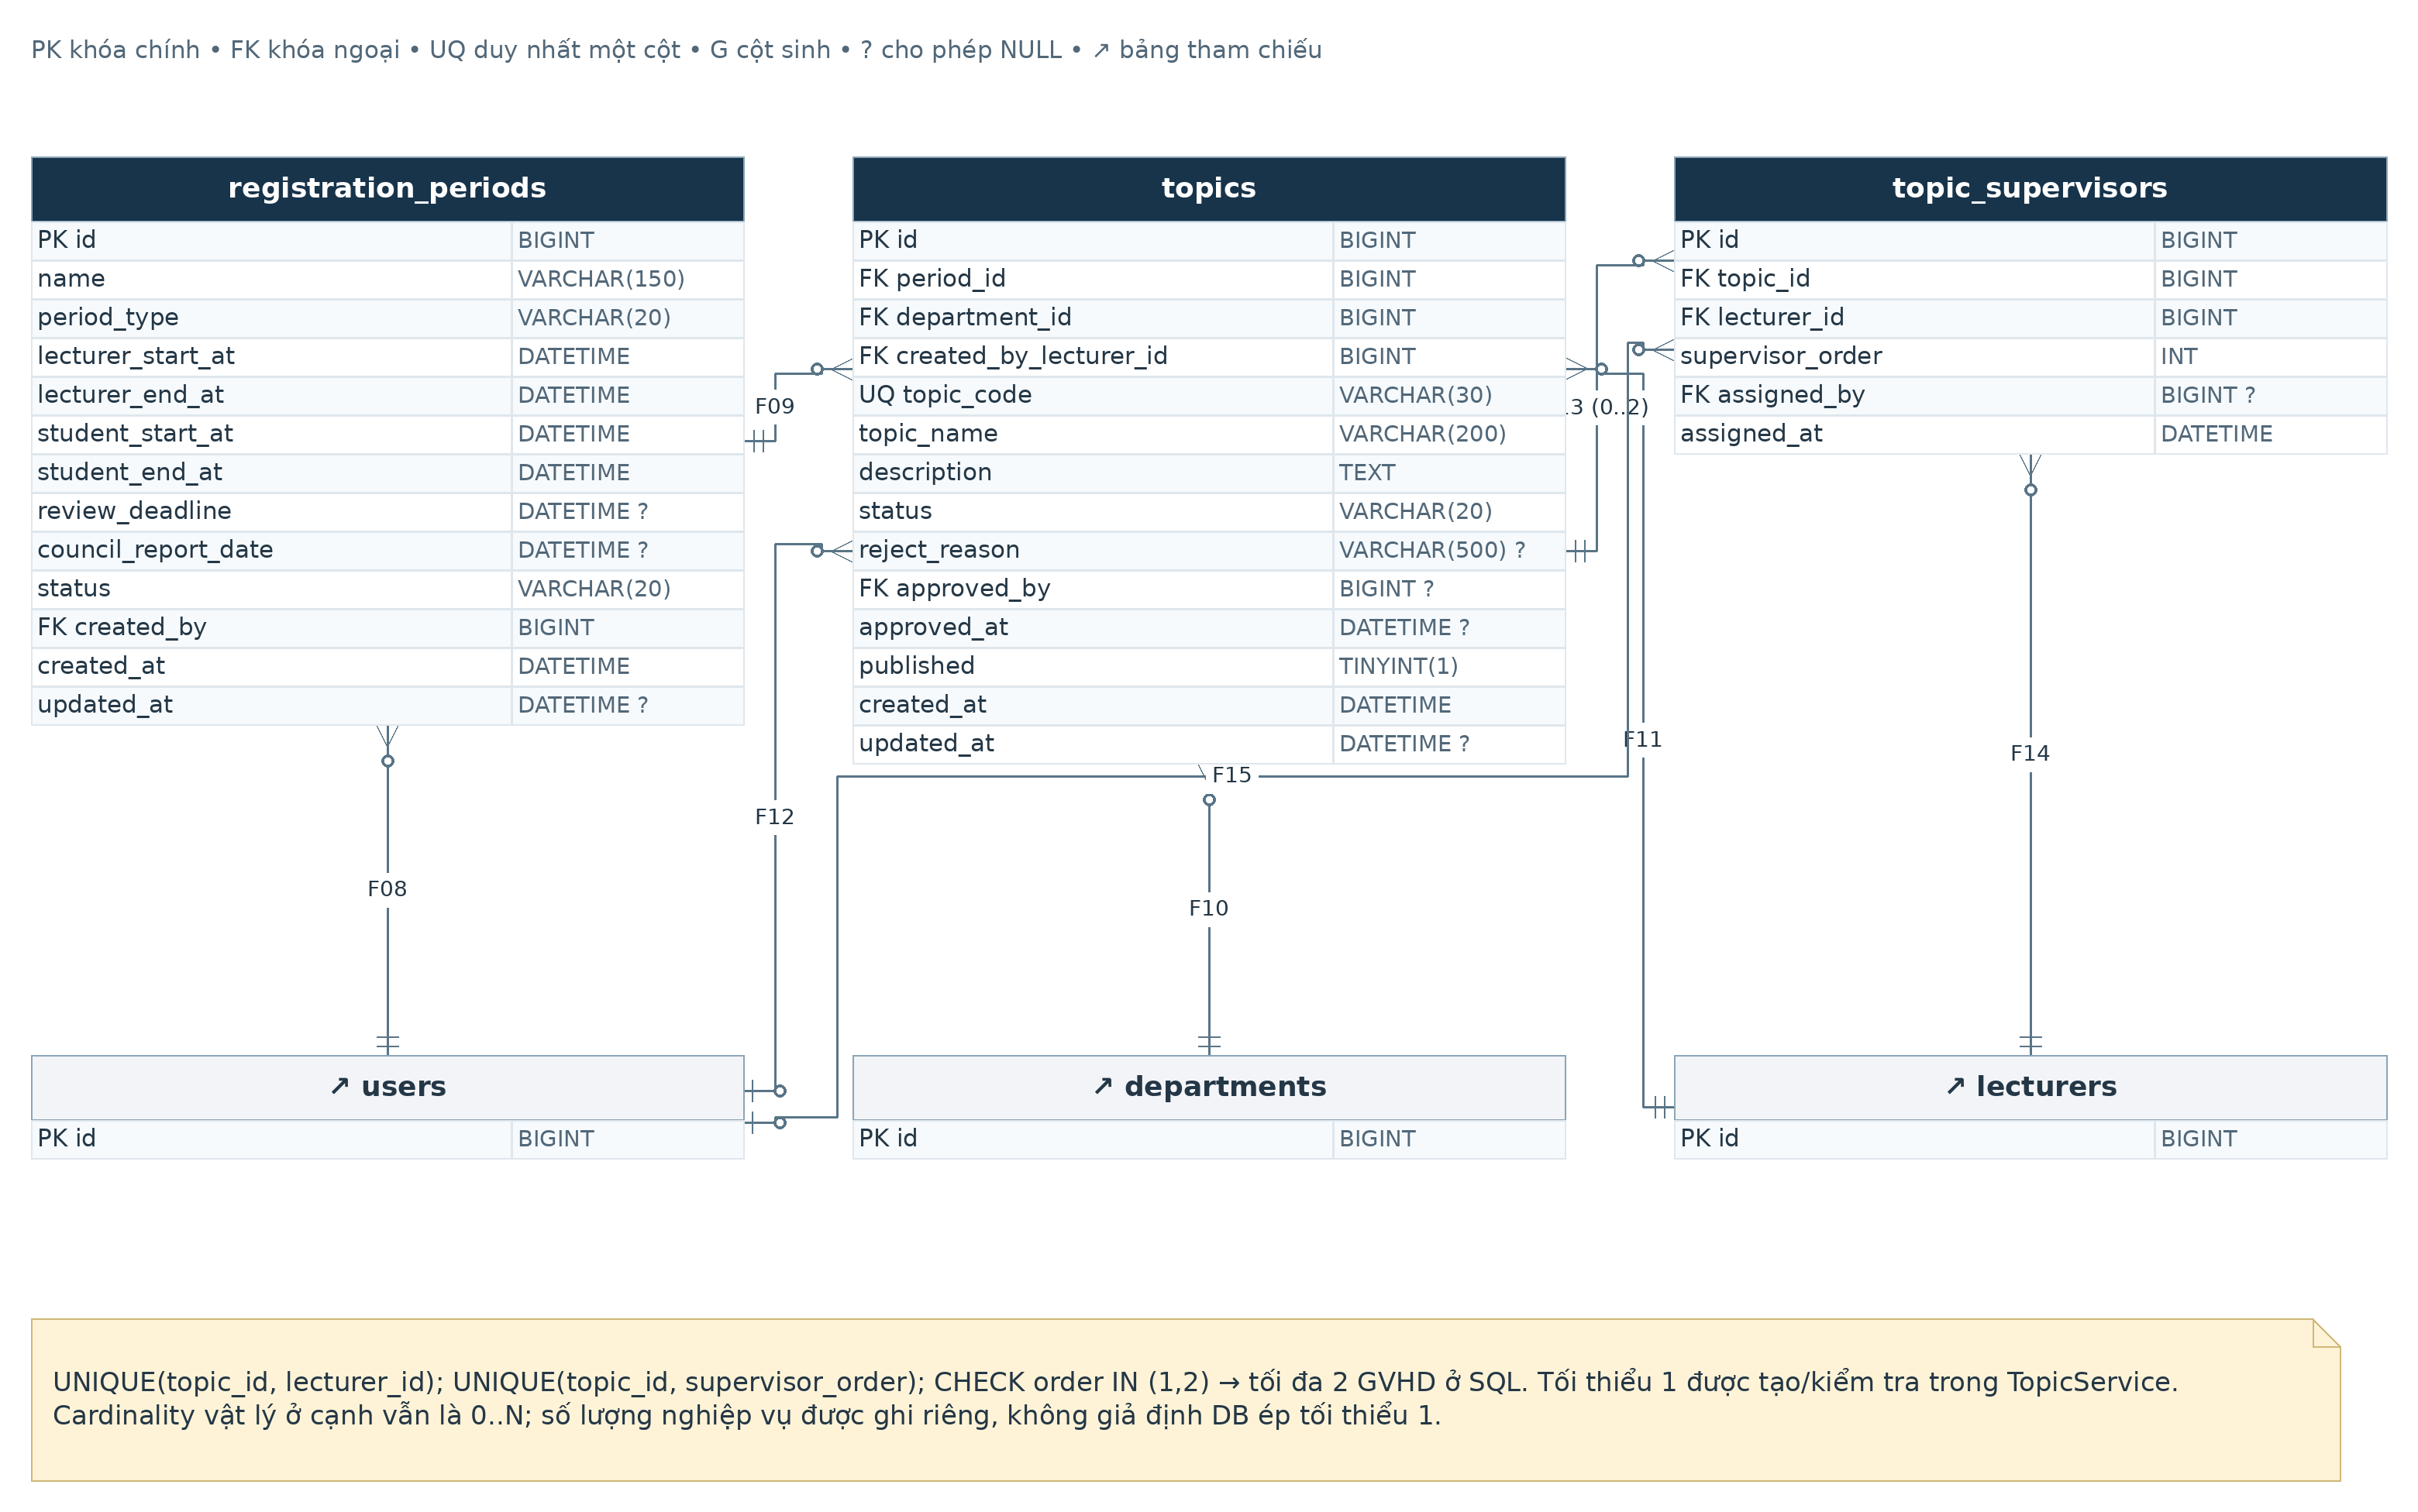
Hình 4.4. Bảng đợt đề tài và giảng viên hướng dẫn
Mỗi đề tài thuộc một đợt, một bộ môn và người đề xuất. topic_supervisors dùng thứ tự 1 hoặc 2 cùng các UNIQUE để giới hạn tối đa hai GVHD; điều kiện tối thiểu một GVHD được xử lý tại Service.
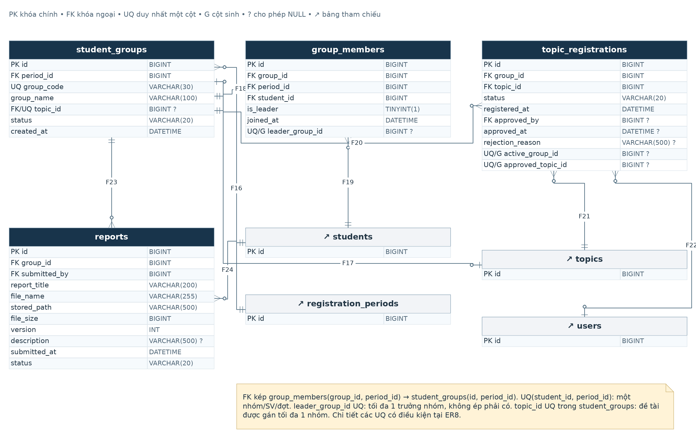
Hình 4.5. Bảng nhóm đăng ký và báo cáo
FK kép giữ đợt của thành viên khớp đợt của nhóm. UNIQUE(student_id, period_id) giới hạn một nhóm mỗi đợt. Cột generated giới hạn trưởng nhóm, đăng ký đang hiệu lực và đề tài đã có nhóm nhận.
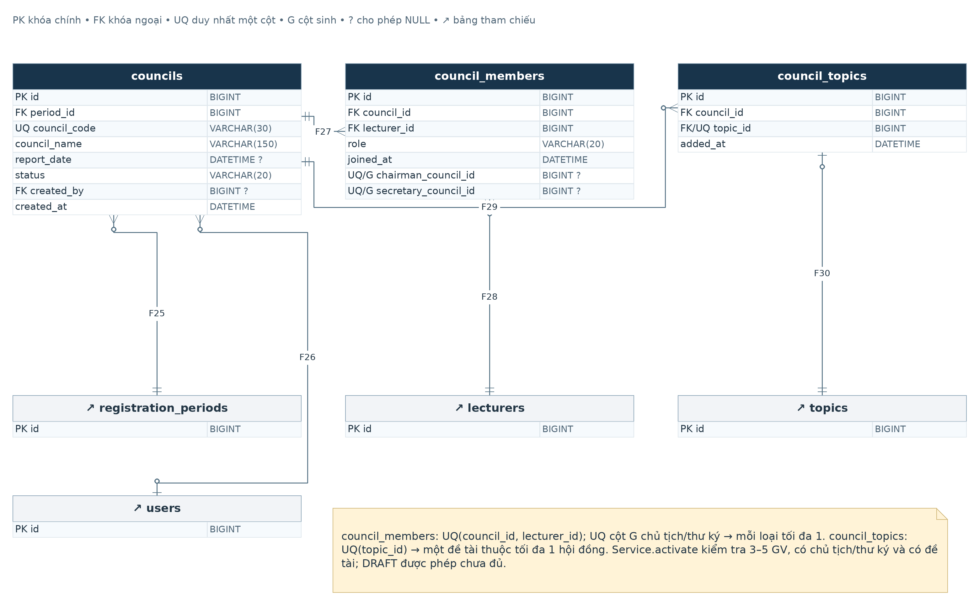
Hình 4.6. Bảng cấu trúc hội đồng
council_members lưu chức danh; council_topics lưu đề tài được xếp. UNIQUE giới hạn một chủ tịch và một thư ký tối đa; CouncilService.activate kiểm tra từ ba đến năm người và đủ chức danh trước READY.
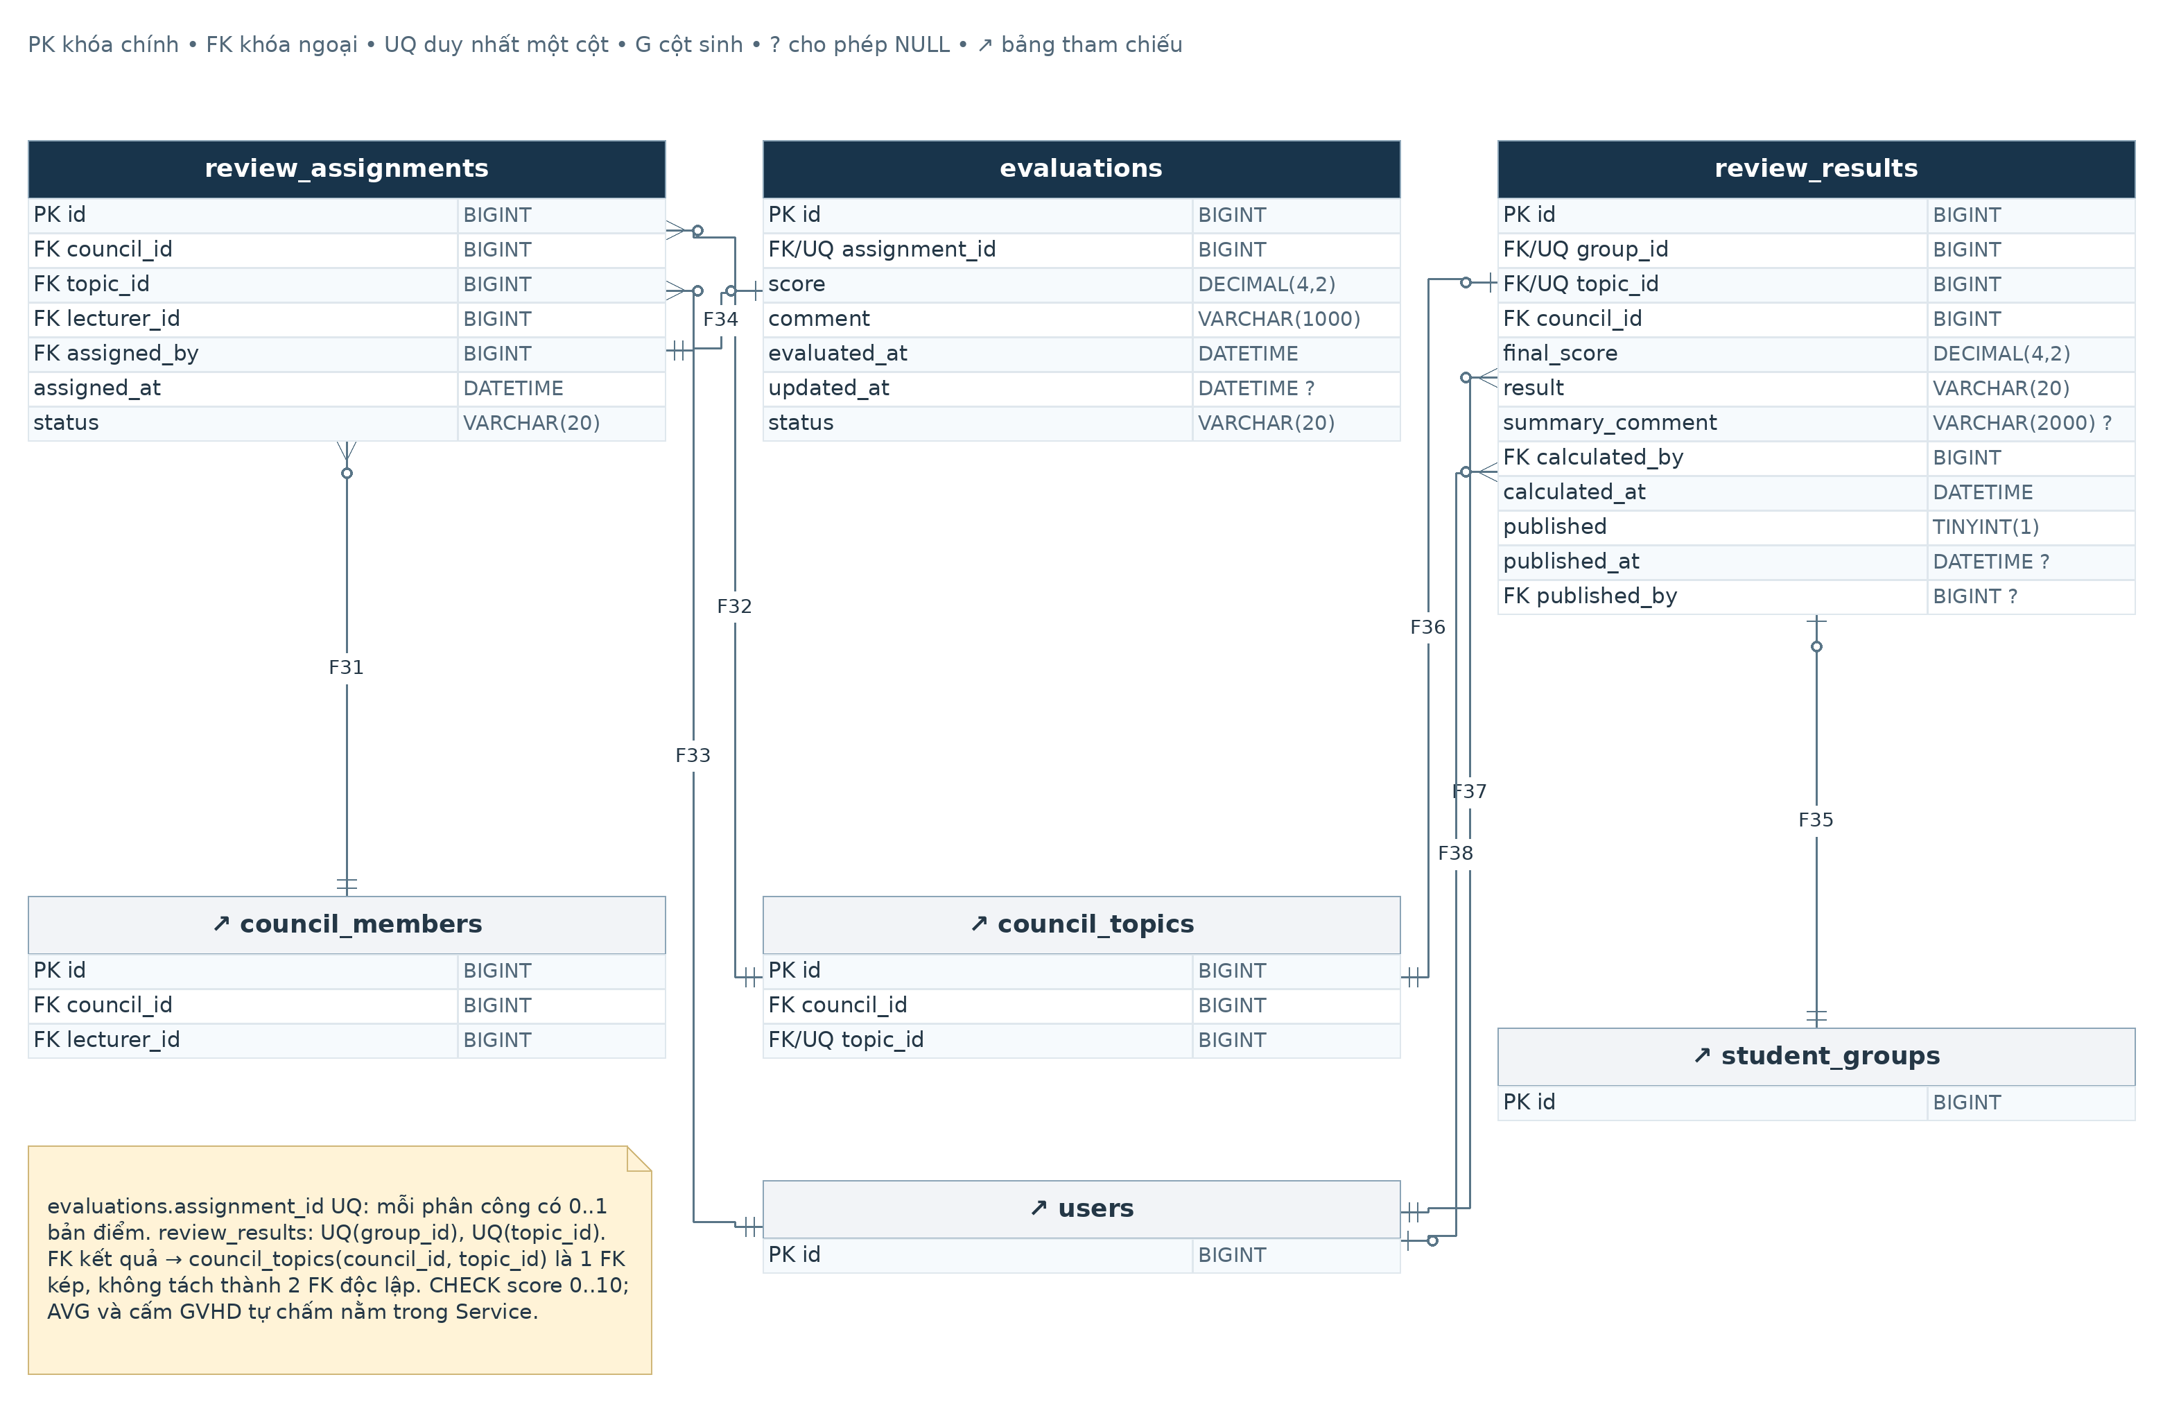
Hình 4.7. Bảng phân công điểm và kết quả
review_assignments tham chiếu kép đến thành viên và đề tài của cùng hội đồng. Mỗi phân công có tối đa một evaluation; mỗi nhóm và đề tài có tối đa một review_result. Công thức trung bình và cấm GVHD tự chấm thuộc Service.
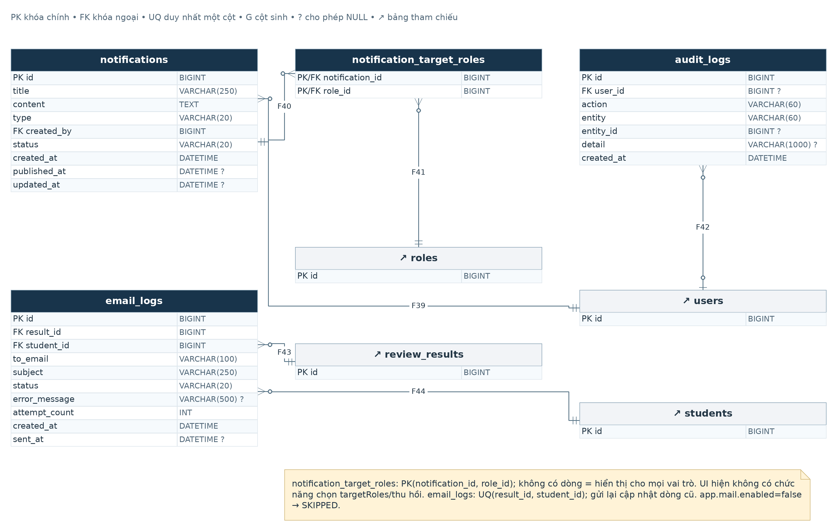
Hình 4.8. Bảng thông báo nhật ký và email
notification_target_roles xác định vai trò nhận. audit_logs.entity_id chỉ là tham chiếu logic, không phải FK. email_logs có UNIQUE(result_id, student_id), cho phép gửi lại bằng cập nhật cùng dòng.

Bảng dưới đây là danh mục kiểm tra toàn bộ FK, bổ sung cho các sơ đồ chi tiết. Không thay FK kép bằng hai liên kết độc lập vì sẽ mất điều kiện cùng hội đồng hoặc cùng đợt.
Bảng 4.1. Toàn bộ quan hệ khóa ngoại trong schema
Bảng nguồn và cột FK | Bảng đích và cột | Hành động xóa
user_roles  (user_id) | users  (id) | ON DELETE CASCADE
user_roles  (role_id) | roles  (id) | ON DELETE CASCADE
role_permissions  (role_id) | roles  (id) | ON DELETE CASCADE
role_permissions  (permission_id) | permissions  (id) | ON DELETE CASCADE
students  (user_id) | users  (id) | Không khai báo ON DELETE
lecturers  (user_id) | users  (id) | Không khai báo ON DELETE
lecturers  (department_id) | departments  (id) | Không khai báo ON DELETE
registration_periods  (created_by) | users  (id) | Không khai báo ON DELETE
topics  (period_id) | registration_periods  (id) | Không khai báo ON DELETE
topics  (department_id) | departments  (id) | Không khai báo ON DELETE
topics  (created_by_lecturer_id) | lecturers  (id) | Không khai báo ON DELETE
topics  (approved_by) | users  (id) | Không khai báo ON DELETE
topic_supervisors  (topic_id) | topics  (id) | ON DELETE CASCADE
topic_supervisors  (lecturer_id) | lecturers  (id) | Không khai báo ON DELETE
topic_supervisors  (assigned_by) | users  (id) | Không khai báo ON DELETE
student_groups  (period_id) | registration_periods  (id) | Không khai báo ON DELETE
student_groups  (topic_id) | topics  (id) | Không khai báo ON DELETE
group_members  (group_id, period_id) | student_groups  (id, period_id) | Không khai báo ON DELETE
group_members  (student_id) | students  (id) | Không khai báo ON DELETE
topic_registrations  (group_id) | student_groups  (id) | Không khai báo ON DELETE
topic_registrations  (topic_id) | topics  (id) | Không khai báo ON DELETE
topic_registrations  (approved_by) | users  (id) | Không khai báo ON DELETE
reports  (group_id) | student_groups  (id) | Không khai báo ON DELETE
reports  (submitted_by) | students  (id) | Không khai báo ON DELETE
councils  (period_id) | registration_periods  (id) | Không khai báo ON DELETE
councils  (created_by) | users  (id) | Không khai báo ON DELETE
council_members  (council_id) | councils  (id) | Không khai báo ON DELETE
council_members  (lecturer_id) | lecturers  (id) | Không khai báo ON DELETE
council_topics  (council_id) | councils  (id) | Không khai báo ON DELETE
council_topics  (topic_id) | topics  (id) | Không khai báo ON DELETE
review_assignments  (council_id, lecturer_id) | council_members  (council_id, lecturer_id) | Không khai báo ON DELETE
review_assignments  (council_id, topic_id) | council_topics  (council_id, topic_id) | Không khai báo ON DELETE
review_assignments  (assigned_by) | users  (id) | Không khai báo ON DELETE
evaluations  (assignment_id) | review_assignments  (id) | Không khai báo ON DELETE
review_results  (group_id) | student_groups  (id) | Không khai báo ON DELETE
review_results  (council_id, topic_id) | council_topics  (council_id, topic_id) | Không khai báo ON DELETE
review_results  (calculated_by) | users  (id) | Không khai báo ON DELETE
review_results  (published_by) | users  (id) | Không khai báo ON DELETE
notifications  (created_by) | users  (id) | Không khai báo ON DELETE
notification_target_roles  (notification_id) | notifications  (id) | ON DELETE CASCADE
notification_target_roles  (role_id) | roles  (id) | ON DELETE CASCADE
audit_logs  (user_id) | users  (id) | ON DELETE SET NULL
email_logs  (result_id) | review_results  (id) | Không khai báo ON DELETE
email_logs  (student_id) | students  (id) | Không khai báo ON DELETE

Các khóa ngoại không khai báo ON DELETE sử dụng hành vi mặc định của MySQL; ứng dụng không được xem chúng như CASCADE. Riêng liên kết user_roles, role_permissions, topic_supervisors theo topic và notification_target_roles có CASCADE đúng như bảng. audit_logs.user_id dùng ON DELETE SET NULL để giữ dấu thao tác khi tài khoản bị xóa.

4.3.1 Các khóa ngoại kép
group_members(group_id, period_id) tham chiếu student_groups(id, period_id), ngăn một dòng thành viên khai báo đợt khác với nhóm. review_assignments(council_id, lecturer_id) tham chiếu council_members(council_id, lecturer_id), bảo đảm người chấm là thành viên của đúng hội đồng. review_assignments(council_id, topic_id) và review_results(council_id, topic_id) cùng tham chiếu council_topics(council_id, topic_id), bảo đảm đề tài đã được xếp vào hội đồng tương ứng.

4.3.2 Các cột generated và ràng buộc có điều kiện
Năm cột generated được lưu STORED và tự tính khi dữ liệu nguồn thay đổi. leader_group_id chỉ nhận group_id khi is_leader = 1; chairman_council_id và secretary_council_id chỉ nhận council_id theo chức danh tương ứng. UNIQUE trên các cột này bảo đảm tối đa một trưởng nhóm, một chủ tịch và một thư ký, nhưng không bắt buộc các chức danh phải tồn tại.
active_group_id chỉ có giá trị khi đơn PENDING hoặc APPROVED nên một nhóm không thể có hai đơn hiệu lực. approved_topic_id chỉ có giá trị khi APPROVED nên nhiều nhóm có thể gửi đơn PENDING cho cùng đề tài, nhưng chỉ một nhóm được nhận. Các dòng không thuộc điều kiện có giá trị NULL, cho phép giữ lịch sử bị từ chối hoặc hủy.

4.3.3 Quy tắc cần bảo vệ tại tầng service
Các quy tắc đã có Service kiểm tra gồm giới hạn ba SV khi tham gia, tạo người lập nhóm làm nhóm trưởng, phân công 1–2 GVHD, hội đồng 3–5 GV và đủ chức danh, chống GVHD tự chấm, chỉ nhóm trưởng nộp tệp và chủ tịch tổng hợp với nhánh ADMIN đặc cách. Ràng buộc UNIQUE chỉ bảo đảm tối đa một chức danh; không tự bảo đảm luôn tồn tại. Kiểm tra đồng thời và một số nhánh POST còn hạn chế, được liệt kê tại Phụ lục D.

4.4 Danh sách bảng và view
Bảng 4.2. Danh sách 25 bảng và 2 view
STT | Tên bảng hoặc view | Vai trò dữ liệu
1 | users | Lưu định danh đăng nhập, thông tin liên hệ và trạng thái bảo mật của người dùng.
2 | roles | Lưu vai trò hệ thống và vai trò có thể được quản trị viên bổ sung.
3 | permissions | Lưu danh mục quyền thao tác ở mức chức năng.
4 | user_roles | Biểu diễn quan hệ nhiều nhiều giữa tài khoản và vai trò.
5 | role_permissions | Biểu diễn quan hệ nhiều nhiều giữa vai trò và quyền.
6 | departments | Quản lý danh mục bộ môn của khoa.
7 | students | Lưu hồ sơ sinh viên gồm mã sinh viên, lớp và ngành.
8 | lecturers | Lưu hồ sơ giảng viên, học vị và bộ môn công tác.
9 | registration_periods | Quản lý đợt đăng ký và hai giai đoạn thời gian dành cho giảng viên và sinh viên.
10 | topics | Lưu đề tài thuộc đợt và bộ môn, người đề xuất, nội dung, quyết định duyệt và trạng thái công bố.
11 | topic_supervisors | Lưu phân công hướng dẫn của từng đề tài.
12 | student_groups | Quản lý nhóm sinh viên theo đợt đăng ký và đề tài đang thực hiện.
13 | group_members | Lưu thành viên nhóm, đợt và cờ nhóm trưởng.
14 | topic_registrations | Lưu lịch sử đăng ký của nhóm đối với đề tài, gồm thời điểm gửi, quyết định xử lý và lý do từ chối.
15 | reports | Lưu siêu dữ liệu của tệp báo cáo và lịch sử phiên bản.
16 | councils | Lưu hội đồng thuộc đợt đăng ký, mã, tên, ngày báo cáo và trạng thái chuẩn bị.
17 | council_members | Lưu giảng viên tham gia hội đồng cùng chức danh CHAIRMAN, SECRETARY hoặc MEMBER.
18 | council_topics | Gán đề tài vào hội đồng.
19 | review_assignments | Lưu nhiệm vụ chấm theo bộ ba hội đồng, đề tài và giảng viên.
20 | evaluations | Lưu điểm và nhận xét ứng với một phân công chấm.
21 | review_results | Lưu kết quả tổng hợp của một nhóm và một đề tài tại hội đồng, cùng thông tin tính điểm và công bố.
22 | notifications | Lưu thông báo chính thức cấp trường hoặc khoa, nội dung và trạng thái xuất bản.
23 | notification_target_roles | Lưu vai trò được nhận từng thông báo.
24 | audit_logs | Lưu lịch sử thao tác nghiệp vụ theo người thực hiện, đối tượng và thời gian.
25 | email_logs | Theo dõi email kết quả gửi tới từng sinh viên, gồm địa chỉ nhận, trạng thái, lỗi và số lần thử.
26 | v_council_validity | Tổng hợp số thành viên chức danh và tính hợp lệ của hội đồng.
27 | v_topic_score_summary | Tổng hợp số phân công số đánh giá đã nộp và điểm trung bình.

4.5 Mô tả chi tiết từng bảng
Kiểu dữ liệu và các khai báo dưới đây lấy trực tiếp từ SQL. NN viết tắt NOT NULL, AI viết tắt AUTO_INCREMENT. PK và FK biểu diễn khóa chính và khóa ngoại; các khóa nhiều cột, CHECK, UNIQUE và chỉ mục được ghi đầy đủ sau bảng để không hiểu nhầm ràng buộc riêng cho từng cột. Các tham chiếu SQL giữ nguyên tên để nhóm đối chiếu.

4.5.1 Bảng users
Mục đích: Lưu định danh đăng nhập, thông tin liên hệ và trạng thái bảo mật của người dùng. Hồ sơ học tập và chuyên môn được tách sang students và lecturers để tránh trộn dữ liệu xác thực với dữ liệu nghiệp vụ.
Bảng 4.3. Cấu trúc bảng users
Tên cột | Kiểu dữ liệu | Ràng buộc cột | Mô tả
id | BIGINT | NN; AI; PK | Định danh của bản ghi.
username | VARCHAR(50) | NN | Tên đăng nhập duy nhất.
password_hash | VARCHAR(100) | NN | Chuỗi băm mật khẩu BCrypt phù hợp PasswordEncoder.
full_name | VARCHAR(100) | NN | Họ tên người dùng.
email | VARCHAR(100) | NN | Địa chỉ email của tài khoản.
phone | VARCHAR(20) | NULL | Số điện thoại liên hệ.
status | VARCHAR(20) | NN; DEFAULT 'ACTIVE' | Trạng thái nghiệp vụ của bản ghi.
enabled | TINYINT(1) | NN; DEFAULT 1 | Cờ cho phép sử dụng tài khoản.
failed_login_count | INT | NN; DEFAULT 0 | Số lần đăng nhập sai liên tiếp.
locked_until | DATETIME | NULL | Thời điểm hết khóa đăng nhập tạm thời.
created_at | DATETIME | NN; DEFAULT CURRENT_  TIMESTAMP | Thời điểm tạo bản ghi.
updated_at | DATETIME | NULL; ON UPDATE CURRENT_  TIMESTAMP | Thời điểm cập nhật do MySQL ghi nhận.

PRIMARY KEY (id).
CONSTRAINT uq_users_username UNIQUE (username).
CONSTRAINT uq_users_email UNIQUE (email).
CONSTRAINT chk_users_status CHECK (status IN ('ACTIVE', 'LOCKED')).
CONSTRAINT chk_users_failed CHECK (failed_login_count >= 0).

4.5.2 Bảng roles
Mục đích: Lưu vai trò hệ thống và vai trò có thể được quản trị viên bổ sung. Bốn vai trò gốc phân biệt quyền quản trị, điều phối khoa, giảng viên và sinh viên; chức danh trong hội đồng không được lưu thành vai trò hệ thống riêng.
Bảng 4.4. Cấu trúc bảng roles
Tên cột | Kiểu dữ liệu | Ràng buộc cột | Mô tả
id | BIGINT | NN; AI; PK | Định danh của bản ghi.
code | VARCHAR(50) | NN | Mã định danh nghiệp vụ.
name | VARCHAR(100) | NN | Tên hiển thị.
description | VARCHAR(255) | NULL | Nội dung mô tả.
is_system | TINYINT(1) | NN; DEFAULT 0 | Đánh dấu vai trò hệ thống gốc.

PRIMARY KEY (id).
CONSTRAINT uq_roles_code UNIQUE (code).

4.5.3 Bảng permissions
Mục đích: Lưu danh mục quyền thao tác ở mức chức năng. Mã quyền là căn cứ để xây dựng authority tại máy chủ; quyền chức năng phải kết hợp điều kiện trên từng nhóm, đề tài hoặc hội đồng.
Bảng 4.5. Cấu trúc bảng permissions
Tên cột | Kiểu dữ liệu | Ràng buộc cột | Mô tả
id | BIGINT | NN; AI; PK | Định danh của bản ghi.
code | VARCHAR(100) | NN | Mã định danh nghiệp vụ.
name | VARCHAR(150) | NN | Tên hiển thị.
description | VARCHAR(255) | NULL | Nội dung mô tả.

PRIMARY KEY (id).
CONSTRAINT uq_permissions_code UNIQUE (code).

4.5.4 Bảng user_roles
Mục đích: Biểu diễn quan hệ nhiều nhiều giữa tài khoản và vai trò. Một tài khoản có thể được gán nhiều vai trò; cặp khóa chính ngăn việc gán lặp cùng một vai trò cho một người dùng.
Bảng 4.6. Cấu trúc bảng user_roles
Tên cột | Kiểu dữ liệu | Ràng buộc cột | Mô tả
user_id | BIGINT | NN; PK; FK | Tham chiếu tài khoản người dùng.
role_id | BIGINT | NN; PK; FK | Tham chiếu vai trò hệ thống.

PRIMARY KEY (user_id, role_id).

4.5.5 Bảng role_permissions
Mục đích: Biểu diễn quan hệ nhiều nhiều giữa vai trò và quyền. Việc gán quyền được lưu bằng dữ liệu nên có thể điều chỉnh mà không cần thêm cột cho từng loại quyền.
Bảng 4.7. Cấu trúc bảng role_permissions
Tên cột | Kiểu dữ liệu | Ràng buộc cột | Mô tả
role_id | BIGINT | NN; PK; FK | Tham chiếu vai trò hệ thống.
permission_id | BIGINT | NN; PK; FK | Tham chiếu quyền thao tác.

PRIMARY KEY (role_id, permission_id).

4.5.6 Bảng departments
Mục đích: Quản lý danh mục bộ môn của khoa. Đề tài và giảng viên đều tham chiếu bộ môn, hỗ trợ phân loại chuyên môn và lọc danh sách khi điều phối hướng dẫn.
Bảng 4.8. Cấu trúc bảng departments
Tên cột | Kiểu dữ liệu | Ràng buộc cột | Mô tả
id | BIGINT | NN; AI; PK | Định danh của bản ghi.
code | VARCHAR(20) | NN | Mã định danh nghiệp vụ.
name | VARCHAR(100) | NN | Tên hiển thị.
description | VARCHAR(500) | NULL | Nội dung mô tả.
status | VARCHAR(20) | NN; DEFAULT 'ACTIVE' | Trạng thái nghiệp vụ của bản ghi.

PRIMARY KEY (id).
CONSTRAINT uq_departments_code UNIQUE (code).
CONSTRAINT chk_departments_status CHECK (status IN ('ACTIVE', 'INACTIVE')).

4.5.7 Bảng students
Mục đích: Lưu hồ sơ sinh viên gồm mã sinh viên, lớp và ngành. Mỗi hồ sơ gắn duy nhất một tài khoản; khóa ngoại trong các bảng nhóm và báo cáo tham chiếu students.id thay vì users.id.
Bảng 4.9. Cấu trúc bảng students
Tên cột | Kiểu dữ liệu | Ràng buộc cột | Mô tả
id | BIGINT | NN; AI; PK | Định danh của bản ghi.
user_id | BIGINT | NN; FK | Tham chiếu tài khoản người dùng.
student_code | VARCHAR(20) | NN | Mã số sinh viên duy nhất.
class_name | VARCHAR(50) | NN | Lớp sinh viên.
major | VARCHAR(100) | NN | Ngành học.

PRIMARY KEY (id).
CONSTRAINT uq_students_user_id UNIQUE (user_id).
CONSTRAINT uq_students_code UNIQUE (student_code).

4.5.8 Bảng lecturers
Mục đích: Lưu hồ sơ giảng viên, học vị và bộ môn công tác. Quan hệ với users cung cấp tên, email và khả năng đăng nhập; cùng một hồ sơ có thể xuất hiện ở nhiều vai trò nghiệp vụ.
Bảng 4.10. Cấu trúc bảng lecturers
Tên cột | Kiểu dữ liệu | Ràng buộc cột | Mô tả
id | BIGINT | NN; AI; PK | Định danh của bản ghi.
user_id | BIGINT | NN; FK | Tham chiếu tài khoản người dùng.
lecturer_code | VARCHAR(20) | NN | Mã giảng viên duy nhất.
academic_degree | VARCHAR(50) | NULL | Học vị của giảng viên.
department_id | BIGINT | NN; FK | Bộ môn quản lý.

PRIMARY KEY (id).
CONSTRAINT uq_lecturers_user_id UNIQUE (user_id).
CONSTRAINT uq_lecturers_code UNIQUE (lecturer_code).

4.5.9 Bảng registration_periods
Mục đích: Quản lý đợt đăng ký và hai giai đoạn thời gian dành cho giảng viên và sinh viên. Các mốc phản biện, báo cáo hội đồng được giới hạn theo loại đợt; điều kiện chuyển trạng thái được xử lý trong ứng dụng.
Bảng 4.11. Cấu trúc bảng registration_periods
Tên cột | Kiểu dữ liệu | Ràng buộc cột | Mô tả
id | BIGINT | NN; AI; PK | Định danh của bản ghi.
name | VARCHAR(150) | NN | Tên hiển thị.
period_type | VARCHAR(20) | NN | Loại MON_HOC, NCKH, TLCN hoặc KLTN.
lecturer_start_at | DATETIME | NN | Bắt đầu giai đoạn GV đề xuất.
lecturer_end_at | DATETIME | NN | Kết thúc giai đoạn GV đề xuất.
student_start_at | DATETIME | NN | Bắt đầu giai đoạn nhóm SV đăng ký.
student_end_at | DATETIME | NN | Kết thúc giai đoạn nhóm SV đăng ký.
review_deadline | DATETIME | NULL | Hạn nộp điểm phản biện của TLCN hoặc KLTN.
council_report_date | DATETIME | NULL | Ngày báo cáo hội đồng của đợt KLTN.
status | VARCHAR(20) | NN; DEFAULT 'DRAFT' | Trạng thái nghiệp vụ của bản ghi.
created_by | BIGINT | NN; FK | Tài khoản tạo bản ghi.
created_at | DATETIME | NN; DEFAULT CURRENT_  TIMESTAMP | Thời điểm tạo bản ghi.
updated_at | DATETIME | NULL; ON UPDATE CURRENT_  TIMESTAMP | Thời điểm cập nhật do MySQL ghi nhận.

PRIMARY KEY (id).
CONSTRAINT chk_period_type CHECK (period_type IN ('MON_HOC', 'NCKH', 'TLCN', 'KLTN')).
CONSTRAINT chk_period_status CHECK (status IN ('DRAFT', 'PUBLISHED', 'CLOSED')).
CONSTRAINT chk_period_lecturer_time CHECK (lecturer_start_at < lecturer_end_at).
CONSTRAINT chk_period_student_time CHECK (student_start_at < student_end_at).
CONSTRAINT chk_period_two_phases CHECK (student_start_at >= lecturer_end_at).
CONSTRAINT chk_period_review_type CHECK (review_deadline IS NULL OR period_type IN ('TLCN', 'KLTN')).
CONSTRAINT chk_period_council_type CHECK (council_report_date IS NULL OR period_type = 'KLTN').
CONSTRAINT chk_period_review_after_student CHECK (review_deadline IS NULL OR review_deadline > student_end_at).
CONSTRAINT chk_period_council_after_review CHECK (council_report_date IS NULL OR review_deadline IS NULL OR council_report_date > review_deadline).
CHECK thực tế cho phép student_start_at = lecturer_end_at. review_deadline và council_report_date vẫn có thể NULL ngay cả với TLCN hoặc KLTN; biểu thức council_after_review cũng cho phép review_deadline NULL. Nếu đề bài yêu cầu bắt buộc các mốc này, service hoặc schema phải được điều chỉnh sau khi nhóm chốt.

4.5.10 Bảng topics
Mục đích: Lưu đề tài thuộc đợt và bộ môn, người đề xuất, nội dung, quyết định duyệt và trạng thái công bố. Trạng thái phê duyệt được tách khỏi cờ published để đề tài đã duyệt có thể chưa xuất hiện trong danh sách đăng ký.
Bảng 4.12. Cấu trúc bảng topics
Tên cột | Kiểu dữ liệu | Ràng buộc cột | Mô tả
id | BIGINT | NN; AI; PK | Định danh của bản ghi.
period_id | BIGINT | NN; FK | Đợt đăng ký liên quan.
department_id | BIGINT | NN; FK | Bộ môn quản lý.
created_by_lecturer_id | BIGINT | NN; FK | Giảng viên đề xuất đề tài.
topic_code | VARCHAR(30) | NN | Mã đề tài duy nhất.
topic_name | VARCHAR(200) | NN | Tên đề tài.
description | TEXT | NN | Nội dung mô tả.
status | VARCHAR(20) | NN; DEFAULT 'PENDING' | Trạng thái nghiệp vụ của bản ghi.
reject_reason | VARCHAR(500) | NULL | Lý do từ chối đề tài.
approved_by | BIGINT | NULL; FK | Tài khoản xử lý chấp thuận.
approved_at | DATETIME | NULL | Thời điểm phê duyệt.
published | TINYINT(1) | NN; DEFAULT 0 | Cờ công bố.
created_at | DATETIME | NN; DEFAULT CURRENT_  TIMESTAMP | Thời điểm tạo bản ghi.
updated_at | DATETIME | NULL; ON UPDATE CURRENT_  TIMESTAMP | Thời điểm cập nhật do MySQL ghi nhận.

PRIMARY KEY (id).
CONSTRAINT uq_topics_code UNIQUE (topic_code).
CONSTRAINT chk_topics_status CHECK (status IN ('PENDING', 'APPROVED', 'REJECTED')).
CONSTRAINT chk_topics_description CHECK (CHAR_LENGTH(TRIM(description)) >= 20).
CONSTRAINT chk_topics_published CHECK (published = 0 OR status = 'APPROVED').
Chỉ mục bổ sung: idx_topics_period_status (period_id, status, published).

4.5.11 Bảng topic_supervisors
Mục đích: Lưu phân công hướng dẫn của từng đề tài. Thứ tự 1 là GVHD chính và thứ tự 2 là GVHD bổ sung; service phải bảo đảm người đề xuất giữ vị trí chính và đề tài có đủ GVHD.
Bảng 4.13. Cấu trúc bảng topic_supervisors
Tên cột | Kiểu dữ liệu | Ràng buộc cột | Mô tả
id | BIGINT | NN; AI; PK | Định danh của bản ghi.
topic_id | BIGINT | NN; FK | Đề tài liên quan.
lecturer_id | BIGINT | NN; FK | Hồ sơ giảng viên liên quan.
supervisor_order | INT | NN | Thứ tự GVHD chính hoặc thứ hai.
assigned_by | BIGINT | NULL; FK | Tài khoản thực hiện phân công.
assigned_at | DATETIME | NN; DEFAULT CURRENT_  TIMESTAMP | Thời điểm phân công.

PRIMARY KEY (id).
CONSTRAINT uq_topic_supervisor_lecturer UNIQUE (topic_id, lecturer_id).
CONSTRAINT uq_topic_supervisor_order UNIQUE (topic_id, supervisor_order).
CONSTRAINT chk_supervisor_order CHECK (supervisor_order IN (1, 2)).
UNIQUE(topic_id, supervisor_order) kết hợp CHECK giới hạn tối đa hai vị trí hướng dẫn; không bắt buộc có vị trí 1 hoặc kiểm tra vị trí 1 là người đề xuất.

4.5.12 Bảng student_groups
Mục đích: Quản lý nhóm sinh viên theo đợt đăng ký và đề tài đang thực hiện. topic_id có thể rỗng khi nhóm mới tạo hoặc chưa có đăng ký được chấp thuận; dữ liệu phải đồng bộ với topic_registrations.
Bảng 4.14. Cấu trúc bảng student_groups
Tên cột | Kiểu dữ liệu | Ràng buộc cột | Mô tả
id | BIGINT | NN; AI; PK | Định danh của bản ghi.
period_id | BIGINT | NN; FK | Đợt đăng ký liên quan.
group_code | VARCHAR(30) | NN | Mã nhóm duy nhất.
group_name | VARCHAR(100) | NN | Tên nhóm.
topic_id | BIGINT | NULL; FK | Đề tài liên quan.
status | VARCHAR(20) | NN; DEFAULT 'DRAFT' | Trạng thái nghiệp vụ của bản ghi.
created_at | DATETIME | NN; DEFAULT CURRENT_  TIMESTAMP | Thời điểm tạo bản ghi.

PRIMARY KEY (id).
CONSTRAINT uq_groups_code UNIQUE (group_code).
CONSTRAINT uq_groups_topic UNIQUE (topic_id).
CONSTRAINT uq_groups_id_period UNIQUE (id, period_id) COMMENT 'Đích của FK kép từ group_members'.
CONSTRAINT chk_groups_status CHECK (status IN ('DRAFT', 'REGISTERED', 'APPROVED', 'SUBMITTED', 'COMPLETED')).

4.5.13 Bảng group_members
Mục đích: Lưu thành viên nhóm, đợt và cờ nhóm trưởng. Khóa ngoại kép bảo đảm đợt của dòng thành viên trùng đợt của nhóm; các UNIQUE bảo vệ tính duy nhất theo sinh viên và nhóm.
Bảng 4.15. Cấu trúc bảng group_members
Tên cột | Kiểu dữ liệu | Ràng buộc cột | Mô tả
id | BIGINT | NN; AI; PK | Định danh của bản ghi.
group_id | BIGINT | NN; FK | Nhóm sinh viên liên quan.
period_id | BIGINT | NN; FK | Đợt đăng ký liên quan.
student_id | BIGINT | NN; FK | Hồ sơ sinh viên liên quan.
is_leader | TINYINT(1) | NN; DEFAULT 0 | Cờ đánh dấu nhóm trưởng.
joined_at | DATETIME | NN; DEFAULT CURRENT_  TIMESTAMP | Thời điểm tham gia.
leader_group_id | BIGINT | GENERATED STORED; UNIQUE có điều kiện | Sinh từ group_id khi is_leader = 1; chống nhiều trưởng nhóm.

PRIMARY KEY (id).
CONSTRAINT uq_group_members_student_period UNIQUE (student_id, period_id).
CONSTRAINT uq_group_members_group_student UNIQUE (group_id, student_id).
CONSTRAINT uq_group_members_one_leader UNIQUE (leader_group_id).
Biểu thức leader_group_id: GENERATED ALWAYS AS (CASE WHEN is_leader = 1 THEN group_id ELSE NULL END) STORED.

4.5.14 Bảng topic_registrations
Mục đích: Lưu lịch sử đăng ký của nhóm đối với đề tài, gồm thời điểm gửi, quyết định xử lý và lý do từ chối. Hai cột generated cho phép lưu lịch sử nhưng hạn chế đăng ký có hiệu lực.
Bảng 4.16. Cấu trúc bảng topic_registrations
Tên cột | Kiểu dữ liệu | Ràng buộc cột | Mô tả
id | BIGINT | NN; AI; PK | Định danh của bản ghi.
group_id | BIGINT | NN; FK | Nhóm sinh viên liên quan.
topic_id | BIGINT | NN; FK | Đề tài liên quan.
status | VARCHAR(20) | NN; DEFAULT 'PENDING' | Trạng thái nghiệp vụ của bản ghi.
registered_at | DATETIME | NN; DEFAULT CURRENT_  TIMESTAMP | Thời điểm gửi đăng ký.
approved_by | BIGINT | NULL; FK | Tài khoản xử lý chấp thuận.
approved_at | DATETIME | NULL | Thời điểm phê duyệt.
rejection_reason | VARCHAR(500) | NULL | Lý do từ chối đăng ký.
active_group_id | BIGINT | GENERATED STORED; UNIQUE có điều kiện | Sinh group_id khi đơn PENDING hoặc APPROVED; chống nhiều đơn hiệu lực.
approved_topic_id | BIGINT | GENERATED STORED; UNIQUE có điều kiện | Sinh topic_id khi APPROVED; chống hai nhóm được nhận cùng đề tài.

PRIMARY KEY (id).
CONSTRAINT uq_registrations_one_active_per_group UNIQUE (active_group_id).
CONSTRAINT uq_registrations_one_approved_per_topic UNIQUE (approved_topic_id).
CONSTRAINT chk_registrations_status CHECK (status IN ('PENDING', 'APPROVED', 'REJECTED', 'CANCELLED')).
Biểu thức active_group_id: GENERATED ALWAYS AS (CASE WHEN status IN ('PENDING', 'APPROVED') THEN group_id ELSE NULL END) STORED.
Biểu thức approved_topic_id: GENERATED ALWAYS AS (CASE WHEN status = 'APPROVED' THEN topic_id ELSE NULL END) STORED.
Chỉ mục bổ sung: idx_registrations_topic (topic_id, status).

4.5.15 Bảng reports
Mục đích: Lưu siêu dữ liệu của tệp báo cáo và lịch sử phiên bản. Nội dung tệp nằm ngoài CSDL; ứng dụng dùng stored_path để truy xuất dưới thư mục app.storage.dir sau khi kiểm tra quyền.
Bảng 4.17. Cấu trúc bảng reports
Tên cột | Kiểu dữ liệu | Ràng buộc cột | Mô tả
id | BIGINT | NN; AI; PK | Định danh của bản ghi.
group_id | BIGINT | NN; FK | Nhóm sinh viên liên quan.
submitted_by | BIGINT | NN; FK | Hồ sơ sinh viên nộp báo cáo.
report_title | VARCHAR(200) | NN | Tiêu đề báo cáo.
file_name | VARCHAR(255) | NN | Tên gốc của tệp đã được làm sạch.
stored_path | VARCHAR(500) | NN | Đường dẫn tương đối dưới thư mục lưu tệp.
file_size | BIGINT | NN | Dung lượng tệp tính bằng byte.
version | INT | NN; DEFAULT 1 | Số phiên bản báo cáo của nhóm.
description | VARCHAR(500) | NULL | Nội dung mô tả.
submitted_at | DATETIME | NN; DEFAULT CURRENT_  TIMESTAMP | Thời điểm nộp báo cáo.
status | VARCHAR(20) | NN; DEFAULT 'SUBMITTED' | Trạng thái nghiệp vụ của bản ghi.

PRIMARY KEY (id).
CONSTRAINT uq_reports_group_version UNIQUE (group_id, version).
CONSTRAINT chk_reports_version CHECK (version > 0).
CONSTRAINT chk_reports_size CHECK (file_size > 0).
CONSTRAINT chk_reports_status CHECK (status IN ('SUBMITTED', 'SUPERSEDED')).

4.5.16 Bảng councils
Mục đích: Lưu hội đồng thuộc đợt đăng ký, mã, tên, ngày báo cáo và trạng thái chuẩn bị. Thành viên và đề tài được tách thành các bảng liên kết; điều kiện sẵn sàng cần dựa trên tính hợp lệ của hội đồng.
Bảng 4.18. Cấu trúc bảng councils
Tên cột | Kiểu dữ liệu | Ràng buộc cột | Mô tả
id | BIGINT | NN; AI; PK | Định danh của bản ghi.
period_id | BIGINT | NN; FK | Đợt đăng ký liên quan.
council_code | VARCHAR(30) | NN | Mã hội đồng duy nhất.
council_name | VARCHAR(150) | NN | Tên hội đồng.
report_date | DATETIME | NULL | Ngày giờ báo cáo của hội đồng.
status | VARCHAR(20) | NN; DEFAULT 'DRAFT' | Trạng thái nghiệp vụ của bản ghi.
created_by | BIGINT | NULL; FK | Tài khoản tạo bản ghi.
created_at | DATETIME | NN; DEFAULT CURRENT_  TIMESTAMP | Thời điểm tạo bản ghi.

PRIMARY KEY (id).
CONSTRAINT uq_councils_code UNIQUE (council_code).
CONSTRAINT chk_councils_status CHECK (status IN ('DRAFT', 'READY', 'FINISHED')).

4.5.17 Bảng council_members
Mục đích: Lưu giảng viên tham gia hội đồng cùng chức danh CHAIRMAN, SECRETARY hoặc MEMBER. Các cột generated chống trùng chủ tịch và thư ký trong cùng hội đồng.
Bảng 4.19. Cấu trúc bảng council_members
Tên cột | Kiểu dữ liệu | Ràng buộc cột | Mô tả
id | BIGINT | NN; AI; PK | Định danh của bản ghi.
council_id | BIGINT | NN; FK | Hội đồng liên quan.
lecturer_id | BIGINT | NN; FK | Hồ sơ giảng viên liên quan.
role | VARCHAR(20) | NN | Chức danh trong hội đồng.
joined_at | DATETIME | NN; DEFAULT CURRENT_  TIMESTAMP | Thời điểm tham gia.
chairman_council_id | BIGINT | GENERATED STORED; UNIQUE có điều kiện | Sinh council_id khi CHAIRMAN; chống trùng chủ tịch.
secretary_council_id | BIGINT | GENERATED STORED; UNIQUE có điều kiện | Sinh council_id khi SECRETARY; chống trùng thư ký.

PRIMARY KEY (id).
CONSTRAINT uq_council_members_lecturer UNIQUE (council_id, lecturer_id).
CONSTRAINT uq_council_members_one_chair UNIQUE (chairman_council_id).
CONSTRAINT uq_council_members_one_secretary UNIQUE (secretary_council_id).
CONSTRAINT chk_council_members_role CHECK (role IN ('CHAIRMAN', 'SECRETARY', 'MEMBER')).
Biểu thức chairman_council_id: GENERATED ALWAYS AS (CASE WHEN role = 'CHAIRMAN' THEN council_id ELSE NULL END) STORED.
Biểu thức secretary_council_id: GENERATED ALWAYS AS (CASE WHEN role = 'SECRETARY' THEN council_id ELSE NULL END) STORED.

4.5.18 Bảng council_topics
Mục đích: Gán đề tài vào hội đồng. UNIQUE(topic_id) giới hạn mỗi đề tài thuộc tối đa một hội đồng trong schema hiện tại; cặp council_id và topic_id là đích tham chiếu cho phân công và kết quả.
Bảng 4.20. Cấu trúc bảng council_topics
Tên cột | Kiểu dữ liệu | Ràng buộc cột | Mô tả
id | BIGINT | NN; AI; PK | Định danh của bản ghi.
council_id | BIGINT | NN; FK | Hội đồng liên quan.
topic_id | BIGINT | NN; FK | Đề tài liên quan.
added_at | DATETIME | NN; DEFAULT CURRENT_  TIMESTAMP | Thời điểm xếp đề tài vào hội đồng.

PRIMARY KEY (id).
CONSTRAINT uq_council_topics_topic UNIQUE (topic_id).
CONSTRAINT uq_council_topics_pair UNIQUE (council_id, topic_id).

4.5.19 Bảng review_assignments
Mục đích: Lưu nhiệm vụ chấm theo bộ ba hội đồng, đề tài và giảng viên. Khóa ngoại kép ngăn gán người ngoài hội đồng hoặc gán đề tài chưa được xếp vào hội đồng tương ứng.
Bảng 4.21. Cấu trúc bảng review_assignments
Tên cột | Kiểu dữ liệu | Ràng buộc cột | Mô tả
id | BIGINT | NN; AI; PK | Định danh của bản ghi.
council_id | BIGINT | NN; FK | Hội đồng liên quan.
topic_id | BIGINT | NN; FK | Đề tài liên quan.
lecturer_id | BIGINT | NN; FK | Hồ sơ giảng viên liên quan.
assigned_by | BIGINT | NN; FK | Tài khoản thực hiện phân công.
assigned_at | DATETIME | NN; DEFAULT CURRENT_  TIMESTAMP | Thời điểm phân công.
status | VARCHAR(20) | NN; DEFAULT 'ASSIGNED' | Trạng thái nghiệp vụ của bản ghi.

PRIMARY KEY (id).
CONSTRAINT uq_assignments_unique UNIQUE (council_id, topic_id, lecturer_id).
CONSTRAINT chk_assignments_status CHECK (status IN ('ASSIGNED', 'COMPLETED')).
Chỉ mục bổ sung: idx_assignments_lecturer (lecturer_id, status).

4.5.20 Bảng evaluations
Mục đích: Lưu điểm và nhận xét ứng với một phân công chấm. Mỗi phân công có tối đa một dòng đánh giá; trạng thái cho phép phân biệt bản nháp và điểm đã nộp để tổng hợp.
Bảng 4.22. Cấu trúc bảng evaluations
Tên cột | Kiểu dữ liệu | Ràng buộc cột | Mô tả
id | BIGINT | NN; AI; PK | Định danh của bản ghi.
assignment_id | BIGINT | NN; FK | Phân công được đánh giá.
score | DECIMAL(4,2) | NN | Điểm thành phần trong thang 0 đến 10.
comment | VARCHAR(1000) | NN | Nhận xét của người chấm.
evaluated_at | DATETIME | NN; DEFAULT CURRENT_  TIMESTAMP | Thời điểm đánh giá.
updated_at | DATETIME | NULL; ON UPDATE CURRENT_  TIMESTAMP | Thời điểm cập nhật do MySQL ghi nhận.
status | VARCHAR(20) | NN; DEFAULT 'SUBMITTED' | Trạng thái nghiệp vụ của bản ghi.

PRIMARY KEY (id).
CONSTRAINT uq_evaluations_assignment UNIQUE (assignment_id).
CONSTRAINT chk_evaluations_score CHECK (score >= 0 AND score <= 10).
CONSTRAINT chk_evaluations_status CHECK (status IN ('DRAFT', 'SUBMITTED')).

4.5.21 Bảng review_results
Mục đích: Lưu kết quả tổng hợp của một nhóm và một đề tài tại hội đồng, cùng thông tin tính điểm và công bố. Bảng giữ kết quả đã chốt để sinh viên tra cứu, không thay thế việc kiểm tra đủ điểm trước khi tổng hợp.
Bảng 4.23. Cấu trúc bảng review_results
Tên cột | Kiểu dữ liệu | Ràng buộc cột | Mô tả
id | BIGINT | NN; AI; PK | Định danh của bản ghi.
group_id | BIGINT | NN; FK | Nhóm sinh viên liên quan.
topic_id | BIGINT | NN; FK | Đề tài liên quan.
council_id | BIGINT | NN; FK | Hội đồng liên quan.
final_score | DECIMAL(4,2) | NN | Điểm trung bình cộng đã tổng hợp.
result | VARCHAR(20) | NN | Phân loại PASSED hoặc FAILED.
summary_comment | VARCHAR(2000) | NULL | Nhận xét tổng hợp của chủ tịch hội đồng.
calculated_by | BIGINT | NN; FK | Tài khoản thực hiện tổng hợp.
calculated_at | DATETIME | NN; DEFAULT CURRENT_  TIMESTAMP | Thời điểm tổng hợp kết quả.
published | TINYINT(1) | NN; DEFAULT 0 | Cờ công bố.
published_at | DATETIME | NULL | Thời điểm công bố.
published_by | BIGINT | NULL; FK | Tài khoản thực hiện công bố.

PRIMARY KEY (id).
CONSTRAINT uq_results_topic UNIQUE (topic_id).
CONSTRAINT uq_results_group UNIQUE (group_id).
CONSTRAINT chk_results_score CHECK (final_score >= 0 AND final_score <= 10).
CONSTRAINT chk_results_result CHECK (result IN ('PASSED', 'FAILED')).
CONSTRAINT chk_results_published CHECK (published = 0 OR (published_at IS NOT NULL AND published_by IS NOT NULL)).
CHECK final_score chỉ giới hạn thang điểm; SQL không tự tính trung bình, kiểm tra đủ điểm hay áp đặt ngưỡng PASSED. Việc group_id thực sự đang thực hiện topic_id phải được service kiểm tra thêm.

4.5.22 Bảng notifications
Mục đích: Lưu thông báo chính thức cấp trường hoặc khoa, nội dung và trạng thái xuất bản. Phạm vi vai trò nhận được quản lý riêng để hỗ trợ thông báo chung hoặc thông báo có đối tượng.
Bảng 4.24. Cấu trúc bảng notifications
Tên cột | Kiểu dữ liệu | Ràng buộc cột | Mô tả
id | BIGINT | NN; AI; PK | Định danh của bản ghi.
title | VARCHAR(250) | NN | Tiêu đề thông báo.
content | TEXT | NN | Nội dung thông báo.
type | VARCHAR(20) | NN; DEFAULT 'FACULTY' | Phạm vi SCHOOL hoặc FACULTY.
created_by | BIGINT | NN; FK | Tài khoản tạo bản ghi.
status | VARCHAR(20) | NN; DEFAULT 'DRAFT' | Trạng thái nghiệp vụ của bản ghi.
created_at | DATETIME | NN; DEFAULT CURRENT_  TIMESTAMP | Thời điểm tạo bản ghi.
published_at | DATETIME | NULL | Thời điểm công bố.
updated_at | DATETIME | NULL; ON UPDATE CURRENT_  TIMESTAMP | Thời điểm cập nhật do MySQL ghi nhận.

PRIMARY KEY (id).
CONSTRAINT chk_notifications_type CHECK (type IN ('SCHOOL', 'FACULTY')).
CONSTRAINT chk_notifications_status CHECK (status IN ('DRAFT', 'PUBLISHED', 'RETRACTED')).
Chỉ mục bổ sung: idx_notifications_status (status, published_at).

4.5.23 Bảng notification_target_roles
Mục đích: Lưu vai trò được nhận từng thông báo. Theo quy ước trong SQL, không có dòng liên kết nghĩa là thông báo dành cho mọi vai trò; đây là quy tắc truy vấn của ứng dụng.
Bảng 4.25. Cấu trúc bảng notification_target_roles
Tên cột | Kiểu dữ liệu | Ràng buộc cột | Mô tả
notification_id | BIGINT | NN; PK; FK | Thông báo liên quan.
role_id | BIGINT | NN; PK; FK | Tham chiếu vai trò hệ thống.

PRIMARY KEY (notification_id, role_id).

4.5.24 Bảng audit_logs
Mục đích: Lưu lịch sử thao tác nghiệp vụ theo người thực hiện, đối tượng và thời gian. Nội dung detail phục vụ truy vết; việc ghi log và giới hạn quyền đọc phải được thực hiện tại máy chủ.
Bảng 4.26. Cấu trúc bảng audit_logs
Tên cột | Kiểu dữ liệu | Ràng buộc cột | Mô tả
id | BIGINT | NN; AI; PK | Định danh của bản ghi.
user_id | BIGINT | NULL; FK | Tham chiếu tài khoản người dùng.
action | VARCHAR(60) | NN | Mã thao tác đã ghi nhận.
entity | VARCHAR(60) | NN | Tên đối tượng nghiệp vụ.
entity_id | BIGINT | NULL | Định danh đối tượng được tác động.
detail | VARCHAR(1000) | NULL | Chi tiết thao tác phục vụ truy vết.
created_at | DATETIME | NN; DEFAULT CURRENT_  TIMESTAMP | Thời điểm tạo bản ghi.

PRIMARY KEY (id).
Chỉ mục bổ sung: idx_audit_logs_created (created_at).

4.5.25 Bảng email_logs
Mục đích: Theo dõi email kết quả gửi tới từng sinh viên, gồm địa chỉ nhận, trạng thái, lỗi và số lần thử. Cặp kết quả và sinh viên duy nhất giúp cập nhật một dòng khi gửi lại thay vì tạo lịch sử trùng.
Bảng 4.27. Cấu trúc bảng email_logs
Tên cột | Kiểu dữ liệu | Ràng buộc cột | Mô tả
id | BIGINT | NN; AI; PK | Định danh của bản ghi.
result_id | BIGINT | NN; FK | Kết quả được gửi email.
student_id | BIGINT | NN; FK | Hồ sơ sinh viên liên quan.
to_email | VARCHAR(100) | NN | Địa chỉ email người nhận tại thời điểm gửi.
subject | VARCHAR(250) | NN | Tiêu đề email.
status | VARCHAR(20) | NN; DEFAULT 'FAILED' | Trạng thái nghiệp vụ của bản ghi.
error_message | VARCHAR(500) | NULL | Thông tin lỗi gửi email.
attempt_count | INT | NN; DEFAULT 0 | Số lần thử gửi.
created_at | DATETIME | NN; DEFAULT CURRENT_  TIMESTAMP | Thời điểm tạo bản ghi.
sent_at | DATETIME | NULL | Thời điểm gửi thành công.

PRIMARY KEY (id).
CONSTRAINT uq_email_logs_result_student UNIQUE (result_id, student_id).
CONSTRAINT chk_email_logs_status CHECK (status IN ('SENT', 'FAILED', 'SKIPPED')).
CONSTRAINT chk_email_logs_attempts CHECK (attempt_count >= 0).
Chỉ mục bổ sung: idx_email_logs_status (status).

4.6 Mô tả các view hỗ trợ

4.6.1 View v_council_validity
View dùng LEFT JOIN giữa councils và council_members, nhóm theo mã hội đồng. Hội đồng chưa có thành viên vẫn xuất hiện; COALESCE chuyển tổng chức danh rỗng thành 0. is_valid chỉ đúng khi số GV từ ba đến năm, chairman_count = 1 và secretary_count = 1.
Bảng 4.28. Các cột của v_council_validity
Cột | Ý nghĩa
council_id | Định danh hội đồng.
member_count | Tổng số dòng thành viên của hội đồng.
chairman_count | Số thành viên có role = CHAIRMAN.
secretary_count | Số thành viên có role = SECRETARY.
is_valid | Biểu thức kiểm tra đồng thời số lượng và chức danh.

View chỉ cung cấp kết quả khi được truy vấn và không tự chặn hội đồng thiếu thành viên. Ứng dụng hiện kiểm tra số người, chức danh và đề tài trong CouncilService.activate; chưa có Repository truy vấn trực tiếp view.

4.6.2 View v_topic_score_summary
View nhóm review_assignments theo council_id và topic_id, LEFT JOIN evaluations với điều kiện status = SUBMITTED. Vì vậy đánh giá DRAFT không tham gia evaluated_count và AVG. average_score được ROUND đến hai chữ số thập phân trong view.
Bảng 4.29. Các cột của v_topic_score_summary
Cột | Ý nghĩa
council_id | Hội đồng đang chấm.
topic_id | Đề tài trong hội đồng.
assigned_count | Số phân công chấm.
evaluated_count | Số đánh giá SUBMITTED tương ứng phân công.
average_score | ROUND(AVG(ev.score), 2); NULL khi chưa có điểm đã nộp.

Khi evaluated_count nhỏ hơn assigned_count, average_score vẫn có thể là trung bình của những điểm đã nộp. Giá trị đó chỉ dùng đối chiếu tạm thời; service phải kiểm tra đủ điểm trước khi chốt review_results. View không trả dòng cho đề tài chưa có phân công và không thay thế quy tắc chống xung đột GVHD.

CHƯƠNG 5 GIAO DIỆN NGƯỜI DÙNG

5.1 Tổng quan giao diện
Giao diện dùng Thymeleaf và bộ CSS riêng theo bố cục sidebar, thanh tiêu đề, thẻ nội dung, bảng dữ liệu và form. Menu được điều kiện hóa theo quyền; dashboard trình bày theo vai trò. Người dùng thao tác qua GET/POST; các thao tác thành công hoặc lỗi nghiệp vụ dùng thông báo trên trang. Chế độ demo bổ sung /ui/style-guide cho ADMIN.

5.2 Màn hình đăng nhập

Đăng nhập hệ thống
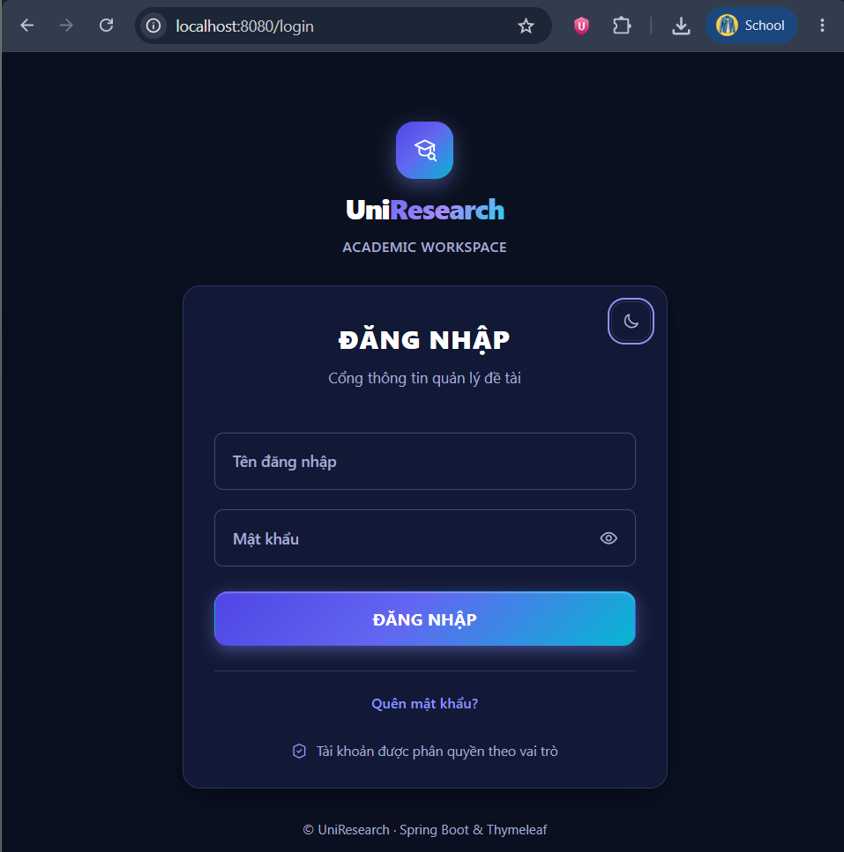Hình 5.1. Đăng nhập hệ thống
Màn hình tiếp nhận tên đăng nhập và mật khẩu, đồng thời hiển thị lỗi xác thực bằng thông báo phù hợp. Sau khi đăng nhập hợp lệ, hệ thống điều hướng tới khu vực chức năng theo quyền. Tài khoản bị khóa hoặc chưa được phép sử dụng phải bị từ chối trên máy chủ.

5.3 Giao diện dành cho sinh viên

Trang tổng quan sinh viên
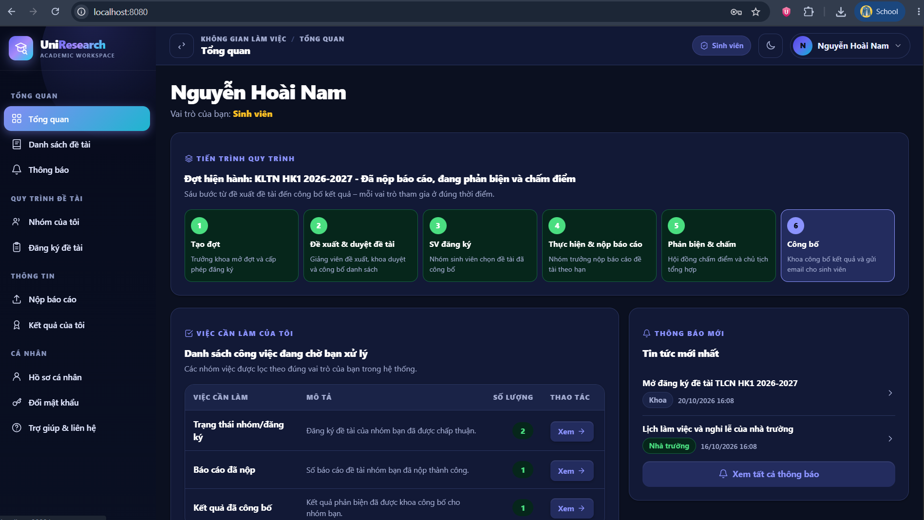Hình 5.2. Trang tổng quan sinh viên
Trang tổng quan giúp SV nhận biết đợt đăng ký, tình trạng nhóm và đề tài đang tham gia. Các lối tắt dẫn tới danh sách đề tài, báo cáo, thông báo và kết quả thuộc phạm vi người dùng. Nội dung cần được lọc theo danh tính đăng nhập thay vì hiển thị nhóm bất kỳ.

Danh sách đề tài đã công bố
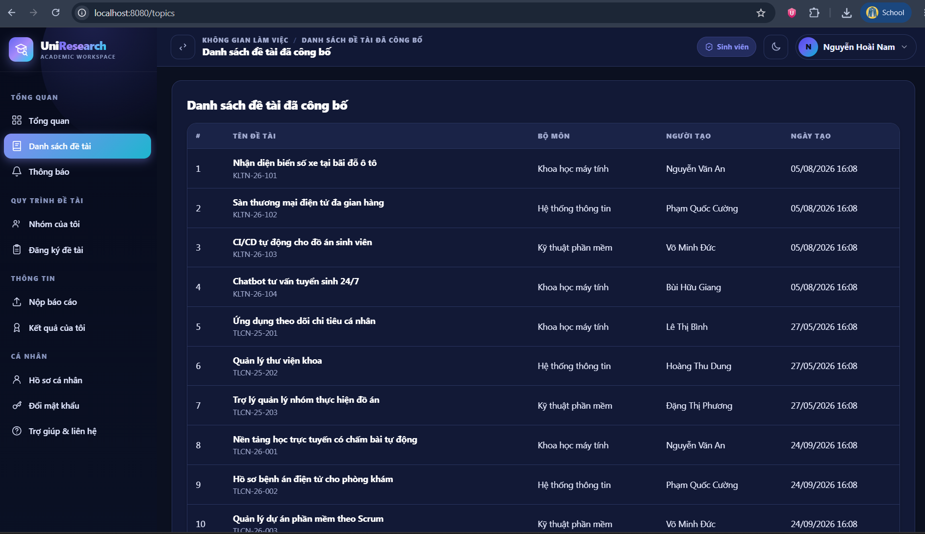Hình 5.3. Danh sách đề tài đã công bố
Danh sách hiển thị đề tài được duyệt và công bố trong đợt. SV có thể xem tên, bộ môn, nội dung và GVHD trước khi lựa chọn. Thao tác gửi đăng ký chỉ xuất hiện hoặc được chấp nhận khi đúng giai đoạn và đáp ứng điều kiện nhóm trưởng.

Nhóm và thành viên
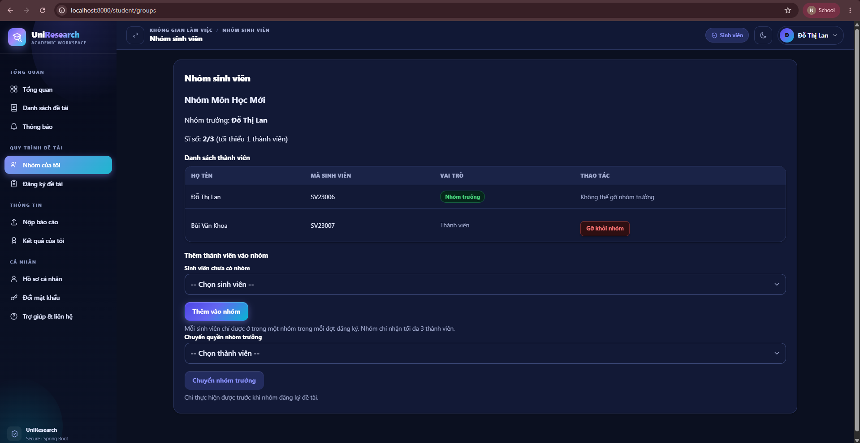Hình 5.4. Nhóm và thành viên
Trang nhóm hiển thị mã nhóm, đợt, danh sách thành viên và người đại diện. Chức năng thêm hoặc tham gia phải kiểm tra số người và việc SV đã có nhóm trong cùng đợt. Việc đổi nhóm trưởng cần duy trì đúng một người đại diện theo chính sách đã chốt.

Đăng ký đề tài của nhóm
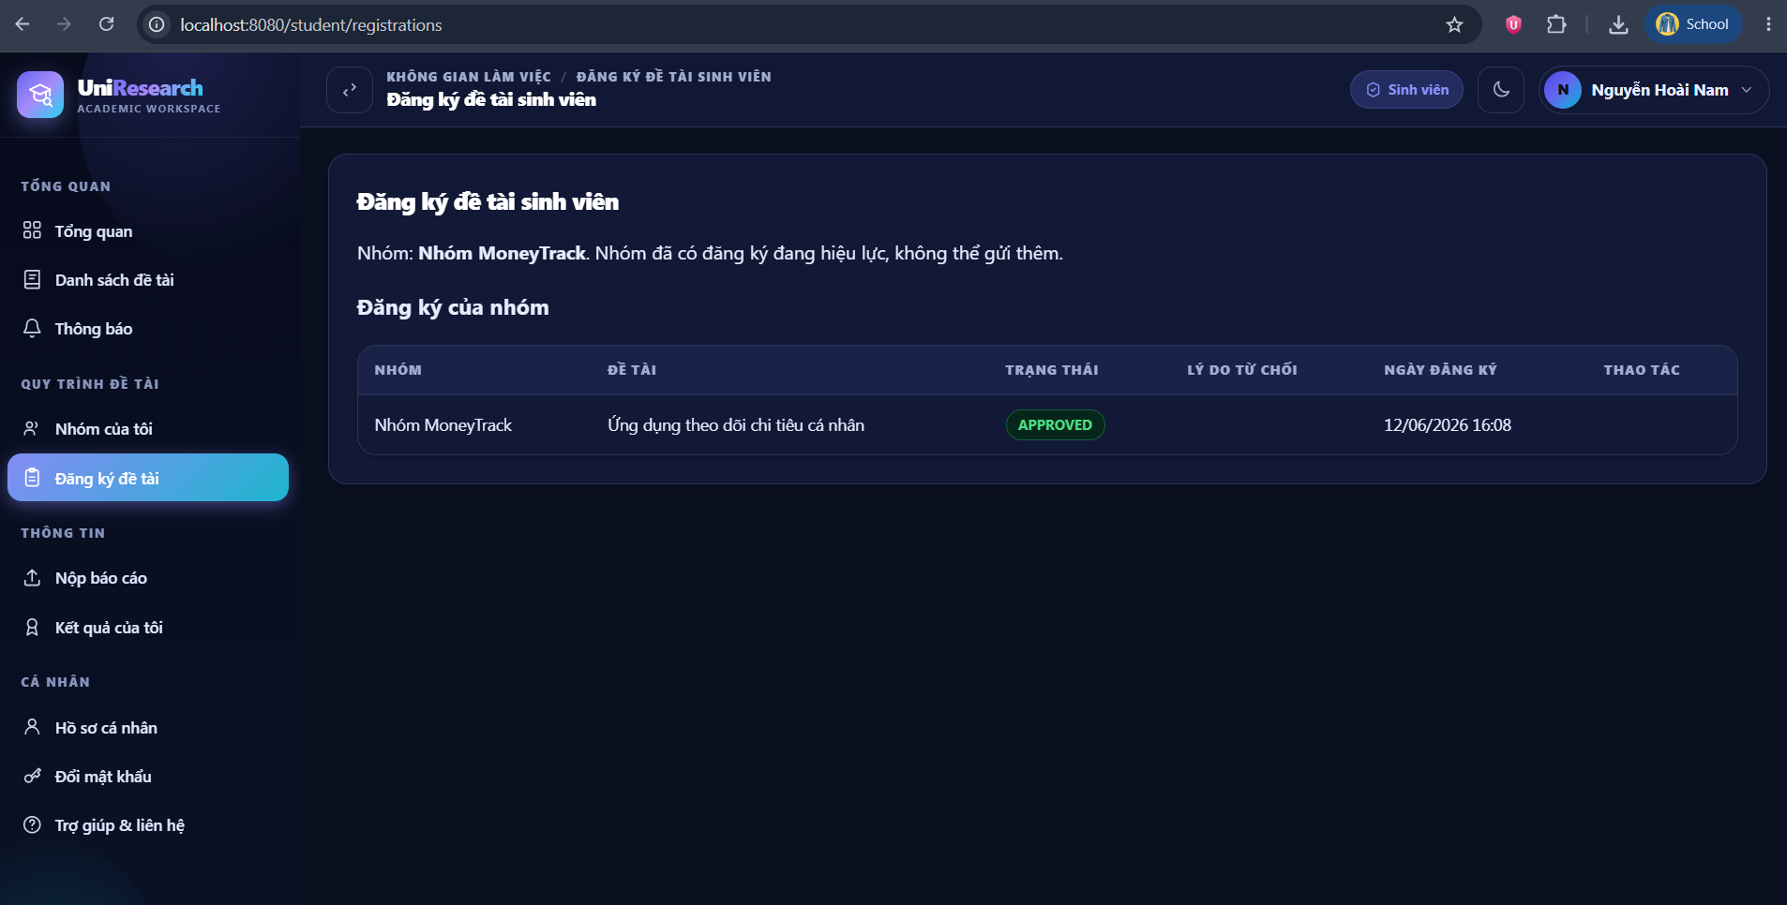 Hình 5.5. Đăng ký đề tài của nhóm
Trang đăng ký thể hiện đề tài được chọn cùng trạng thái đơn và thời điểm gửi. Nhóm trưởng theo dõi quyết định chấp thuận hoặc lý do từ chối. Khi có đăng ký hiệu lực, hệ thống cần ngăn tạo thêm đơn hiệu lực cho cùng nhóm.

Nộp và tải báo cáo đề tài
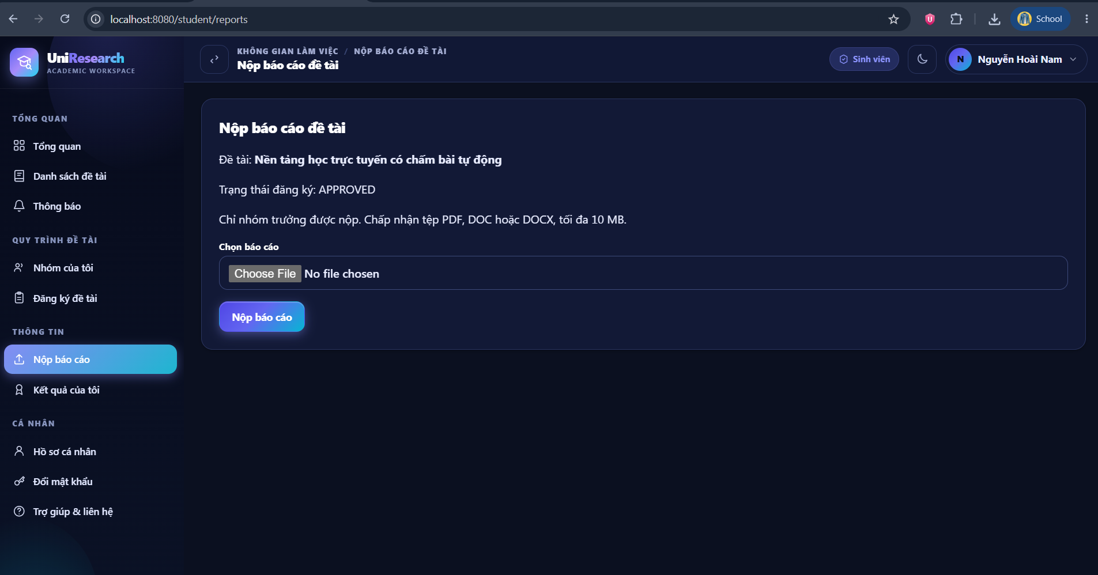 Hình 5.6. Nộp và tải báo cáo đề tài
Trang /student/reports cho phép nhóm trưởng nộp tệp PDF, DOC hoặc DOCX tối đa 10 MB sau khi đơn được duyệt. Tệp được lưu bằng UUID dưới app.storage.dir; trang cho tải báo cáo theo quyền. Tuy CSDL có version và SUPERSEDED, Service hiện từ chối nộp lại khi bản mới nhất vẫn tồn tại; chưa có giao diện lịch sử nhiều phiên bản đầy đủ.

Kết quả đã công bố của sinh viên
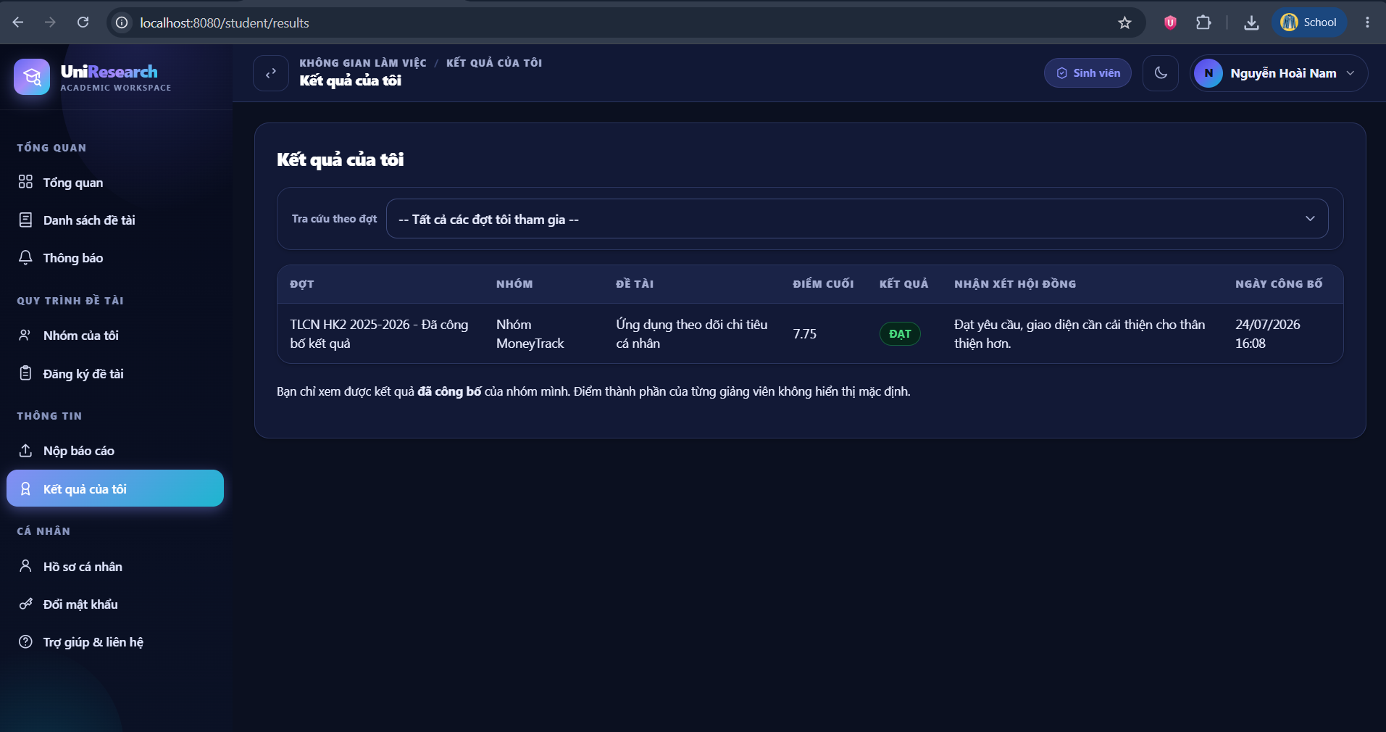 Hình 5.7. Kết quả đã công bố của sinh viên
Trang kết quả trình bày điểm cuối cùng, phân loại và nhận xét tổng hợp của đề tài thuộc nhóm SV. Bộ lọc đợt giúp tra cứu những lần tham gia khác nhau theo thiết kế hiện tại. Kết quả chưa công bố và nhóm khác phải được máy chủ giữ ngoài phạm vi truy cập.

5.4 Giao diện dành cho giảng viên

Đề xuất và quản lý đề tài
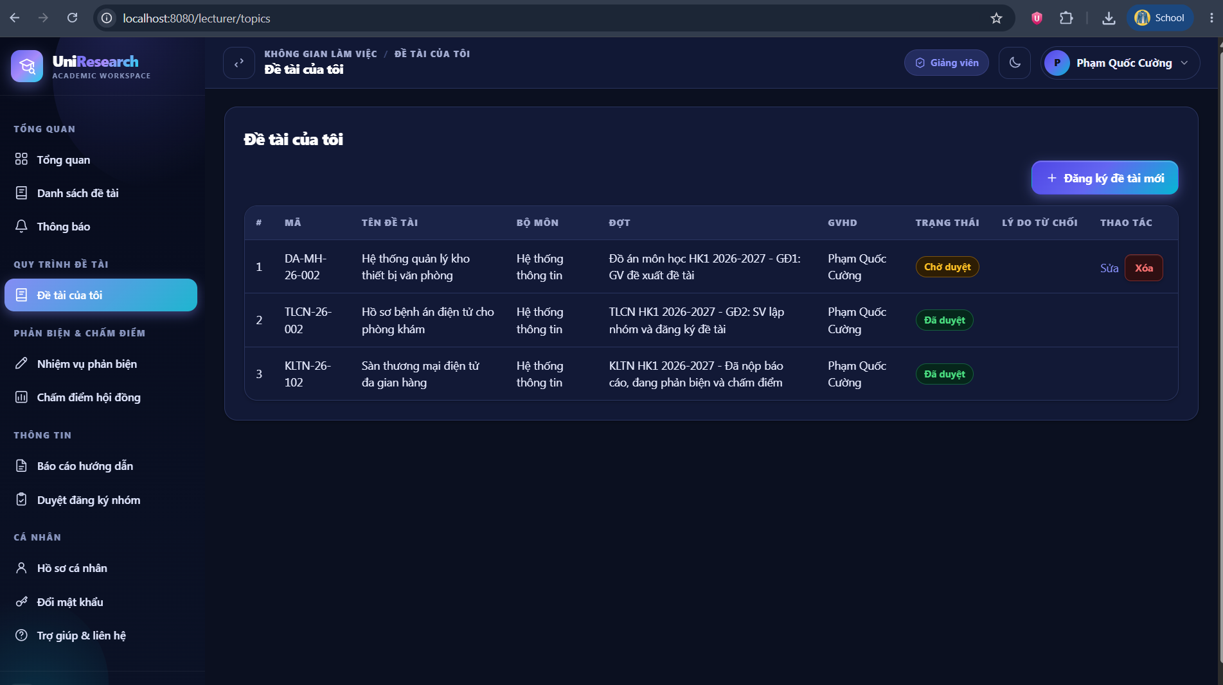
Hình 5.8. Đề xuất và quản lý đề tài
Giảng viên nhập mã, tên, bộ môn và nội dung đề tài trong đợt cho phép. Danh sách đề xuất thể hiện trạng thái duyệt và lý do từ chối nếu có. Chỉnh sửa hoặc xóa phải giới hạn ở đề tài của người đề xuất và theo điều kiện trạng thái.
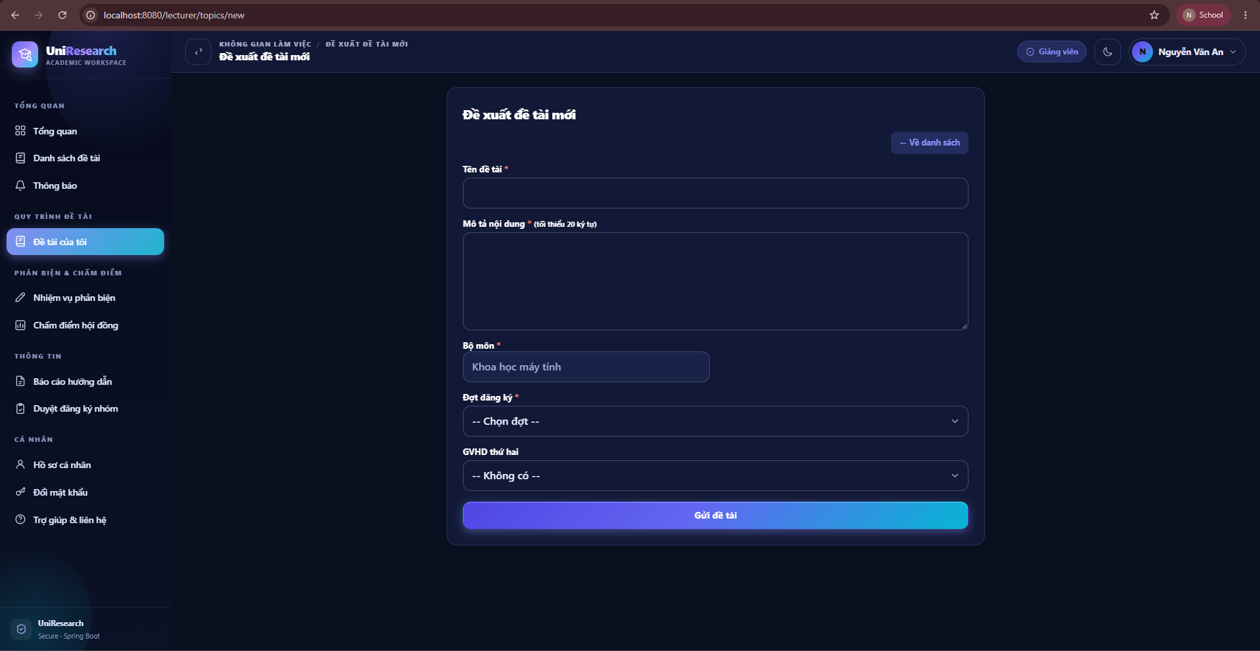
Hình 5.9. Đề xuất và quản lý đề tài
Giảng viên

Đề tài hướng dẫn và xử lý đăng ký
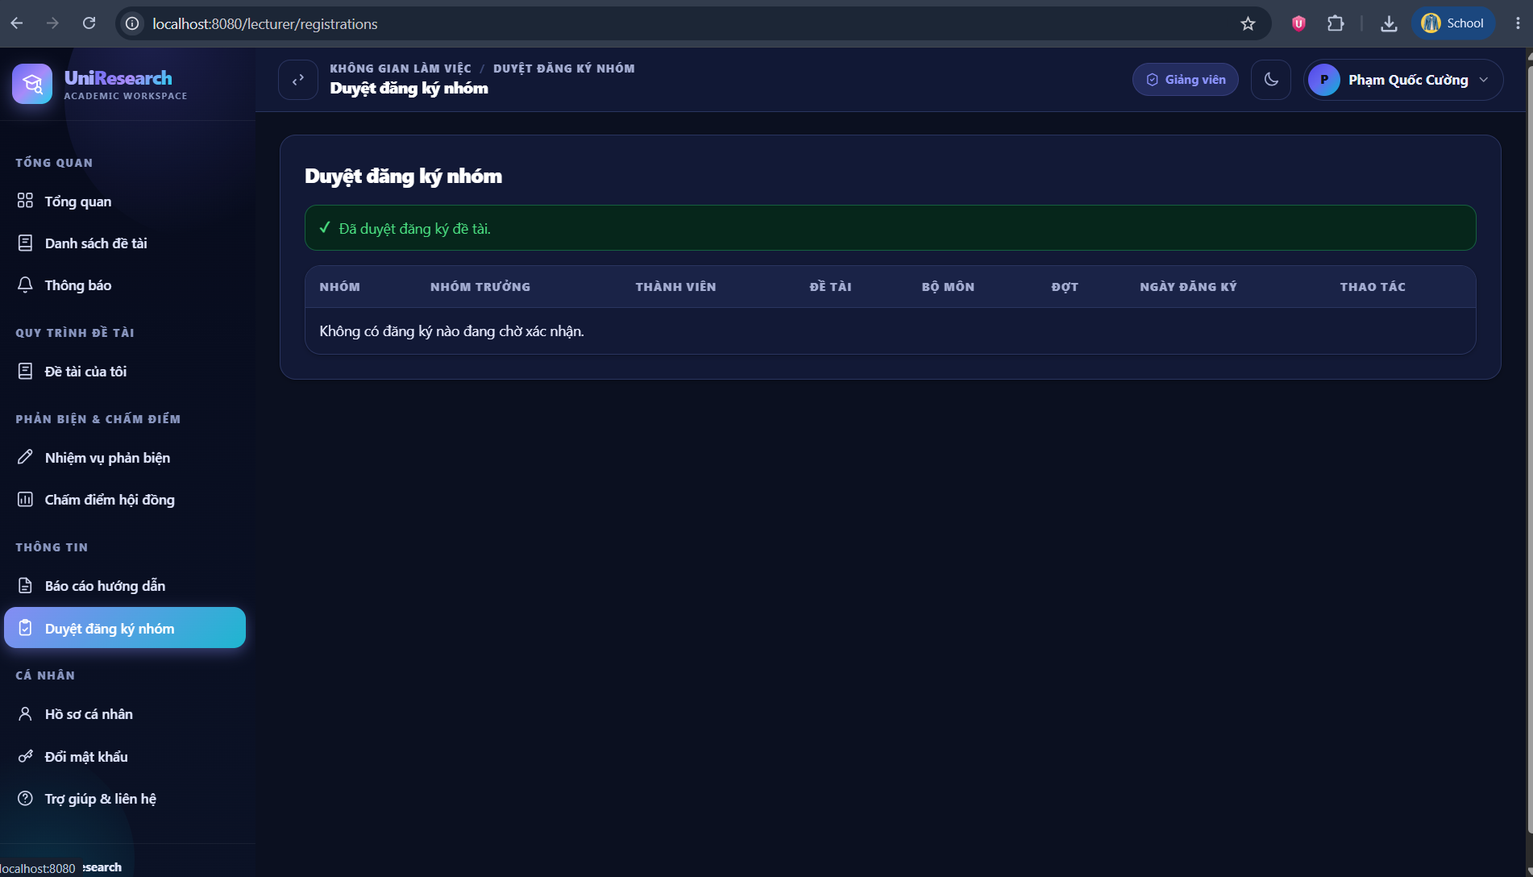 Hình 5.10. Đề tài hướng dẫn và xử lý đăng ký
GVHD theo dõi đề tài và các nhóm gửi đăng ký trong phạm vi mình hướng dẫn. Khi xử lý đơn, trang cần thể hiện thông tin nhóm và quyết định chấp thuận hoặc từ chối. Máy chủ xác minh quan hệ topic_supervisors trước khi ghi quyết định, kể cả khi người dùng sửa ID trong yêu cầu.

Danh sách phân công và nhập điểm
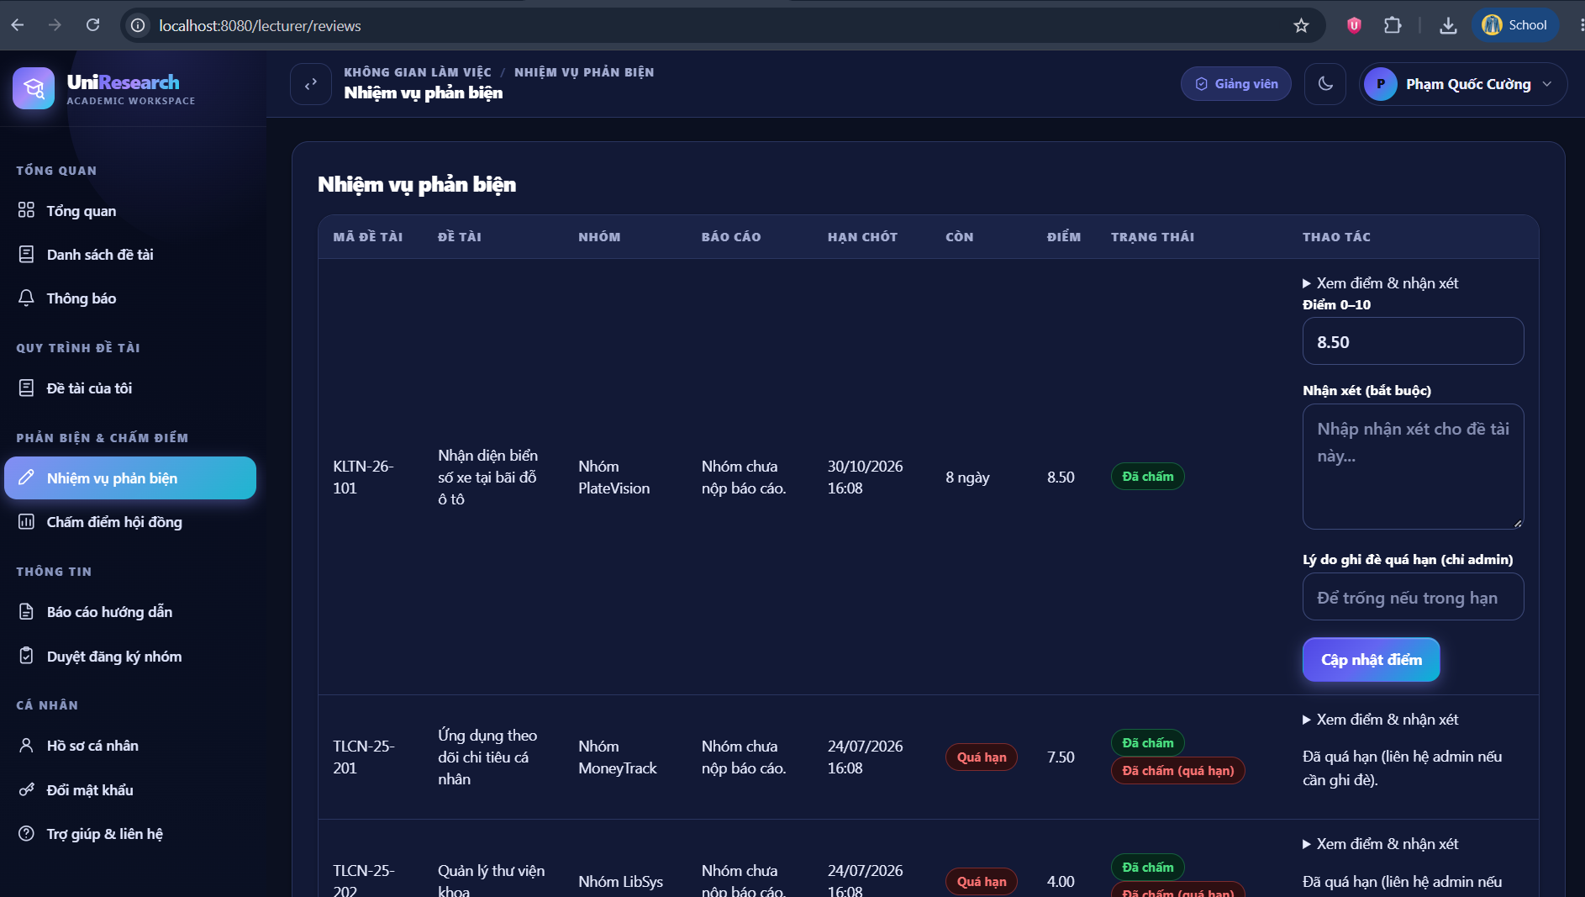
Hình 5.11. Danh sách phân công và nhập điểm
Trang /lecturer/reviews hiển thị nhiệm vụ được giao, báo cáo để tải, hạn phản biện, điểm và nhận xét. Nộp điểm yêu cầu hội đồng READY, đúng người được giao và không phải GVHD. Điểm trong khoảng 0 đến 10; nhận xét bắt buộc; bản lưu là SUBMITTED và phân công chuyển COMPLETED. Hạn bị NULL cũng bị nhánh hiện tại coi như quá hạn.

Chủ tịch tổng hợp kết quả
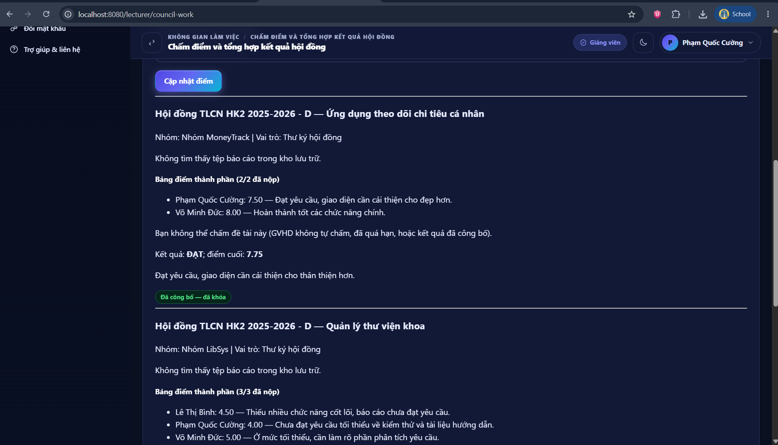
Hình 5.12. Chủ tịch tổng hợp kết quả
Trang /lecturer/council-work hiển thị bảng điểm, trung bình tạm và chức danh theo hội đồng. Chủ tịch được yêu cầu tổng hợp khi đủ điểm. Điểm cuối làm tròn hai chữ số và so với ngưỡng 5.00. Form tổng hợp còn lỗi dùng assignmentId cho endpoint cần councilTopicId; chỉ xem luồng này hoàn tất sau khi kiểm tra ID khác nhau và khắc phục DG-04.

5.5 Giao diện dành cho Trưởng khoa

Quản lý đợt đăng ký
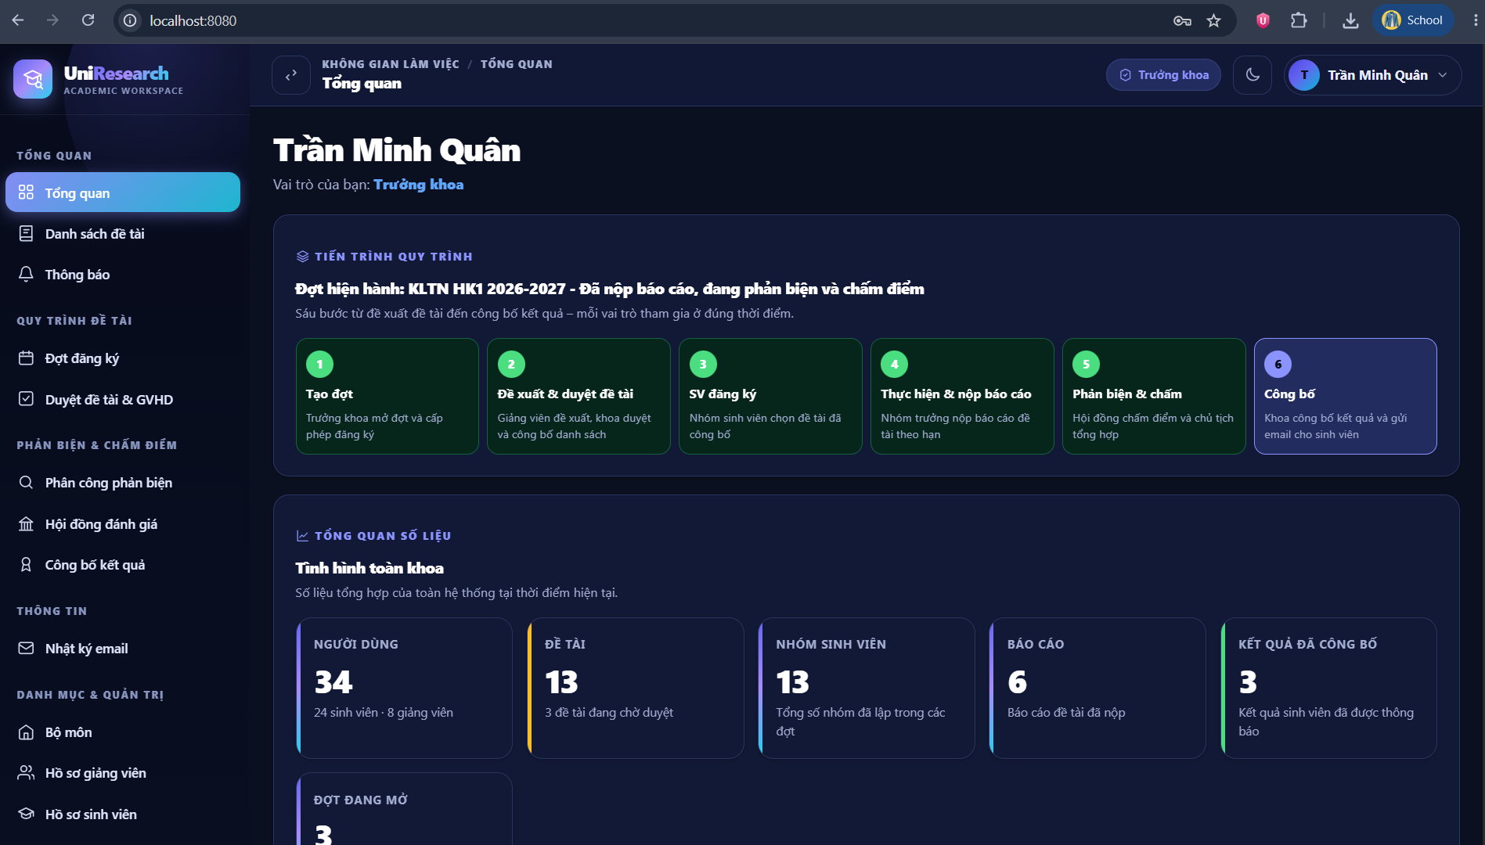 Hình 5.13. Quản lý đợt đăng ký
Trang /periods hỗ trợ tạo, sửa, mở, đóng và mở lại đợt. Form nhập loại đợt và hai khoảng thời gian GV/SV; hạn phản biện áp dụng TLCN/KLTN, ngày hội đồng của đợt chỉ áp dụng KLTN. PERIOD_MANAGE thuộc TK theo seed; ADMIN chưa có quyền này mặc định. Service chặn sửa đợt đã có đề tài.

Duyệt công bố và phân công GVHD
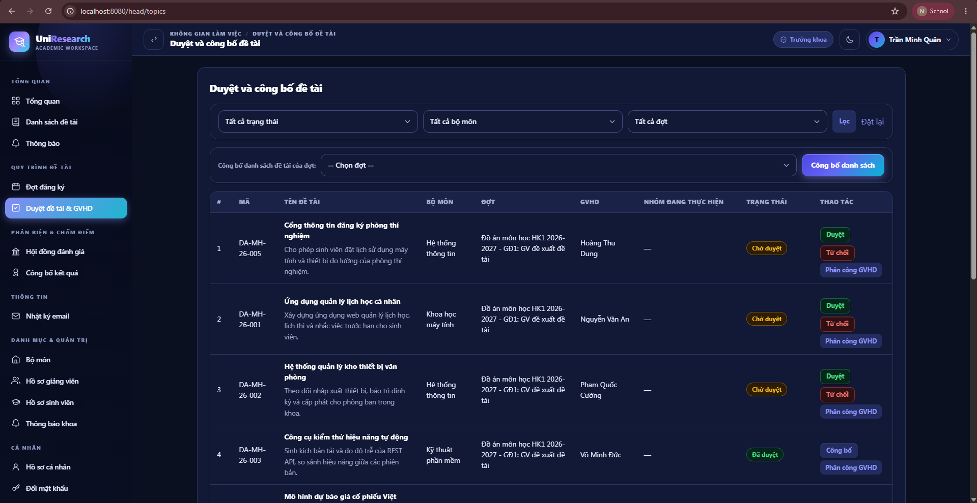 Hình 5.14. Duyệt công bố và phân công GVHD
Trưởng khoa xem nội dung đề xuất và quyết định duyệt hoặc từ chối có lý do. Đề tài được công bố sau khi đã APPROVED; trạng thái duyệt và trạng thái công bố cần hiển thị rõ. Chức năng phân công bổ sung không làm mất GVHD chính là người đề xuất.

Lập hội đồng và quản lý thành viên
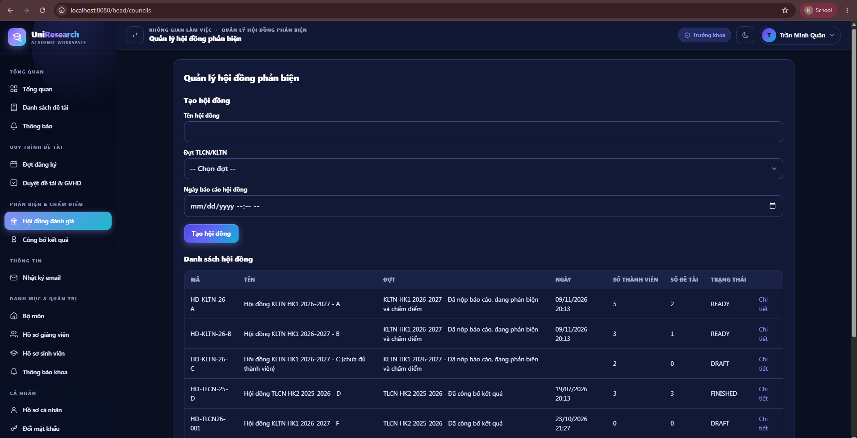Hình 5.15. Lập hội đồng và quản lý thành viên
Trang hội đồng gồm mã, tên, đợt, lịch báo cáo và danh sách giảng viên theo chức danh. Hội đồng dự kiến chỉ chuyển sang sẵn sàng khi đủ ba đến năm người, một chủ tịch và một thư ký. Trạng thái nháp thiếu người cần được thể hiện rõ để tránh sử dụng như hội đồng hợp lệ.

Xếp đề tài và phân công người chấm
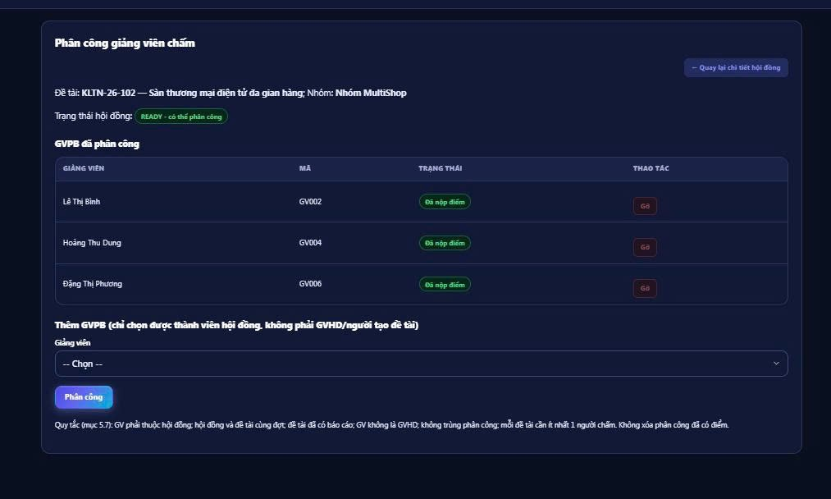
Hình 5.16. Xếp đề tài và phân công người chấm
Trưởng khoa xếp đề tài vào hội đồng rồi chọn giảng viên thuộc hội đồng để chấm. Danh sách lựa chọn cần loại hoặc từ chối GV đang hướng dẫn chính đề tài đó. Kết quả phân công thể hiện đúng hội đồng, đề tài và người chấm.

Công bố kết quả và theo dõi email
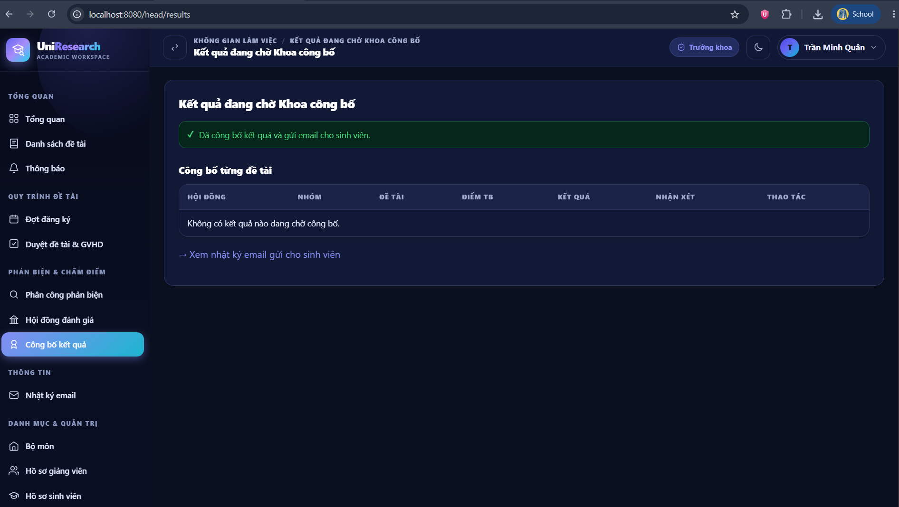 Hình 5.17. Công bố kết quả và theo dõi email
Trang kết quả chờ công bố hiển thị điểm, nhóm, hội đồng và nhận xét tổng hợp. Sau công bố, người dùng theo dõi trạng thái thư gửi từng SV, lỗi và số lần thử. Việc gửi lại phải tuân theo quyền và tránh tạo dòng trùng cho cùng kết quả và SV.

Quản lý thông báo khoa
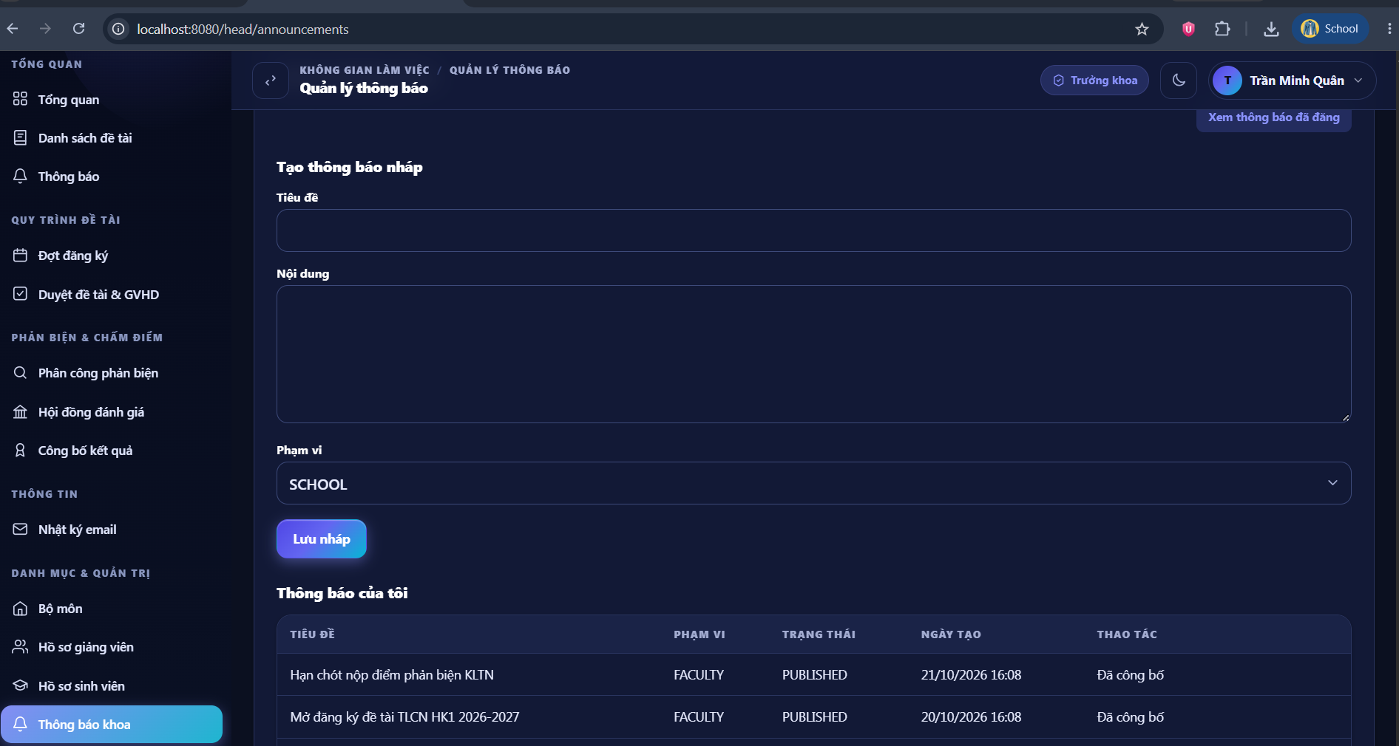 Hình 5.18. Quản lý thông báo khoa
Trang /head/announcements hỗ trợ soạn, sửa, xóa bản nháp và công bố thông báo FACULTY; ADMIN sử dụng thông báo SCHOOL. CSDL và truy vấn có notification_target_roles, nhưng form hiện chưa có lựa chọn nhóm vai trò nhận và chưa có thao tác thu hồi. Không dùng ảnh sơ đồ để minh chứng hai chức năng UI chưa có này.

5.6 Giao diện dành cho quản trị viên

Quản lý tài khoản và hồ sơ
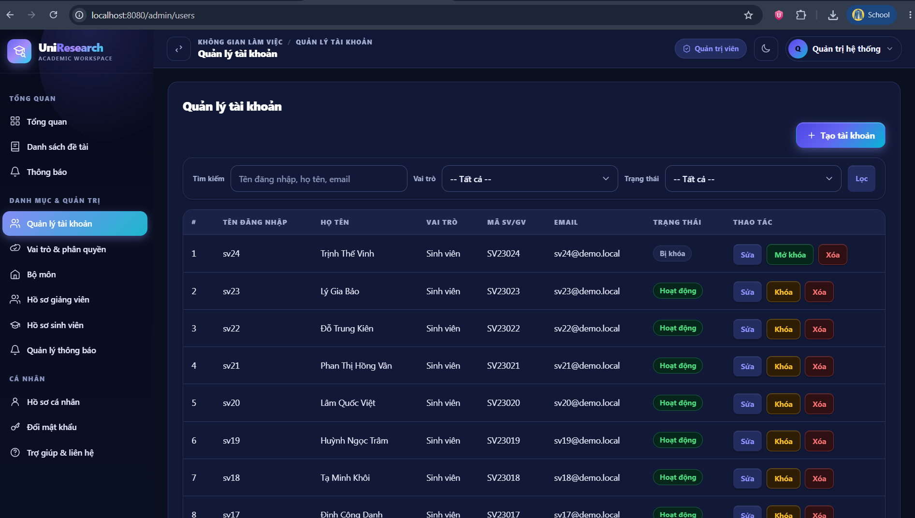 Hình 5.19. Quản lý tài khoản và hồ sơ
Trang tài khoản hỗ trợ tạo, sửa, khóa, mở và đặt lại mật khẩu theo quyền. Hồ sơ SV hoặc GV được liên kết với đúng tài khoản và mã nghiệp vụ. Không hiển thị password_hash trên danh sách hoặc trong ảnh chụp báo cáo.

Quản lý vai trò và phân quyền
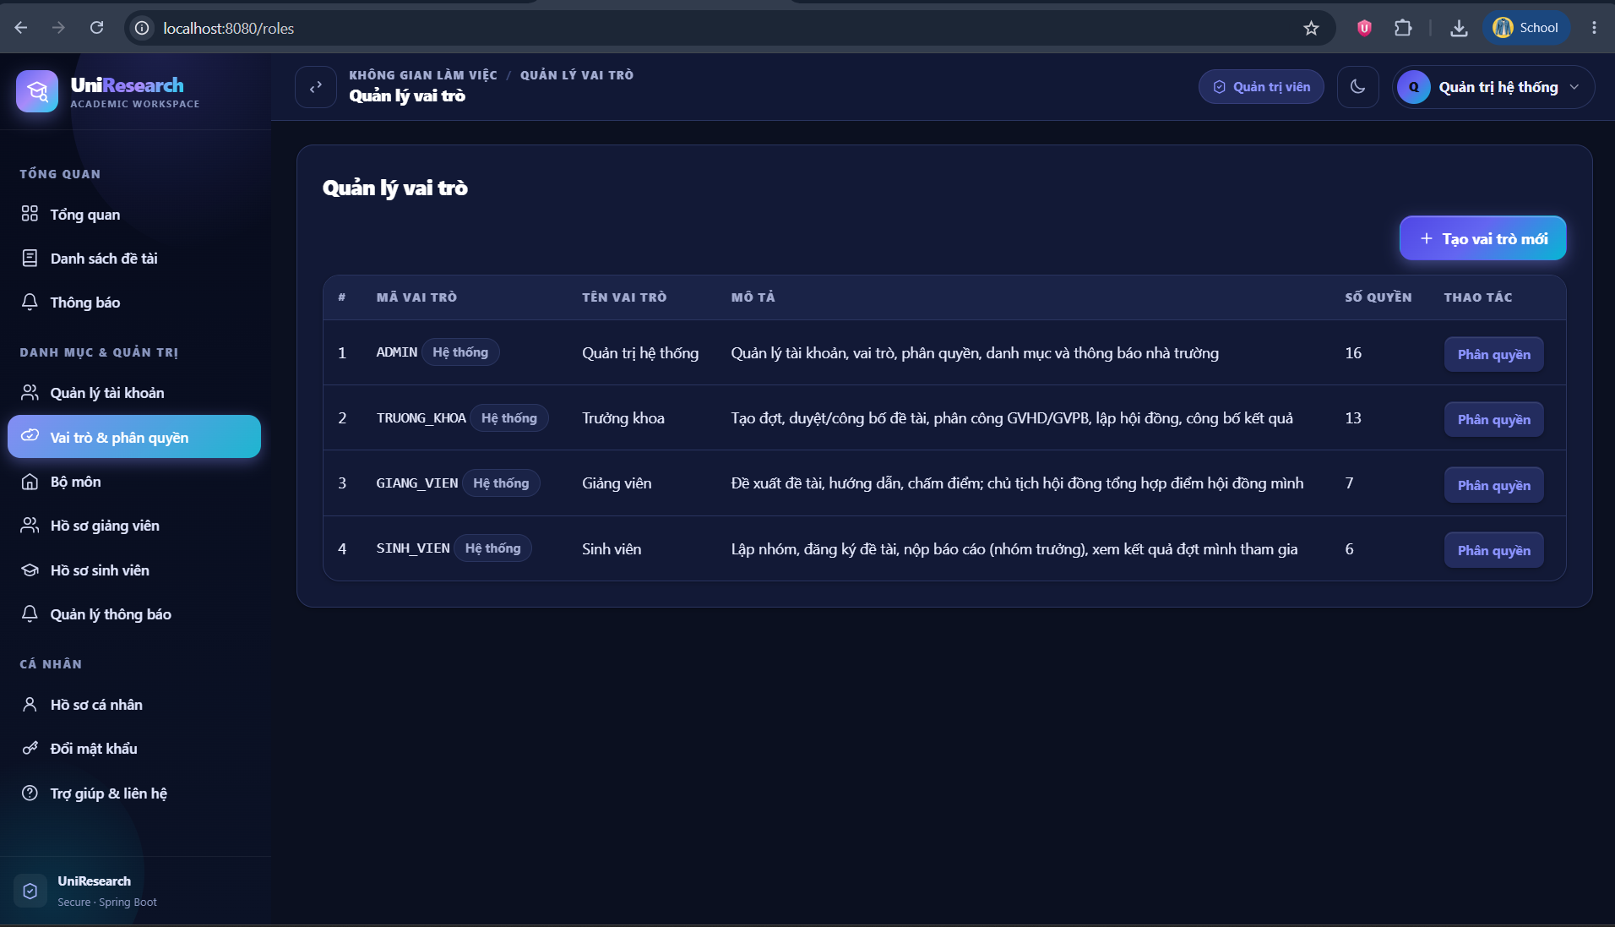 Hình 5.20. Quản lý vai trò và phân quyền
Trang /roles trình bày vai trò và tập quyền. RoleService bảo vệ vai trò hệ thống khỏi chỉnh sửa quyền; chức năng gán quyền áp dụng cho vai trò tự tạo. Màn hình tài khoản chọn một trong bốn vai trò gốc và thay tập vai trò, trong khi CSDL cho phép nhiều vai trò. Authorities của phiên đang mở chưa tự làm mới sau thay đổi quyền.

Quản lý bộ môn và danh mục
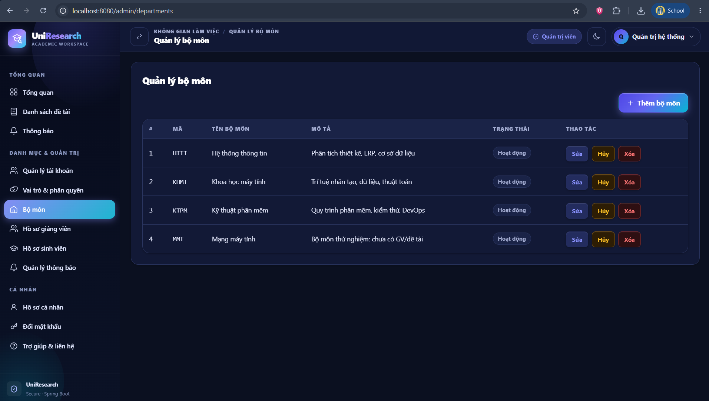
Hình 5.21. Quản lý bộ môn và danh mục
Trang bộ môn hiển thị mã, tên, mô tả và trạng thái. Khi có GV hoặc đề tài tham chiếu, yêu cầu xóa cần được xử lý bằng thông báo rõ ràng. Nhóm có thể minh họa một bộ môn chưa có tham chiếu để kiểm tra thao tác xóa hợp lệ.

Thông báo cấp trường và dữ liệu nhật ký
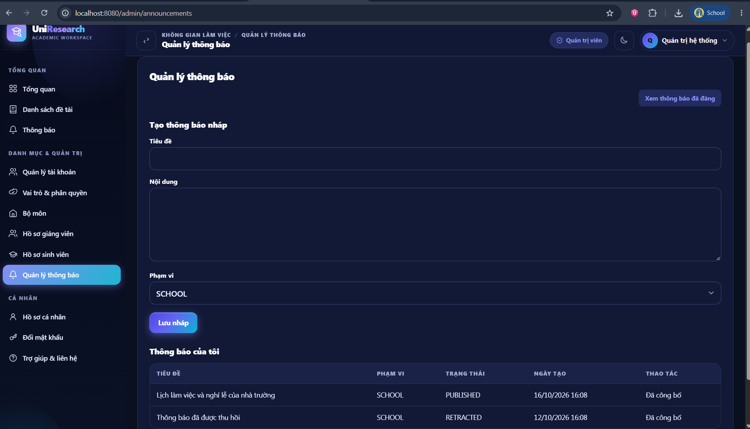 Hình 5.22. Quản lý thông báo cấp trường
Trang /admin/announcements quản lý thông báo SCHOOL. AuditLogService ghi audit_logs tại các luồng được gọi như phân công, nhập điểm, tổng hợp và công bố. Trong bộ mã nguồn hiện tại chưa có màn hình quản trị riêng để xem toàn bộ audit_logs; dữ liệu này có thể đối chiếu bằng truy vấn khi kiểm thử.

5.7 Luồng chức năng quan trọng khi demo
Buổi demo nên dùng cùng một đợt, một đề tài và một nhóm xuyên suốt để thể hiện quan hệ giữa các module. Nhóm đăng nhập luân phiên theo tác nhân; không dùng ADMIN để thay thế toàn bộ vai trò vì sẽ không chứng minh được các giới hạn nghiệp vụ. Các bước sau mô tả kết quả cần quan sát, chưa phải biên bản kiểm thử.
Bảng 5.1. Kịch bản demo xuyên suốt
Bước | Tài khoản | Thao tác | Kết quả cần quan sát
1 | Trưởng khoa | Tạo đợt có thời gian phù hợp với buổi demo | Đợt có loại và hai giai đoạn hợp lệ.
2 | Giảng viên | Đề xuất đề tài trong giai đoạn GV | Đề tài PENDING; người đề xuất là GVHD chính theo service.
3 | Trưởng khoa | Duyệt và công bố đề tài | APPROVED và published; SV xem được đúng lúc.
4 | Sinh viên | Lập nhóm và chọn nhóm trưởng | Tối đa ba thành viên; một nhóm trưởng.
5 | Nhóm trưởng | Gửi đăng ký trong giai đoạn SV | Một đơn PENDING đúng nhóm và đợt.
6 | GVHD | Chấp thuận đăng ký | Đơn APPROVED; nhóm được gán cùng đề tài.
7 | Nhóm trưởng | Nộp tệp báo cáo | Tệp tồn tại; reports có version và đường dẫn.
8 | Trưởng khoa | Lập hội đồng xếp đề tài và phân công | Hội đồng hợp lệ; người chấm không là GVHD.
9 | GV được giao | Nhập điểm và nhận xét | Các đánh giá cần thiết SUBMITTED.
10 | Chủ tịch | Tổng hợp điểm và nhận xét | Điểm bằng trung bình các điểm chính thức; kết quả chưa công bố.
11 | Trưởng khoa | Công bố và kiểm tra gửi email | Kết quả có người thời điểm công bố; email_logs ghi trạng thái.
12 | Sinh viên | Tra cứu và kiểm tra giới hạn dữ liệu | Xem đúng nhóm mình; không đọc nhóm khác hoặc kết quả chưa công bố.

Hai giai đoạn GV/SV phải được chuẩn bị bằng các đợt hoặc mốc thời gian phù hợp, không cùng mở để bỏ kiểm tra. Với chấm và công bố, ưu tiên đợt TLCN/KLTN đã có hạn phản biện hợp lệ; luồng MON_HOC/NCKH chưa hoàn chỉnh. Trước khi chạy bước tổng hợp cần xử lý hoặc kiểm chứng lỗi DG-04.

CHƯƠNG 6 KẾT LUẬN

6.1 Kết quả đạt được
Đề tài đã xây dựng cấu trúc ứng dụng Spring Boot 4.1.1 theo MVC, giao diện Thymeleaf và tầng dữ liệu MySQL. Mã nguồn có các module tài khoản và phân quyền, đợt đăng ký, đề tài và GVHD, nhóm và đăng ký, báo cáo, hội đồng và phân công, điểm và kết quả, thông báo và email. CSDL có 25 bảng, 44 FK và 2 view, kèm dữ liệu demo trong tệp SQL riêng.
Bảng dưới tổng hợp mức độ triển khai dựa trên Controller, Service và template. Các ghi nhận này thể hiện phần mềm đã có mã xử lý, không thay cho kết quả kiểm thử trên máy demo. Những hạn chế đã xác định được nêu ngay ở từng module và chi tiết tại Phụ lục D.
Bảng 6.1. Kết quả triển khai và giới hạn hiện tại
Module | Kết quả trong mã nguồn | Giới hạn cần lưu ý
Tài khoản và phân quyền | Login/logout; khóa tạm 5 lần/15 phút; BCrypt; quản lý tài khoản và hồ sơ | SQL và PermissionCatalog lệch quyền; vai trò hệ thống bị chặn sửa quyền
Đợt và đề tài | Hai giai đoạn; đề xuất, duyệt, công bố; phân công 1–2 GVHD | ADMIN không có PERIOD_MANAGE mặc định
Nhóm và đăng ký | Tạo/tham gia nhóm tối đa 3; chuyển trưởng nhóm; GVHD duyệt đơn | POST đăng ký thiếu kiểm tra thời gian; bản APPROVED có thể bị dùng lại
Báo cáo | Nhóm trưởng nộp; PDF/DOC/DOCX ≤10 MB; tải theo phạm vi | Có cột version nhưng đang chặn nộp lại khi tệp còn tồn tại
Hội đồng và phân công | 3–5 GV; chủ tịch/thư ký; kiểm tra GVHD và đợt | Hội đồng chỉ cho TLCN/KLTN; thiếu luồng chấm MON_HOC/NCKH
Điểm và kết quả | Nhập 0–10; trung bình HALF_UP 2 số; ngưỡng 5; công bố và tra cứu | Lệch ID form tổng hợp; khóa sửa và lọc trạng thái điểm chưa đầy đủ
Thông báo và email | CRUD nháp, công bố; email_logs, gửi lại, audit tại các luồng gọi | Chưa có chọn vai trò nhận/thu hồi; email đồng bộ, mặc định SKIPPED

6.2 Ưu điểm của thiết kế
Thiết kế dùng mô hình quan hệ để liên kết rõ nhóm, đề tài, người hướng dẫn và hội đồng. Khóa ngoại kép giữ quan hệ giữa người chấm, đề tài và hội đồng; UNIQUE trên cột generated hỗ trợ chặn trùng đăng ký ngay ở CSDL. Quyền được tổ chức thành dữ liệu qua các bảng nối nên có thể phân biệt chức năng giữa nhiều loại người dùng.
Ứng dụng kết hợp kiểm tra quyền chức năng với quan hệ GVHD, thành viên nhóm và người chấm. Báo cáo lưu bằng UUID ngoài static; kết quả có người tổng hợp và công bố; email có nhật ký riêng. Các phần này hỗ trợ truy vết và bảo vệ truy cập, đồng thời tạo cơ sở để tiếp tục bổ sung các nhánh kiểm tra còn thiếu.

6.3 Hạn chế
Hạn chế nghiệp vụ chính gồm: thiếu kiểm tra thời gian và trạng thái tại POST đăng ký; luồng hội đồng chỉ hỗ trợ TLCN/KLTN; giao diện tổng hợp dùng sai loại ID; thao tác sửa điểm chưa khóa đầy đủ sau tổng hợp/công bố; truy vấn tổng hợp chưa lọc SUBMITTED. Hạn chế này ảnh hưởng trực tiếp việc chứng minh đáp ứng đầy đủ yêu cầu của thầy.
Về cấu hình và giao diện, giới hạn upload 20 MB ở multipart chưa thống nhất với 10 MB tại Service; nộp lại báo cáo khi tệp còn tồn tại bị chặn. Vai trò và quyền trong SQL khác một phần PermissionCatalog; phân quyền sau đổi chưa tự làm mới phiên. Form thông báo chưa có chọn vai trò nhận hoặc thu hồi. SMTP mặc định tắt và được gọi đồng bộ trong giao dịch công bố.
Phiên bản hiện chưa có lịch sử phúc khảo hoặc nhiều lần chấm chính thức. Một sinh viên được UNIQUE theo từng đợt, chưa kiểm soát việc tham gia nhóm chồng thời gian giữa nhiều đợt. Tệp mẫu ở stored_path không được kèm đầy đủ trong ZIP; phải chuẩn bị tệp thật trước khi demo. Chưa có số liệu đo tải hoặc bộ ảnh chạy thực tế trong báo cáo để kết luận hiệu năng và độ ổn định.

6.4 Hướng phát triển
Ưu tiên sửa các nhánh POST, phân biệt assignmentId với councilTopicId, chỉ tổng hợp điểm SUBMITTED và khóa cập nhật điểm nhất quán sau chốt. Tiếp theo bổ sung luồng đánh giá cho MON_HOC/NCKH, kiểm thử tranh chấp đăng ký, kiểm thử quyền truy cập và các ID không trùng nhau. Cấu hình dung lượng tệp, quyền mặc định và cơ chế nộp lại cần thống nhất giữa UI, Service và cấu hình.
Ở giai đoạn tiếp theo, hệ thống có thể tích hợp đăng nhập của trường, thông báo nhắc hạn, lịch sử phúc khảo và thống kê theo bộ môn. Những chức năng này cần được thiết kế riêng về dữ liệu, quyền và vận hành. Báo cáo không xem các hướng phát triển là chức năng đã hoàn thành của phiên bản hiện tại.

PHỤ LỤC A HƯỚNG DẪN CÀI ĐẶT VÀ CHẠY DEMO

A.1 Yêu cầu môi trường
Sử dụng JDK 25 đúng java.version của pom.xml; Maven Wrapper 3.9.16 có sẵn trong dự án; MySQL 8.0.16 trở lên, MySQL Workbench và trình duyệt. Trên Windows, JAVA_HOME cần trỏ đến JDK 25 và java/javac phải cùng phiên bản. Máy chạy phải có quyền ghi thư mục storage/reports. Không cần cài riêng Tomcat vì ứng dụng chạy bằng Spring Boot.

A.2 Tạo CSDL và nạp dữ liệu
Tại MySQL Workbench, mở database/HT_QLDT.sql và chạy trên CSDL demo mới. Tệp tạo student_topic_management, 25 bảng, 2 view, danh mục vai trò và quyền mặc định; không chứa users demo. Tiếp theo chạy database/HT_QLDT_02_du_lieu_demo_day_du.sql để nạp hồ sơ, đợt, đề tài, nhóm, báo cáo và điểm mẫu. Tệp dữ liệu có khối RESET xóa các dòng nghiệp vụ; chỉ dùng với CSDL demo có thể tạo lại.
Không chạy lại CREATE TABLE trên schema đã tồn tại và không nạp đè dữ liệu thật. Tệp dữ liệu đầy đủ khuyến nghị chỉ chọn một cơ chế seed. Kiểm tra tên database trong từng tab Workbench và xác nhận 25 BASE TABLE cùng 2 VIEW trước khi khởi động ứng dụng.
SHOW TABLES;
SELECT COUNT(*) FROM users;
SELECT council_id, member_count, chairman_count, secretary_count, is_valid
FROM v_council_validity;
SELECT * FROM v_topic_score_summary;
Sau import, đối chiếu đủ 25 bảng cơ sở và 2 view. Các truy vấn trên dùng kiểm tra dữ liệu nạp và số thành viên hội đồng, không chứng minh ứng dụng web đã xử lý đúng nghiệp vụ.

A.3 Thiết lập mật khẩu tài khoản demo
Dữ liệu demo dùng @pw là placeholder nên chưa đăng nhập trực tiếp được. Sau khi Maven đã tải các dependency, chạy scripts/reset-passwords.ps1 để sinh BCrypt có tiền tố {bcrypt} cho toàn bộ tài khoản. Ví dụ dưới thiết lập một mật khẩu demo thống nhất; mật khẩu này chỉ đúng sau khi lệnh đã chạy thành công, không phải mật khẩu có sẵn trong SQL.
Lệnh PowerShell tại thư mục chứa pom.xml:
.\mvnw.cmd -DskipTests package
powershell -ExecutionPolicy Bypass -File .\scripts\reset-passwords.ps1 -Password "Demo@2026"
Công cụ tools/ResetPasswords.java hiện dùng URL và tài khoản MySQL cục bộ khai báo trong file, không đọc DB_PASSWORD từ ứng dụng. Nếu môi trường khác, sửa thông tin kết nối của công cụ trước khi chạy. Script cần tìm được các JAR Spring Security Crypto, MySQL Connector/J và commons-logging trong .m2.
Bảng A.1. Tài khoản dùng để kiểm tra demo
Tài khoản | Vai trò trong dữ liệu mẫu | Sau khi chạy lệnh đặt mật khẩu
admin | ADMIN | Demo@2026
truongkhoa | TRUONG_KHOA | Demo@2026
gv01 đến gv08 | GIANG_VIEN | Demo@2026
sv01 đến sv23 | SINH_VIEN | Demo@2026
sv24 | SINH_VIEN; LOCKED, enabled=0 | Vẫn bị khóa dù đã đổi mật khẩu

A.4 Cấu hình ứng dụng
Cấu hình mặc định trong application.properties dùng DB_URL, DB_USERNAME, DB_PASSWORD và REPORT_STORAGE_DIR; cổng mặc định 8080. Profile demo chỉ bổ sung trang style guide, tắt cache và debug log; profile mysql ghi đè ddl-auto thành none. Cấu hình chuẩn mặc định là validate, chỉ kiểm tra mapping và không tự tạo database hoặc bảng.
# PowerShell tại thư mục dự án
$env:DB_URL="jdbc:mysql://127.0.0.1:3306/student_topic_management?useSSL=false&allowPublicKeyRetrieval=true&serverTimezone=Asia/Ho_Chi_Minh"
$env:DB_USERNAME="root"
$env:DB_PASSWORD="MAT_KHAU_MYSQL_CUA_MAY"
$env:REPORT_STORAGE_DIR="D:/LTWEB/qldt-storage/reports"
$env:SERVER_PORT="8081"
$env:MAIL_ENABLED="false"
REPORT_STORAGE_DIR phải tồn tại hoặc ứng dụng được quyền tạo thư mục. Khi nạp SQL, reports.stored_path chỉ là tham chiếu; ZIP hiện không kèm toàn bộ tệp tương ứng. Có thể chuẩn bị tệp thật theo đường dẫn mẫu hoặc thực hiện nộp mới bằng nhóm trưởng. Không dùng scripts/reset-demo-data.ps1 làm quy trình duy nhất vì script còn tham chiếu database/tao_bao_cao_mau.py chưa có trong ZIP.

A.5 Khởi động và kiểm tra ban đầu
Mở terminal tại thư mục chứa pom.xml của ứng dụng. Kiểm tra Java và Maven, sau đó chạy Maven Wrapper của dự án hoặc Maven đã cài. Nếu build lỗi do phiên bản JDK hoặc cấu hình, xử lý theo pom.xml trước khi thử lại. Không chạy lệnh từ một thư mục ngoài dự án có pom.xml khác.
java -version
.\mvnw.cmd -version
.\mvnw.cmd test
.\mvnw.cmd spring-boot:run
Với SERVER_PORT=8081 ở ví dụ, mở http://localhost:8081/login; nếu không đặt cổng thì http://localhost:8080/login. Kiểm tra log thông báo Tomcat started và Started TopicmanagementApplication trước khi truy cập. Nếu cổng bị chiếm, đổi SERVER_PORT; nếu lỗi unknown database, import hai tệp SQL đúng thứ tự. Các lệnh trên dùng Maven Wrapper của thư mục dự án, tránh chạy ở thư mục cha.

A.6 Chuẩn bị dữ liệu và sao lưu
Dữ liệu mẫu được tính theo NOW tại thời điểm nạp. Chọn đợt đang đúng giai đoạn GV/SV; với phản biện cần TLCN/KLTN, hội đồng READY và review_deadline trong tương lai. Trước demo, kiểm tra tài khoản của từng chức danh, tệp thật và ID của council_topics so với review_assignments. Chạy smoke test chỉ giúp kiểm tra trang truy cập được, không chứng minh toàn bộ nghiệp vụ.
Sao lưu đồng thời student_topic_management và REPORT_STORAGE_DIR. Nếu cần minh chứng gửi email thật, cấu hình MAIL_HOST, MAIL_PORT, MAIL_FROM và bật MAIL_ENABLED; kiểm tra SMTP nhận thư cùng trạng thái SENT. Với MAIL_ENABLED=false, SKIPPED chỉ minh họa luồng ghi nhật ký, không chứng minh email đã được chuyển phát. Nên sử dụng hộp thư thử nghiệm cho dữ liệu @demo.local.

PHỤ LỤC B SƠ ĐỒ QUY TRÌNH VÀ MÃ NGUỒN ĐỐI CHIẾU

B.1 Danh mục các tệp draw.io
Tệp | Các trang và vị trí sử dụng
01_Use_Case_He_Thong_Quan_Ly_De_Tai(2).drawio | UC1–UC4; Hình 3.1–3.4
02_ERD_He_Thong_Quan_Ly_De_Tai(2).drawio | ER0–ER7 tại Hình 4.1–4.8; ER8 tại Phụ lục B
03_Kien_Truc_Spring_Boot_MVC(2).drawio | MVC1–MVC2; Hình 2.1–2.2
04_Activity_Quy_Trinh_Quan_Ly_De_Tai(2).drawio | AD1–AD5; Hình B.2–B.6
05_Bo_So_Do_Do_An(2).drawio | Bản tổng hợp 20 trang; không phải bộ sơ đồ bổ sung khác

B.2 Quy tắc dữ liệu và ánh xạ JPA
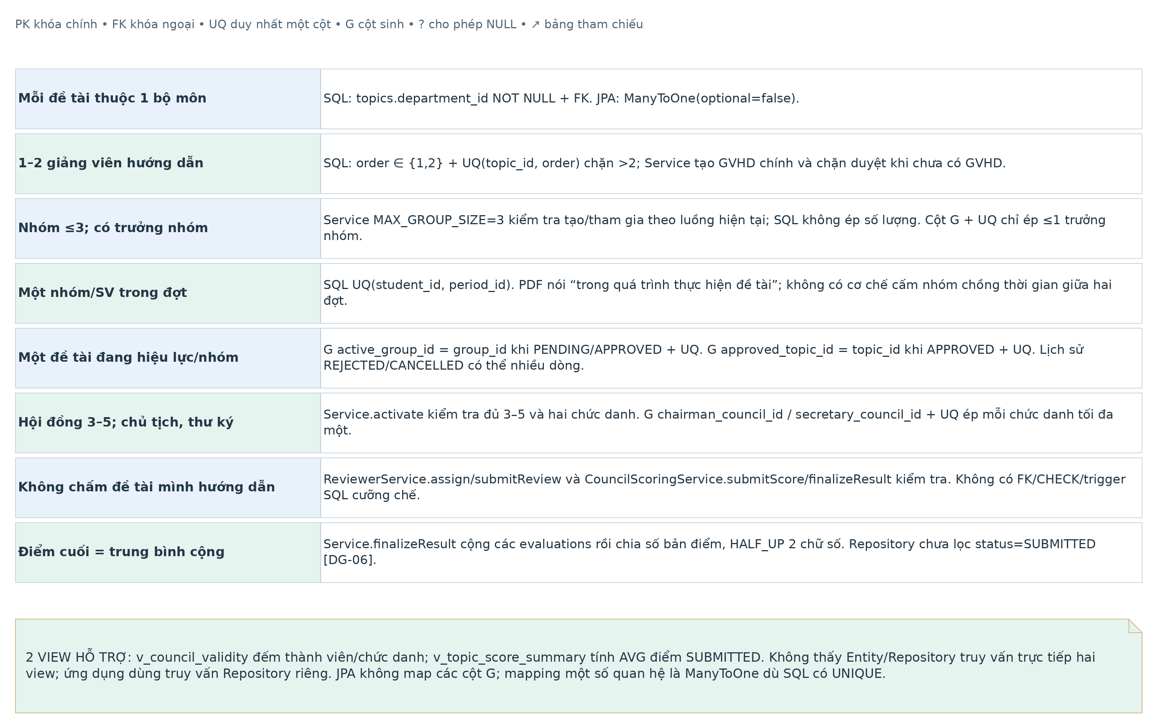
Hình B.1. Quy tắc dữ liệu view và giới hạn kiểm soát
Hai view hỗ trợ kiểm tra và tổng hợp tại CSDL; chưa thấy Repository truy vấn trực tiếp các view này. Cột generated không được JPA ghi trực tiếp; quy tắc nhiều bảng cần kiểm tra bằng Service.

B.3 Quy trình nghiệp vụ theo mã nguồn
Các sơ đồ activity là tài liệu giải thích thêm, đặt tại phụ lục để Chương 3 giữ đúng yêu cầu chỉ vẽ lược đồ chức năng. Các ký hiệu DG tham chiếu danh mục hạn chế trong Phụ lục D; không coi các nhánh chưa triển khai là luồng thành công.
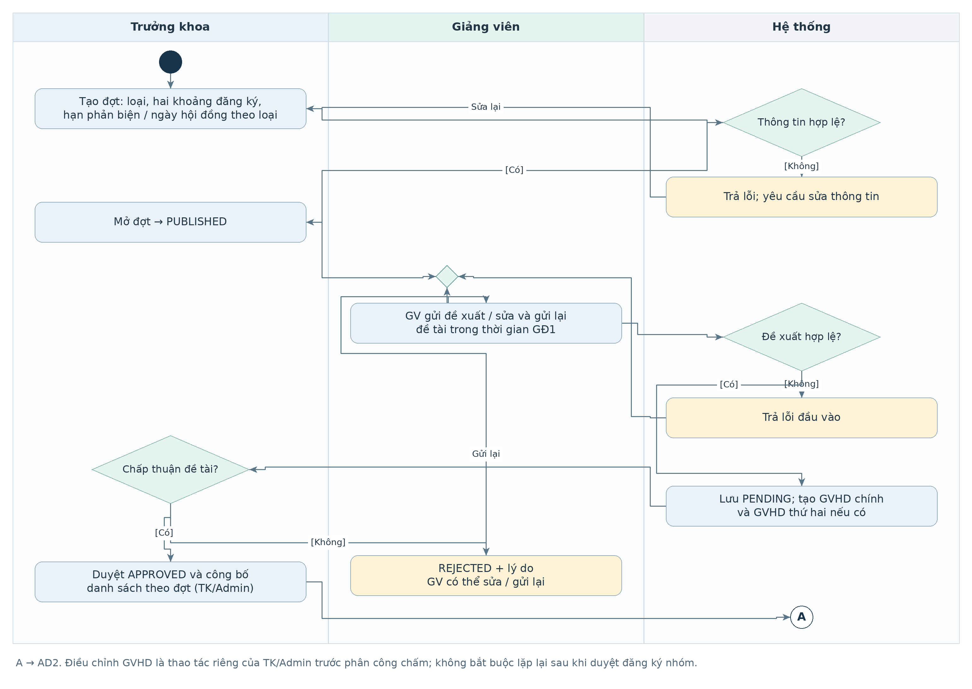
Hình B.2. Quy trình mở đợt đề xuất và duyệt đề tài
Giai đoạn GV tạo danh sách đề tài trước khi nhóm SV đăng ký. Service tạo GVHD chính từ người đề xuất; khoa duyệt và công bố.
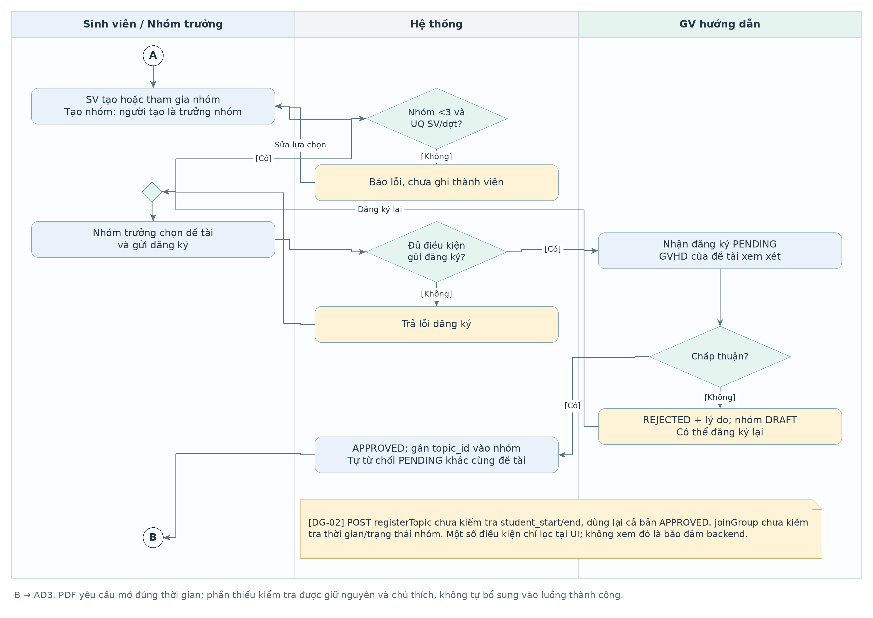
Hình B.3. Quy trình lập nhóm và đăng ký đề tài
Nhóm trưởng gửi đăng ký; GVHD chấp thuận hoặc từ chối. Nhánh POST còn thiếu kiểm tra thời gian và bảo vệ đơn APPROVED, xem DG-02.
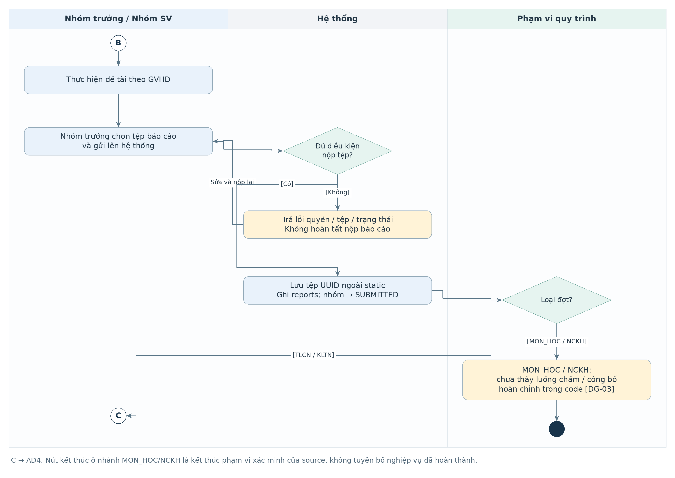
Hình B.4. Quy trình thực hiện và nộp báo cáo
Chỉ nhóm trưởng nộp tệp sau khi đơn APPROVED. Nhánh MON_HOC/NCKH dừng ở phạm vi mã nguồn đã có, không chứng minh đã có kết quả cuối.
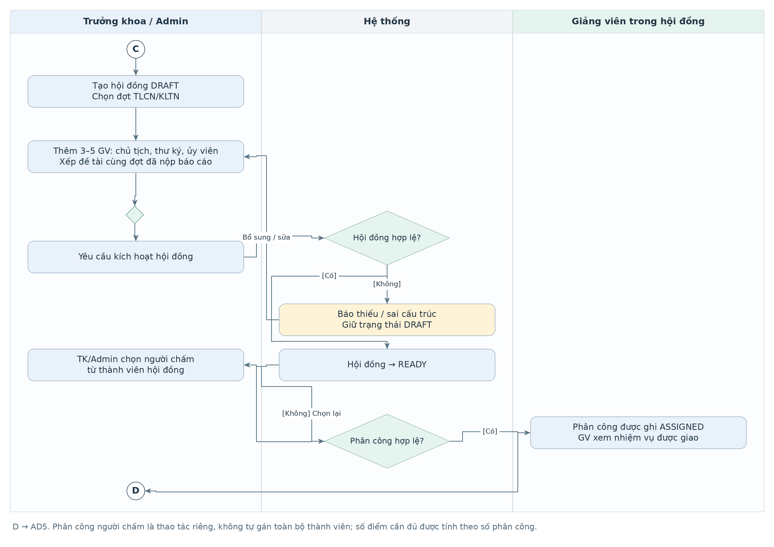
Hình B.5. Quy trình thành lập hội đồng và phân công
Hội đồng cần từ 3 đến 5 người, đúng chủ tịch/thư ký và có đề tài để READY; phân công chỉ chọn thành viên không là GVHD.
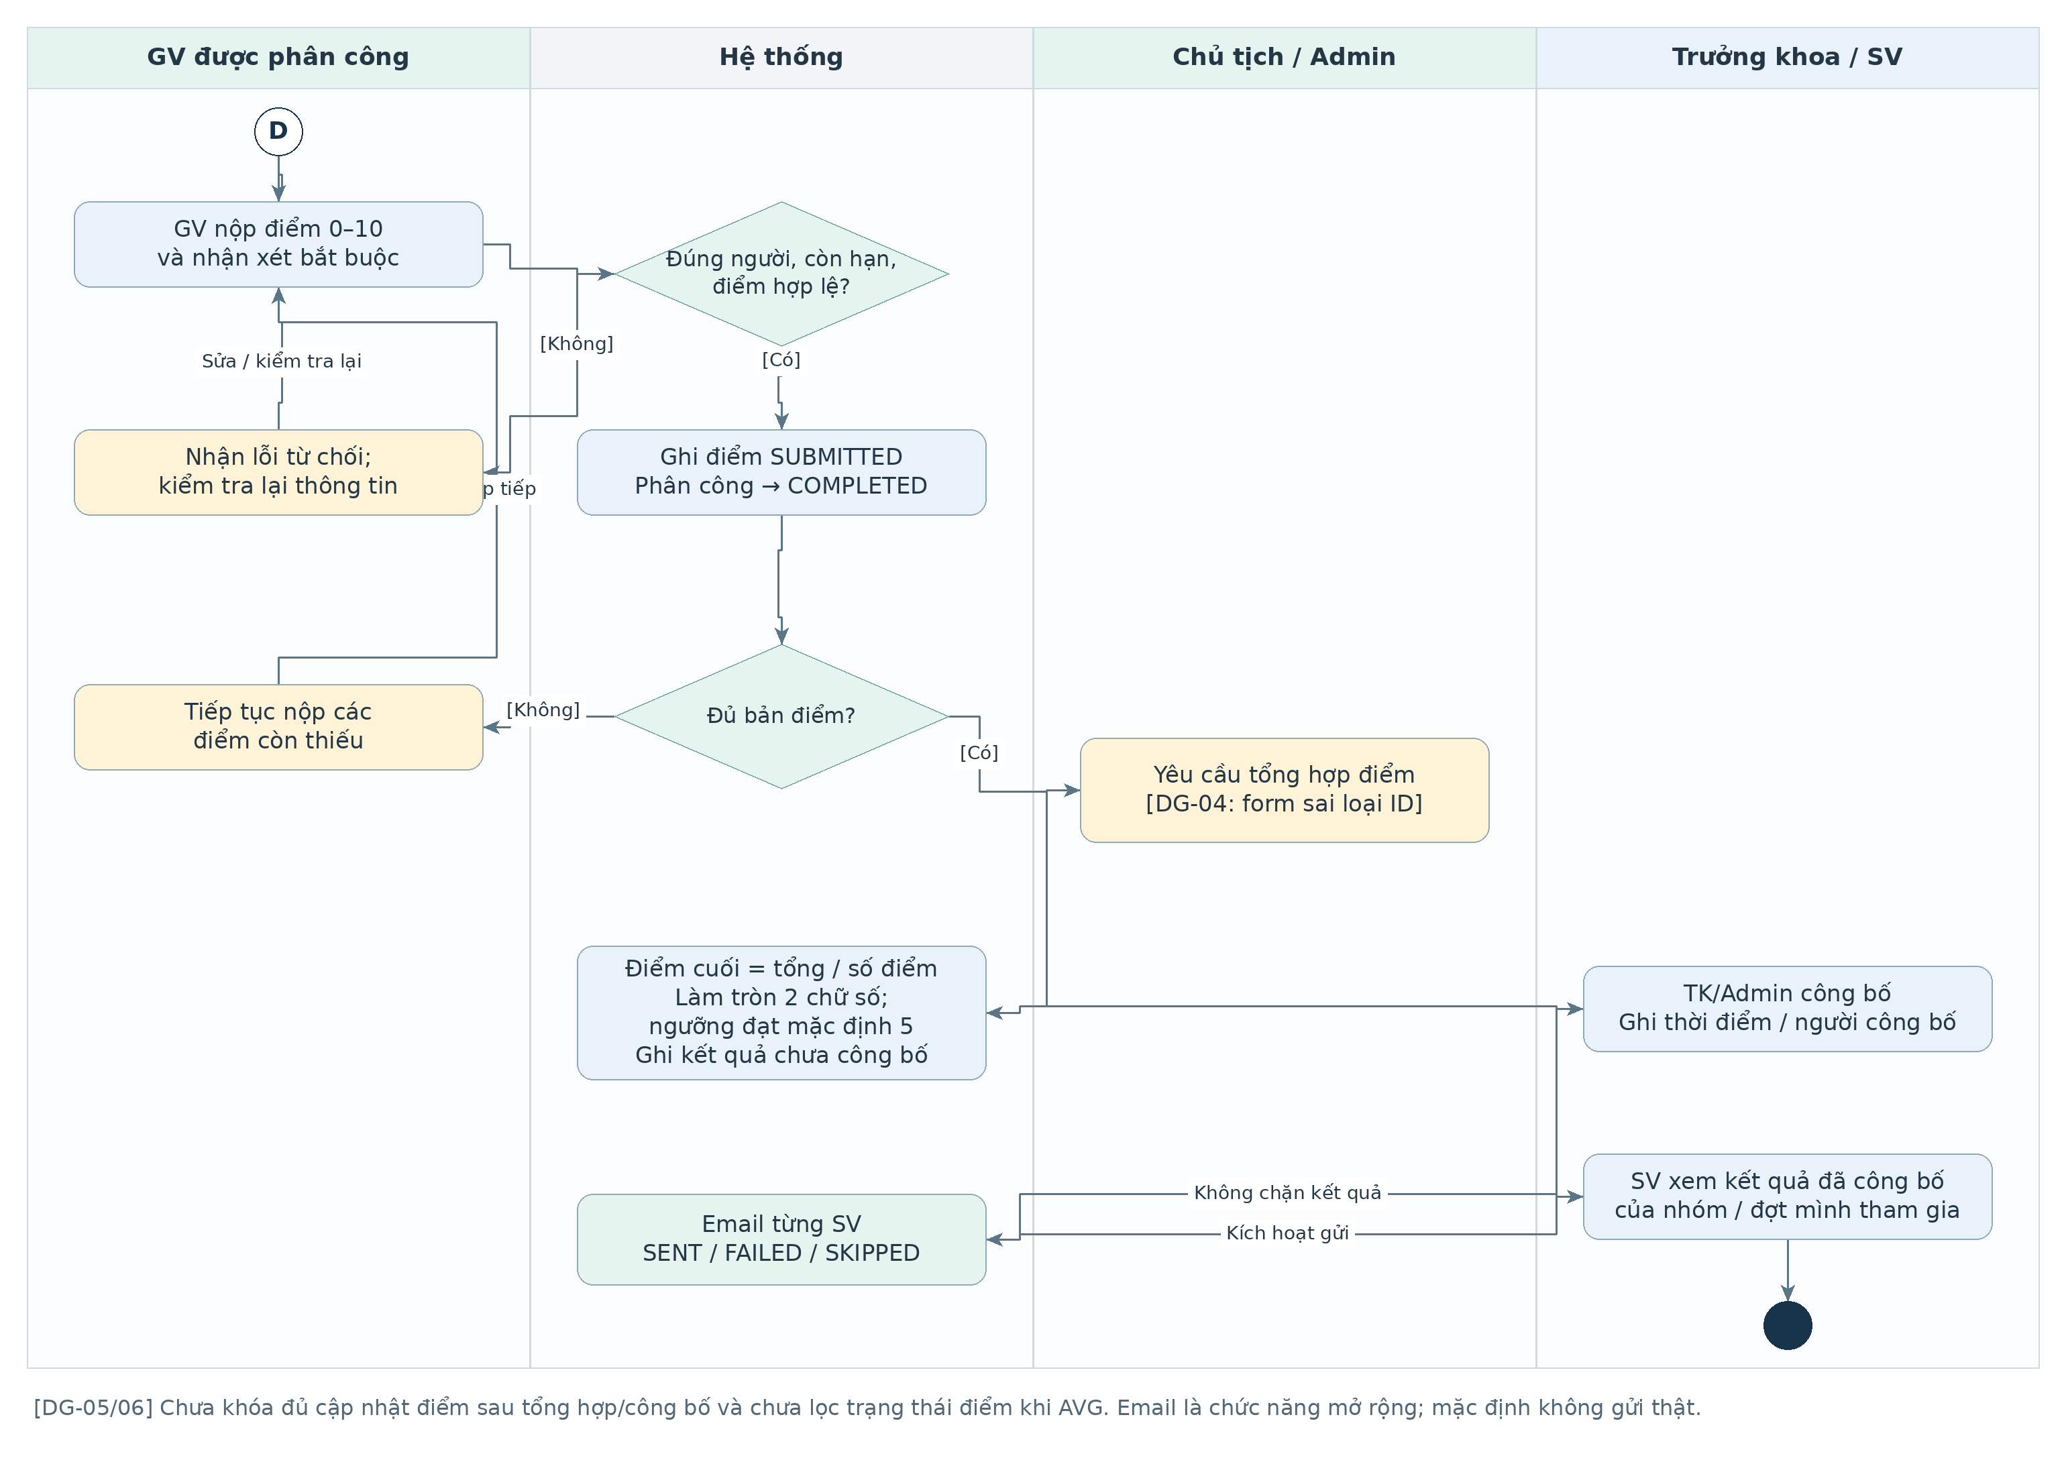
Hình B.6. Quy trình chấm tổng hợp và công bố
Điểm 0–10 có nhận xét; kết quả là trung bình làm tròn hai chữ số. Cần xử lý lỗi nối ID, lọc trạng thái điểm và khóa sửa trước khi xác nhận hoàn tất luồng.

B.4 Các lớp cần đọc khi giải thích đồ án
Nghiệp vụ | Lớp và phương thức tiêu biểu
Đăng nhập và quyền | SecurityConfig.filterChain; CustomUserDetailsService; LoginAttemptService
Đợt đăng ký | RegistrationPeriodService.create/publish/requireLecturerPhaseOpen/requireStudentPhaseOpen
Đề tài và hướng dẫn | TopicService; LecturerTopicController; HeadTopicController
Nhóm và đăng ký | StudentPortalService.createGroup/joinGroup/registerTopic/approveRegistration
Báo cáo | StudentReportService.submit/getDownload/getDownloadForLecturer
Hội đồng và phân công | CouncilService.activate; ReviewerService.assign/submitReview
Tổng hợp và công bố | CouncilScoringService.finalizeResult/publishResultByHead
Email và truy vết | EmailService.sendResultToGroup; EmailLogService; AuditLogService

B.5 Trích đoạn tính điểm trong mã nguồn
BigDecimal total = BigDecimal.ZERO;
for (Evaluation ev : evals) total = total.add(ev.getScore());
BigDecimal avg = total.divide(BigDecimal.valueOf(evals.size()), 2, RoundingMode.HALF_UP);
// Kết quả ĐẠT/KHÔNG ĐẠT do hệ thống quyết định theo ngưỡng cấu hình (A4).
String outcome = avg.compareTo(props.getPassingScore()) >= 0 ? PASSED : FAILED;
Phương thức cộng các điểm đã truy vấn và chia số bản điểm bằng BigDecimal, làm tròn HALF_UP hai chữ số. Ngưỡng đạt lấy từ AppProperties. Tuy công thức đúng yêu cầu trung bình cộng, truy vấn đầu vào hiện chưa lọc trạng thái SUBMITTED; cần sửa để không tổng hợp điểm nháp.

PHỤ LỤC C KỊCH BẢN KIỂM THỬ VÀ MINH CHỨNG
Bảng này là kế hoạch kiểm thử trên ứng dụng thật; cột thực tế chưa được đánh dấu đạt. Bộ ZIP có hai lớp kiểm thử đơn vị về bảo mật/tài khoản và đợt đăng ký. Hai lớp hiện có chứa tổng cộng 37 phương thức @Test. Báo cáo nghiệm thu cũ trong ZIP còn nêu các lớp kiểm thử đăng ký, hội đồng, email và end to end không có trong bộ source này; không dùng phạm vi kiểm thử hoặc trạng thái pass của báo cáo cũ làm kết quả chạy lại.
Bảng C.1. Kế hoạch kiểm thử nghiệp vụ
Mã | Tình huống | Kết quả mong đợi | Thực tế
TC-01 | Đăng nhập với tài khoản hợp lệ | Vào đúng vùng chức năng theo quyền. | Chưa chạy
TC-02 | Sai mật khẩu và khóa tạm | Bộ đếm và thời điểm khóa theo chính sách đã chốt. | Chưa chạy
TC-03 | Gọi chức năng không có quyền | Máy chủ từ chối dù người dùng nhập trực tiếp URL. | Chưa chạy
TC-04 | Nhập giai đoạn SV trước khi kết thúc giai đoạn GV | Không lưu đợt vi phạm CHECK. | Chưa chạy
TC-05 | Nhập review_deadline cho MON_HOC | Không lưu mốc không phù hợp loại đợt. | Chưa chạy
TC-06 | Công bố đề tài REJECTED hoặc PENDING | Không công bố khi chưa APPROVED. | Chưa chạy
TC-07 | Gán GVHD thứ ba hoặc bỏ GVHD chính | Từ chối cấu hình vi phạm số lượng hoặc nhiệm vụ chính. | Chưa chạy
TC-08 | SV tham gia hai nhóm trong cùng đợt | UNIQUE và service ngăn lưu trùng. | Chưa chạy
TC-09 | Thêm thành viên thứ tư vào nhóm | Service từ chối; nhóm giữ tối đa ba SV. | Chưa chạy
TC-10 | Thêm trưởng nhóm thứ hai | Không có hai dòng trưởng nhóm có hiệu lực. | Chưa chạy
TC-11 | Gửi hai đăng ký hiệu lực cùng nhóm | Chỉ một đơn PENDING hoặc APPROVED. | Chưa chạy
TC-12 | Hai nhóm được duyệt đồng thời cùng đề tài | Chỉ một đơn APPROVED; yêu cầu còn lại báo xung đột. | Chưa chạy
TC-13 | Người không là GVHD xử lý đơn | Từ chối trừ quyền điều phối đã được chốt. | Chưa chạy
TC-14 | Thành viên thường nộp báo cáo | Máy chủ từ chối; không lưu tệp như bản nộp thành công. | Chưa chạy
TC-15 | Nộp hai phiên bản báo cáo và tải lại | Phiên bản không trùng; tệp thật truy xuất được. | Chưa chạy
TC-16 | Hội đồng thiếu người hoặc chức danh | Không sử dụng như hội đồng READY hợp lệ. | Chưa chạy
TC-17 | Phân công người ngoài hội đồng | FK kép hoặc kiểm tra nghiệp vụ từ chối. | Chưa chạy
TC-18 | Phân công GVHD chấm đề tài của mình | Service từ chối dù GV là thành viên hội đồng. | Chưa chạy
TC-19 | Nhập điểm ngoài khoảng hoặc sửa phân công người khác | Từ chối và giữ nguyên đánh giá hợp lệ. | Chưa chạy
TC-20 | Tổng hợp khi còn thiếu điểm | Không chốt kết quả từ điểm trung bình tạm. | Chưa chạy
TC-21 | Người không là chủ tịch tổng hợp | Từ chối theo hội đồng cụ thể. | Chưa chạy
TC-22 | SV xem nhóm khác hoặc kết quả chưa công bố | Không trả dữ liệu ngoài phạm vi. | Chưa chạy
TC-23 | SMTP lỗi và gửi lại | Ghi FAILED cùng lỗi; thử lại không tạo dòng trùng. | Chưa chạy
TC-24 | Thông báo chọn riêng vai trò | Chỉ vai trò phù hợp đọc được nội dung đã công bố. | Chưa chạy
TC-25 | Xóa bộ môn hoặc hội đồng đang có tham chiếu | Thông báo nghiệp vụ; không lỗi 500 không được xử lý. | Chưa chạy
TC-26 | Khởi động lại và phục hồi tệp | Dữ liệu và báo cáo vẫn nhất quán theo cấu hình lưu trữ. | Chưa chạy

C.1 Mẫu ghi nhận kết quả thực hiện
Khi thực hiện kiểm thử, ghi ngày, tài khoản, phiên bản mã nguồn, đầu vào, kết quả và ảnh/log. Kiểm tra riêng ID phân công khác ID đề tài trong hội đồng; trường hợp gửi POST sau thời gian cho phép; sửa điểm sau khi tổng hợp; và tính điểm khi tồn tại đánh giá không phải SUBMITTED. Chỉ chuyển trạng thái sang Đạt sau khi đã chạy và có minh chứng.

C.2 Kiểm thử tự động có trong bộ mã nguồn
Lớp | Số @Test | Phạm vi
RegistrationPeriodServiceTest.java | 27 | Thời gian và trạng thái đợt đăng ký
SecurityAndAccountTest.java | 10 | Bảo mật/tài khoản
Tổng cộng 37 phương thức @Test được tìm thấy trong hai lớp. Đây là thống kê mã test, không phải số test đã chạy đạt. Chạy .\mvnw.cmd test bằng JDK 25 và lưu báo cáo target/surefire-reports trước khi ghi kết quả nghiệm thu.

PHỤ LỤC D ĐỐI CHIẾU YÊU CẦU VÀ CÁC ĐIỂM CẦN HOÀN THIỆN

D.1 Đối chiếu yêu cầu nghiệp vụ
Các điểm dưới là kết quả đối chiếu mã nguồn, SQL và sơ đồ với yêu cầu thầy. Mã DG dùng thống nhất để tham chiếu trong sơ đồ và phần đánh giá. Nội dung này ghi nhận giới hạn hiện tại của đồ án, không xác nhận lỗi đã được sửa.

DG-01 Phân quyền và màn hình quản trị
SQL cấp 16/13/7/6 quyền cho ADMIN/TK/GV/SV; PermissionCatalog cấp 15/12/7/6. PERIOD_MANAGE chỉ thuộc TK. RoleService chặn sửa quyền vai trò hệ thống; UI gán tài khoản theo bốn vai trò, chưa khai thác đầy đủ nhiều vai trò hoặc vai trò tùy biến. Cần thống nhất seed, catalog, UI và quyền thực tế sau đăng nhập.

DG-02 Nhóm và đăng ký theo thời gian
StudentPortalService.registerTopic chưa gọi kiểm tra khung thời gian SV và dùng lại cả đơn APPROVED khi tìm đăng ký hiệu lực. joinGroup chưa kiểm tra thời gian và trạng thái nhóm ở máy chủ. UNIQUE(student_id, period_id) chỉ chặn trùng trong một đợt, chưa cấm tham gia nhóm chồng thời gian giữa các đợt. Cần kiểm tra lại tại POST và giữ nguyên đơn đã duyệt.

DG-03 Phạm vi loại đợt
CouncilService.create chỉ cho TLCN/KLTN; luồng chấm và công bố hoàn chỉnh cho MON_HOC/NCKH chưa thấy trong code. Hạn phản biện NULL đang bị ReviewerService và CouncilScoringService coi là quá hạn. Cần bổ sung nhánh đánh giá phù hợp với mỗi loại, thay vì coi cả bốn loại đã hoàn tất.

DG-04 Lệch ID tổng hợp và điều kiện hiển thị
CouncilWorkView.getCouncilTopicId trả assignmentId. Template dùng getter này cho POST finalize, nhưng Controller/Service cần council_topics.id. Khi hai ID khác nhau, có thể không tìm thấy hoặc xử lý sai bản ghi trước các kiểm tra tiếp theo. Màn hình còn dựa danh sách phân công nên chủ tịch không được phân công chấm có thể thiếu mục để tổng hợp; một số cờ quyền còn dựa người giao việc. Cần tách hai ID và tính quyền theo người đang đăng nhập.

DG-05 Khóa sửa điểm
Form có điều kiện ẩn sau công bố, nhưng submitScore và submitReview chưa kiểm tra review_results.published hoặc thời điểm đã tổng hợp. Khi hội đồng còn READY, vẫn có nhánh POST cập nhật điểm sau chốt. Cần quy định chốt và khóa tại Service, tránh điểm thành phần thay đổi mà kết quả đã lưu không cập nhật tương ứng.

DG-06 Trạng thái điểm khi tổng hợp
EvaluationRepository.findByCouncilAndTopic và countByCouncilAndTopic chưa lọc status=SUBMITTED. Service đối chiếu số dòng đánh giá với số phân công rồi tính AVG trên toàn bộ dòng trả về. Cần chỉ lấy điểm chính thức, kiểm tra đủ từng phân công và bảo vệ thao tác trong giao dịch.

DG-07 Tệp báo cáo và dữ liệu demo
Service dùng giới hạn 10 MB cố định trong khi application.properties và multipart ghi 20 MB. Nộp lại bị chặn nếu tệp mới nhất còn tồn tại, dù schema có version. ZIP không kèm đủ tệp của stored_path và không có database/tao_bao_cao_mau.py mà script reset tham chiếu. Cần thống nhất cấu hình và chuẩn bị tệp thật.

DG-08 Thông báo email và kiểm thử
Form thông báo chưa có chọn targetRoles hoặc thu hồi. Email là mở rộng, mặc định SKIPPED, gửi đồng bộ trong giao dịch và chưa có hàng đợi sau commit. Chưa có bộ test end to end đi kèm xác minh toàn bộ quy trình; 37 phương thức test hiện có tập trung vào tài khoản và đợt; các lớp kiểm thử toàn luồng được báo cáo cũ nhắc đến không có trong ZIP. Cần kiểm thử lại và chỉ ghi kết quả đã thực hiện.

D.2 Hoàn thiện hồ sơ nộp bài
Theo PDF của thầy, hồ sơ gồm Word hoàn chỉnh, toàn bộ mã nguồn, báo cáo kết quả dự án của nhóm và các tệp liên quan. Link triển khai hosting và PowerPoint không bắt buộc; có thể demo localhost. Gộp vào một thư mục rồi nén ZIP theo mẫu GroupXX_MSSV1_MSSV2_MSSV3_MSSV4_MSSV5.zip.
Với Nhóm 4 và MSSV đang có trên bìa, tên dự kiến là Group04_25810225_25810193_25610018_25810209_25810194.zip. Đối chiếu lại số nhóm và MSSV theo danh sách đăng ký chính thức. Quy mô 3–5 người ở phần hướng dẫn nộp là nhóm làm đồ án môn học; nhóm sinh viên thực hiện đề tài trong phần mềm vẫn tối đa ba người theo yêu cầu nghiệp vụ.
Trước khi nộp cần chèn ảnh chạy thật ở Chương 5; hoàn tất biên bản kiểm thử; xác nhận bảng phân công và mức đóng góp; chuẩn bị tệp báo cáo mẫu; và xử lý các lỗi ảnh hưởng luồng demo. Khi thêm ảnh, chọn toàn bộ tài liệu và cập nhật trường hoặc làm mới mục lục, danh mục hình và số trang.

TÀI LIỆU THAM KHẢO
[1] Hoàng Thái Xuân Khoa. Đồ án cuối kỳ môn Lập trình web. Tài liệu yêu cầu Hệ thống quản lý đề tài sinh viên, bản PDF cung cấp cùng đồ án.
[2] Spring Framework. Introduction to the Spring IoC Container and Beans. https://docs.spring.io/spring-framework/reference/core/beans/introduction.html Ngày truy cập 21/10/2026.
[3] Spring Boot. Auto configuration. https://docs.spring.io/spring-boot/reference/using/auto-configuration.html Ngày truy cập 21/10/2026.
[4] Spring Framework. Spring Web MVC. https://docs.spring.io/spring-framework/reference/web/webmvc.html Ngày truy cập 21/10/2026.
[5] Spring Data JPA. JPA reference. https://docs.spring.io/spring-data/jpa/reference/jpa.html Ngày truy cập 21/10/2026.
[6] Spring Security. Method Security. https://docs.spring.io/spring-security/reference/servlet/authorization/method-security.html Ngày truy cập 21/10/2026.
[7] Spring Security. Password Storage. https://docs.spring.io/spring-security/reference/features/authentication/password-storage.html Ngày truy cập 21/10/2026.
[8] Spring Framework. Using Transactional. https://docs.spring.io/spring-framework/reference/data-access/transaction/declarative/annotations.html Ngày truy cập 21/10/2026.
[9] Spring Framework. Email. https://docs.spring.io/spring-framework/reference/integration/email.html Ngày truy cập 21/10/2026.
[10] Oracle. MySQL 8 Reference Manual CHECK Constraints. https://dev.mysql.com/doc/refman/8.0/en/create-table-check-constraints.html Ngày truy cập 21/10/2026.
[11] Nhóm 4. database/HT_QLDT.sql và HT_QLDT_02_du_lieu_demo_day_du.sql. Cấu trúc, phân quyền và dữ liệu demo của dự án.
[12] Nhóm 4. Bộ sơ đồ Use case, ERD, kiến trúc MVC và Activity. Năm tệp draw.io cung cấp cùng báo cáo.
[13] Nhóm 4. Mã nguồn Hethong_Quanlydetai-ducmanh_demo. pom.xml, application.properties, Controller, Service, Repository, Entity, DTO, template và hai lớp kiểm thử, phiên bản được cung cấp ngày 22/10/2026.

